E/ECE/324/Rev.1/Add.15/Rev.8−E/ECE/TRANS/505/Rev.1/Add.15/Rev.8
26 June 2014

Соглашение
О принятии единообразных технических предписаний
для колесных транспортных средств, предметов оборудования и частей, которые могут быть установлены и/или использованы на колесных транспортных средствах,
и об условиях взаимного признания официальных утверждений, выдаваемых на основе этих предписаний*
(Пересмотр 2, включающий поправки, вступившие в силу 16 октября 1995 года)

Добавление 15: Правила № 16
Пересмотр 8
Включает все тексты, действующие на настоящий момент:
Исправление опечатки в Пересмотре 7 Правил
Дополнение 3 к поправкам серии 06 − Дата вступления в силу: 15 июля 2013 года
Исправление 1 к Пересмотру 7 Правил (только на французском языке) − Дата вступления в силу: 26 июня 2013 года
Исправление 2 к Пересмотру 7 Правил (только на английском языке) − Исправление опечатки секретариатом
Дополнение 4 к поправкам серии 06 − Дата вступления в силу: 13 февраля 2014 года
Дополнение 5 к поправкам серии 06 − Дата вступления в силу: 10 июня 2014 года
Единообразные предписания, касающиеся официального утверждения:
I. Ремней безопасности, удерживающих систем, детских удерживающих систем и детских удерживающих систем ISOFIX, предназначенных для лиц, находящихся в механических транспортных средствах
II. Транспортных средств, оснащенных ремнями безопасности, сигнализаторами непристегнутого ремня безопасности, удерживающими системами, детскими удерживающими системами ISOFIX и детскими удерживающими системами размера i


ОРГАНИЗАЦИЯ ОБЪЕДИНЕННЫХ НАЦИЙ
Правила № 16
Единообразные предписания, касающиеся официального утверждения:
I. Ремней безопасности, удерживающих систем, детских удерживающих систем и детских удерживающих систем ISOFIX, предназначенных для лиц, находящихся в механических транспортных средствах
II. Транспортных средств, оснащенных ремнями безопасности, сигнализаторами непристегнутого ремня безопасности, удерживающими системами, детскими удерживающими системами ISOFIX и детскими удерживающими системами размера i
Содержание
Стр.
Правила
1. Область применения 7
2. Определения 7
3. Заявка на официальное утверждение 16
4. Маркировка 17
5. Официальное утверждение 18
6. Технические требования 21
7. Испытания 30
8. Предписания, касающиеся установки в транспортном средстве 43
9. Соответствие производства 52
10. Санкции за несоответствие производства 52
11. Изменение типа транспортного средства, ремней безопасности
или удерживающихся систем и распространение официального
утверждения 52
12. Окончательное прекращение производства 53
13. Инструкции 53
14. Названия и адреса технических служб, уполномоченных проводить
испытания для официального утверждения, и органов по официальному
утверждению типа 54
15. Переходные положения 54
Приложения
1A Сообщение касающееся: представления официального утверждения,
распространения официального утверждения, отказа в официальном
утверждении, отмены официального утверждения, окончательного
прекращения производства типа транспортного средства в отношении
ремней безопасности на основании Правил № 16 60
1В Сообщение касающееся: предоставления официального утверждения,
распространения официального утверждения, отказа в официальном
утверждении, отмены официального утверждения, окончательного
прекращения производства типа ремня безопасности или удерживающей
системы для водителей и взрослых пассажиров механических транспортных
средств на основании Правил № 16 62
2 Схемы знаков официального утверждения 64
3 Схема установки для испытания механизма втягивающего устройства
на долговечность 69
4 Схема установки для проверки срабатывания аварийно запирающихся устройств 70
5 Схема устройства для испытания на пылестойкость 71
6 Описание тележки, сиденья, приспособления для крепления ремня
и стопорного устройства 72
7 Описание манекена 78
8 Координаты кривой замедления или ускорения тележки
в зависимости от времени 87
9 Инструкции 88
10 Испытание пряжки, общей для двух ремней 90
11 Испытание на истирание и проскальзывание 91
12 Испытание на коррозионную стойкость 94
13 Порядок проведения испытаний 96
14 Контроль за соответствием производства 97
15 Процедура определения точки "Н" и фактического угла наклона
туловища для сидений в автомобилях 102
Добавление 1: Описание объемного механизма определения точки "Н" 102
Добавление 2: Трехмерная система координат 102
Добавление 3: Контрольные параметры, касающиеся мест для сидения 102
16 Установка ремней безопасности с указанием типов ремней и втягивающих
устройств 103
17 Предписания по установке ремней безопасности и удерживающих систем
для водителей и взрослых пассажиров механических транспортных средств,
занимающих сиденья, обращенные вперед, по установке детских удерживающих
систем ISOFIX и детских удерживающих систем размера i 104
Добавление 1: Предписания, касающиеся установки детских
удерживающих систем "универсальной" категории,
устанавливаемых с использованием оборудования
для ремней безопасности транспортного средства 106
Добавление 2: Предписания по установке детских удерживающих
систем ISOFIX универсальной и полууниверсальной
категорий по направлению и против направления
движения транспортного средства на местах ISOFIX
или на местах размера i 109
Добавление 3: Таблица 1 − Таблица с указанием приводящейся в руководстве
по эксплуатации транспортного средства информации
о возможности установки детских удерживающих систем
при различных положениях сиденья 122
Таблица 2 − Таблица с указанием приводящейся в руководстве
по эксплуатации транспортного средства информации
о возможности установки детских удерживающих систем
ISOFIX при различных положениях ISOFIX 123
Таблица 3 − Таблица с указанием приводящейся в руководстве
по эксплуатации транспортного средства информации о детских удерживающих системах размера I для установки
на различных местах для сидения 124
Добавление 4: Установка манекена 10-летнего ребенка 125
18 Испытания сигнализатора непристегнутого ремня безопасности 126

1. Область применения
Настоящие Правила применяются:
1.1 к транспортным средствам категорий M, N, O, L₂, L₄, L₅, L₆, L₇ и T в отношении установки ремней безопасности и удерживающих систем, предназначенных для раздельного использования (т.е. как индивидуальное оборудование) лицами с комплекцией взрослого человека, занимающими сиденья, обращенные вперед, назад и вбок;
1.2 к ремням безопасности и удерживающим системам, предназначенным для раздельного использования (т.е. в качестве индивидуального оборудования) лицами с комплекцией взрослого человека, занимающими сиденья, обращенные вперед, назад и вбок, а также для установки в транспортных средствах категорий M, N, O, L₂, L₄, L₅, L₆, L₇ и T1;
1.3 к транспортным средствам категорий M₁ и N₁¹ в отношении установки детских удерживающих систем и детских удерживающих систем ISOFIX;
1.4 к транспортным средствам категории М₁ в отношении сигнализатора непристегнутого ремня безопасности.
1.5 По просьбе изготовителя они применяются также к установке детских удерживающих систем и детских удерживающих систем ISOFIX, предназначенных для установки в транспортных средствах категорий M₂ и M₃¹.
1.6 По просьбе изготовителя они применяются также к ремням безопасности, предназначенным для установки на сидениях, обращенных вбок, в транспортных средствах категории М₃ (класса II, III или В1).
1.7 По просьбе изготовителя они применяются также к установке детских удерживающих систем размера i в том случае, если места для сидения размера i определены изготовителем транспортного средства.
2. Определения
2.1 Ремень безопасности (ремень)
Приспособление, состоящее из лямок с запирающей пряжкой, регулирующих устройств и деталей крепления, которое может быть прикреплено к внутренней части кузова механического транспортного средства и которое сконструировано таким образом, чтобы в случае столкновения или резкого замедления транспортного средства уменьшить опасность ранения пользователя путем ограничения возможности перемещения его тела. Такое приспособление обычно обозначается термином "комплект ремня"; этот термин включает также любое устройство, предназначенное для поглощения энергии или втягивания ремня.
Приспособление может быть испытано и официально утверждено в качестве ремня безопасности либо удерживающей системы.
2.1.1 Поясной ремень
Ремень с креплением в двух точках, который охватывает туловище пользователя в области таза.
2.1.2 Диагональный ремень
Ремень, который охватывает грудную клетку по диагонали от бедра до противоположного плеча.
2.1.3 Ремень с креплением в трех точках
Ремень, представляющий собой, как правило, сочетание поясного и диагонального ремней.
2.1.4 Ремень типа S
Ремень, не являющийся ремнем с креплением в трех точках или поясным ремнем.
2.1.5 Ремень привязного типа
Ремень типа S, состоящий из поясного ремня и плечевых лямок; ремень привязного типа может монтироваться вместе с дополнительным комплектом пристяжных лямок.
2.2 Тип ремня
Под ремнями различных "типов" подразумеваются ремни, между которыми имеются существенные различия; в частности, эти различия могут касаться:
2.2.1 жестких частей (пряжек, деталей крепления, втягивающих устройств и т.д.);
2.2.2 материала, плетения, размеров и цвета лямок; или
2.2.3 геометрических характеристик комплекта ремня.
2.3 Лямка
Гибкая часть ремня, предназначенная для удержания тела и передачи нагрузки на элементы крепления ремня.
2.4 Пряжка
Устройство, позволяющее быстро расстегивать ремень и дающее возможность удерживать ремнем туловище пользователя. Пряжка, за исключением пряжки для ремней безопасности привязного типа, может иметь регулирующее устройство.
2.5 Устройство для регулировки ремня
Устройство, позволяющее регулировать ремень с учетом индивидуальных особенностей пользователя и положения сиденья. Регулирующее устройство может быть частью пряжки, втягивающим устройством или любой частью ремня безопасности.
2.6 Устройство предварительного натяжения
Дополнительное или встроенное устройство, которое служит для прижатия лямки ремня к сиденью в целях натяжения ремня в момент удара.
2.7 "Исходная зона" означает пространство между двумя вертикальными продольными плоскостями, расположенными на расстоянии 400 мм друг от друга симметрично точке Н, которое определяется поворотом модели головы из вертикального в горизонтальное положение в соответствии с описанием, содержащимся в приложении 1 к Правилам № 21. Эта модель устанавливается, как указано в этом приложении к Правилам № 21, на максимальном расстоянии 840 мм.
2.8 "Подушка безопасности в сборе" означает устройство, установленное в дополнение к ремням безопасности и удерживающим системам на механических транспортных средствах, т.е. система, которая в случае сильного удара транспортного средства автоматически разворачивает гибкое устройство, предназначенное для ограничения – путем уплотнения содержащегося в нем газа – силы удара одной или более частей тела водителя или пассажира транспортного средства об элементы внутренней части салона.
2.9 "Подушка безопасности для пассажира" означает подушку безопасности в сборе, предназначенную для защиты пассажира (пассажиров), занимающего (занимающих) сиденье, не являющееся сиденьем водителя, в случае лобового столкновения.
2.10 "Детское удерживающее устройство" означает защитное устройство, определение которого приведено в Правилах № 44 или Правилах № 129.
2.11 "Обратное направление" означает направление, противоположное обычному направлению движения транспортного средства.
2.12 Детали крепления
Части комплекта ремня, включая необходимые крепежные элементы, с помощью которых комплект соединяется с соответствующими элементами крепления на транспортном средстве.
2.13 Устройство для поглощения энергии
Устройство для рассеивания энергии, являющееся частью комплекта ремня и работающее независимо или совместно с лямкой.
2.14 Втягивающее устройство
Устройство для частичного или полного втягивания лямки ремня безопасности.
2.14.1 Неблокирующее втягивающее устройство (тип 1)
Втягивающее устройство, из которого лямка полностью вытягивается при приложении небольшой внешней силы и которое не имеет регулятора длины вытянутой лямки.
2.14.2 Втягивающее устройство, отпирающееся вручную (тип 2)
Втягивающее устройство, которое требует приведения в действие вручную приспособления для получения желаемой длины лямки и которое автоматически запирается после достижения пользователем желаемой длины.
2.14.3 Автоматически запирающееся втягивающее устройство (тип 3)
Втягивающее устройство, которое позволяет получить желаемую длину лямки и которое при закрытой пряжке автоматически регулирует ее длину для пользователя. Без вмешательства пользователя дальнейшее извлечение лямки из устройства невозможно.
2.14.4 Аварийно запирающееся втягивающее устройство (тип 4)
Втягивающее устройство, которое при нормальных условиях движения не ограничивает свободу движения пользователя. Такое устройство включает приспособление для регулировки длины, которое автоматически регулирует лямку в зависимости от телосложения пользователя, и запирающий механизм, срабатывающий в случае аварии под действием:
2.14.4.1 замедления транспортного средства (единичная чувствительность);
2.14.4.2 сочетания замедления транспортного средства, движения ремня или любого другого автоматического устройства (множественная чувствительность).
2.14.5 Аварийно запирающееся втягивающее устройство с повышенным уровнем чувствительности (тип 4N)
Втягивающее устройство, которое соответствует типу, указанному в пункте 2.14.4, но имеет особые характеристики, позволяющие использовать его на транспортных средствах категорий М₂, М₃, N₁, N₂ и N₃.
2.14.6 Устройство регулировки ремня по высоте
Устройство, позволяющее регулировать по высоте положение верхнего обхвата ремня по индивидуальному желанию пользователя и в зависимости от положения сиденья. Такое устройство может рассматриваться как часть ремня или часть устройства крепления ремня.
2.15 Приспособления для крепления ремней
Элементы конструкции кузова транспортного средства, или каркаса сиденья, или любой другой части транспортного средства, к которым крепятся комплекты ремней безопасности.
2.16 Тип транспортного средства в отношении ремней безопасности и удерживающих систем
Категория механических транспортных средств, которые не имеют существенных различий в отношении размеров, формы и материалов элементов конструкции транспортного средства, конструкции сидений или любой другой части транспортного средства, к которой крепятся ремни безопасности и удерживающие системы.
2.17 Удерживающая система
Система, которая предназначена для транспортного средства конкретного типа либо типа, определенного изготовителем транспортного средства, а также согласована технической службой и которая состоит из сиденья и ремня, прикрепленного к транспортному средству надлежащим образом, и включает, кроме того, все элементы, которые предусмотрены для снижения риска ранения пользователя в случае резкого замедления транспортного средства посредством ограничения мобильности тела пользователя.
2.18 Сиденье
Конструкция, являющаяся или не являющаяся неотъемлемой частью конструкции транспортного средства, включая обивку,
и предназначенная для сидения одного взрослого человека. Этот термин охватывает как индивидуальное сиденье, так и часть многоместного нераздельного сиденья, предназначенную для сидения одного человека.
2.18.1 "Переднее сиденье для пассажира" означает любое сиденье, в котором "наиболее выступающая вперед точка Н" находится на вертикальной поперечной плоскости, проходящей через точку R сиденья водителя, либо перед этой плоскостью.
2.18.2 "Сиденье, обращенное вперед" означает сиденье, которое может использоваться во время движения транспортного средства и которое обращено в сторону передней части транспортного средства таким образом, что вертикальная плоскость симметрии этого сиденья образует угол менее +10° или −10° с вертикальной плоскостью симметрии транспортного средства.
2.18.3 "Сиденье, обращенное назад" означает сиденье, которое может использоваться во время движения транспортного средства и которое обращено в сторону задней части транспортного средства таким образом, что вертикальная плоскость симметрии этого сиденья образует угол менее +10° или −10° с вертикальной плоскостью симметрии транспортного средства.
2.18.4 "Сиденье, обращенное вбок" означает сиденье, которое может использоваться во время движения транспортного средства и которое обращено вбок транспортного средства таким образом, что вертикальная плоскость симметрии этого сиденья образует угол в 90° (±10°) с вертикальной плоскостью симметрии транспортного средства.
2.19 Группа сидений
Многоместное нераздельное сиденье либо отдельные, но расположенные рядом сиденья (т. е. установленные таким образом, что передние крепления одного из этих сидений находятся на одной линии с передними или задними креплениями другого либо между креплениями этого другого сиденья), предназначенные для размещения одного или более взрослых людей в сидячем положении.
2.20 Многоместное нераздельное сиденье
Конструкция, включая обивку, предназначенная для сидения более чем одного взрослого человека.
2.21 Система регулирования сиденья
Устройство, с помощью которого можно регулировать положение сиденья или его частей для удобного размещения сидящего в нем человека с учетом его морфологии; это устройство может, в частности, обеспечивать:
2.21.1 продольное перемещение;
2.21.2 вертикальное перемещение;
2.21.3 изменение угла наклона.
2.22 Крепление сиденья
Система крепления каркаса сиденья к конструкции транспортного средства, включая соответствующие элементы конструкции транспортного средства.
2.23 Тип сиденья
Сиденья, которые не имеют существенных различий в отношении:
2.23.1 формы, размеров и материалов элементов каркаса сиденья;
2.23.2 типа и размеров устройств для регулирования и блокировки сиденья;
2.23.3 типа и размеров несъемных элементов каркаса, к которым крепится ремень, креплений сиденья и соответствующих элементов конструкции транспортного средства.
2.24 Система перемещения сиденья
Устройство, при помощи которого сиденье или какая-либо его часть изменяет угол наклона или перемещается в продольном направлении без фиксации промежуточного положения (для облегчения доступа пассажиров).
2.25 Система блокировки сиденья
Устройство, обеспечивающее блокировку перемещения сиденья и его частей в определенном положении.
2.26 Утопленная кнопка пряжки ремня
Кнопка пряжки ремня, которой нельзя открыть пряжку в случае нажатия на нее сферой диаметром 40 мм.
2.27 Неутопленная кнопка пряжки ремня
Кнопка пряжки ремня, которая позволяет открыть пряжку в случае нажатия на нее сферой диаметром 40 мм.
2.28 Устройство снижения натяжения
Устройство, встроенное во втягивающее устройство и автоматически снижающее натяжение лямки, когда пристегнут ремень безопасности. При отстегивании ремня такое устройство отключается автоматически.
2.29 "ISOFIX" − это система соединения детских удерживающих систем с транспортными средствами, оснащенная двумя жесткими креплениями на кузове транспортного средства, двумя соответствующими жесткими крепежными элементами на детской удерживающей системе и приспособлением, ограничивающим степень свободы углового перемещения детской удерживающей системы.
2.30 "Детская удерживающая система ISOFIX" означает детскую удерживающую систему, отвечающую предписаниям Правил № 44, которая должна монтироваться на системе крепления ISOFIX, отвечающей предписаниям Правил № 14.
2.31 "Монтаж ISOFIX" означает монтаж системы, позволяющей установить:
а) либо универсальную детскую удерживающую систему ISOFIX по направлению движения транспортного средства в соответствии с определением, приведенным в Правилах № 44,
b) либо полууниверсальную детскую удерживающую систему ISOFIX по направлению движения транспортного средства в соответствии с Правилами № 44,
c) либо полууниверсальную детскую удерживающую систему в направлении против движения транспортного средства в соответствии с определением, приведенным в Правилах № 44,
d) либо полууниверсальную детскую удерживающую систему ISOFIX, устанавливаемую в боковом положении в соответствии с определением, приведенным в Правилах № 44,
e) либо детскую удерживающую систему ISOFIX на конкретных транспортных средствах в соответствии с определением, приведенным в Правилах № 44.
f) либо детскую удерживающую систему размера i, определенную в Правилах № 129,
g) либо конкретную детскую удерживающую систему ISOFIX транспортного средства, определенную в Правилах 129.
2.32 "Система креплений ISOFIX" означает систему, состоящую из двух нижних креплений ISOFIX, отвечающих предписаниям Правил № 14, которая предназначена для установки детской удерживающей системы ISOFIX вместе с устройством, препятствующим ее угловому перемещению.
2.33 "Нижнее крепление ISOFIX" означает жесткий круглый горизонтальный стержень диаметром 6 мм, монтируемый на корпусе транспортного средства или конструкции сиденья и позволяющий устанавливать и фиксировать детскую удерживающую систему ISOFIX при помощи крепежных деталей ISOFIX.
2.34 "Устройство ограничения углового перемещения":
а) Препятствующее угловому перемещению устройство, предназначенное для универсальной детской удерживающей системы ISOFIX, включает верхний страховочный трос ISOFIX.
b) Препятствующее угловому перемещению устройство, предназначенное для полууниверсальной детской удерживающей системы ISOFIX, включает верхний страховочный трос, рычаг приборной панели транспортного средства либо рычаг ограничения углового перемещения удерживающего устройства при лобовом столкновении.
с) Препятствующее вращению устройство для детской удерживающей системы размера i включает либо верхний страховочный трос, либо опору для ограничения вращения удерживающего устройства при лобовом ударе.
d) В случае как универсальных, так и полууниверсальных детских удерживающих систем ISOFIX размера i само сиденье транспортного средства не служит устройством, препятствующим их вращению.
2.35 "Крепление верхнего страховочного троса ISOFIX" означает приспособление, соответствующее предписаниям Правил № 14, например стержень, находящийся в определенной зоне и предназначенный для монтирования лямочного соединителя верхнего страховочного троса ISOFIX и передачи им усилия на конструкцию транспортного средства.
2.36 "Направляющее устройство" предназначено для оказания помощи лицу, устанавливающему детскую удерживающую систему ISOFIX путем направления крепежных деталей ISOFIX детского удерживающего устройства ISOFIX для их правильного соединения с нижними креплениями ISOFIX и их фиксации.
2.37 "Маркировка ISOFIX" означает информацию, предоставляемую лицу, устанавливающему детскую удерживающую систему ISOFIX, и касающуюся фиксации ISOFIX на транспортном средстве, а также фиксации каждого элемента системы креплений ISOFIX.
2.38 "Фиксирующее приспособление детского удерживающего устройства" (ФПДУУ) означает фиксирующее приспособление, которое соответствует одному из восьми классов размера ISOFIX, определенных в пункте 4 добавления 2 к приложению 17 к настоящим Правилам, и размеры которого указаны на чертежах 1−7 в упомянутом выше пункте 4. Эти фиксирующие приспособления детского удерживающего устройства (ФПДУУ) применяются в рамках настоящих Правил для пояснения того, какие классы размера детских удерживающих систем ISOFIX могут использоваться при монтаже ISOFIX на транспортном средстве. Кроме того, одно из ФПДУУ, так называемое ISO/F2 (В), которое изображено на чертеже 2 в упомянутом выше пункте 4, используется в рамках Правил № 14 для проверки установки и возможности использования любой системы креплений ISOFIX.
2.39 "Оценочный объем пространства для установки опоры размера i" означает объем пространства, в котором обеспечивается размерное и геометрическое соответствие между опорой детской удерживающей системы размера i и местом для сидения размера i на транспортном средстве.
2.40 "Место для сидения размера i" означает место для сидения, если оно определено изготовителем транспортного средства, которое предназначено для установки детской удерживающей системы размера i, определенной в Правилах № 129, и отвечает предписаниям этих же Правил.
2.41 "Сигнализатор непристегнутого ремня безопасности" означает систему, предназначенную для оповещения водителя о непристегнутом ремне безопасности. Эта система состоит из датчика непристегнутого ремня безопасности и двухуровневого блока оповещения водителя: сигнализации первого уровня и сигнализации второго уровня.
2.42 "Визуальное предупреждение" означает предупреждение при помощи визуального сигнала (лампочки, мигающего индикатора, светового условного обозначения или текстового сообщения).
2.43 "Звуковое предупреждение" означает предупреждение при помощи звукового сигнала.
2.44 "Сигнализация первого уровня" означает визуальное предупреждение, которое приводится в действие при повернутом ключе зажигания (на работающем или неработающем двигателе) и непристегнутом ремне безопасности водителя. Факультативно может быть добавлено звуковое предупреждение.
2.45 "Сигнализация второго уровня" означает визуальное и звуковое предупреждение, которое приводится в действие в условиях движения транспортного средства при непристегнутом ремне безопасности водителя.
2.46 "Непристегнутый ремень безопасности" означает, по выбору изготовителя, ситуацию, когда гнездо пряжки ремня безопасности водителя остается пустым или когда лямка выходит из втягивающего устройства менее чем на 100 мм.
2.47 "Транспортное средство в обычных условиях эксплуатации" означает транспортное средство, движущееся вперед со скоростью свыше 10 км/ч.
3. Заявка на официальное утверждение
3.1 Тип транспортного средства
3.1.1 Заявка на официальное утверждение типа транспортного средства в отношении оснащения его ремнями безопасности и удерживающими системами подается изготовителем транспортного средства или его должным образом уполномоченным представителем.
3.1.2 К заявке прилагаются нижеперечисленные документы в трех экземплярах и следующие сведения:
3.1.2.1 чертежи общей конструкции транспортного средства в надлежащем масштабе, на которых указано место установки ремней безопасности, а также подробные чертежи ремней безопасности и точек их крепления;
3.1.2.2 характеристики использованных материалов, влияющие на прочность крепления ремней;
3.1.2.3 техническое описание ремней безопасности;
3.1.2.4 в случае крепления ремней безопасности к каркасу сиденья:
3.1.2.5 подробное описание типа транспортного средства в отношении конструкции сидений, их креплений и систем их регулирования и блокировки;
3.1.2.6 достаточно подробные и в надлежащем масштабе чертежи сидений, их креплений к транспортному средству, а также систем их регулирования и блокировки.
3.1.3 Технической службе, проводящей испытания для официального утверждения, представляются, по усмотрению изготовителя, либо транспортное средство типа, подлежащего официальному утверждению, либо такие его части, которые эта служба считает существенными с точки зрения испытаний ремней безопасности.
3.2 Тип ремня безопасности
3.2.1 Заявка на официальное утверждение типа ремня безопасности подается владельцем торговой марки либо его должным образом уполномоченным представителем. В случае удерживающей системы заявка на официальное утверждение типа удерживающей системы подается владельцем торговой марки либо его представителем или же изготовителем транспортного средства, в котором эта система должна устанавливаться, либо его представителем.
3.2.2 К заявке прилагаются:
3.2.2.1 Техническое описание типа ремня с характеристиками лямок и используемых жестких элементов, а также чертежи элементов ремня; на чертежах указывается место, предназначенное для номера официального утверждения и дополнительных обозначений по отношению к кругу знака официального утверждения. В описании должны быть указаны цвет образца, представленного на официальное утверждение, а также тип (типы) транспортного средства, для которого (которых) предназначен данный ремень безопасности. В случае втягивающих устройств должны быть представлены инструкции по установке датчика, а в случае устройств или систем предварительного натяжения – подробное техническое описание конструкции и функций, включая датчик (в случае его наличия) с описанием способа приведения в действие и любого необходимого способа предотвращения случайного срабатывания. В случае удерживающей системы описание должно включать: достаточно подробные чертежи конструкции транспортного средства и конструкции сиденья, системы регулировки и деталей крепления в соответствующем масштабе с указанием точек крепления сиденья и точек крепления ремня, а также усиленных элементов; характеристики использованных материалов, влияющих на прочность креплений сиденья и ремня, а также техническое описание элементов крепления сидений и ремней на транспортном средстве. Если ремень предназначен для крепления непосредственно к конструкции транспортного средства с помощью устройства регулировки по высоте верхнего обхвата, то в этом случае в техническом описании следует уточнить, является ли данное устройство частью ремня.
3.2.2.2 Шесть образцов типа ремня, один из которых используется в качестве исходного.
3.2.2.3 Десять метров каждого типа лямки, использованного для данного типа ремня.
3.2.2.4 Техническая служба, уполномоченная проводить испытания для официального утверждения, может потребовать представления дополнительных образцов.
3.2.3 В случае удерживающей системы технической службе, уполномоченной проводить испытания для официального утверждения, должны быть представлены для испытания два образца удерживающей системы, которые могут включать два образца ремней из числа требуемых согласно пунктам 3.2.2.2 и 3.2.2.3 выше и, по выбору изготовителя, либо транспортное средство, представляющее тип транспортного средства, подлежащего официальному утверждению, либо часть или части транспортного средства, которые упомянутая техническая служба сочтет необходимыми для проведения испытания.
4. Маркировка
На образцах типа ремня или удерживающей системы, представленных на официальное утверждение в соответствии с предписаниями вышеупомянутых пунктов 3.2.2.2, 3.2.2.3 и 3.2.2.4, должна быть нанесена следующая четкая и нестираемая маркировка: полное или сокращенное название изготовителя либо фирменное название или торговая марка.
5. Официальное утверждение
5.1 Свидетельство, соответствующее образцу, указанному в пунктах 5.1.1 или 5.1.2 ниже, прилагается к свидетельству об официальном утверждении типа:
5.1.1 приложение 1A в случае заявок, указанных в пункте 3.1;
5.1.2 приложение 1B в случае заявок, указанных в пункте 3.2.
5.2 Тип транспортного средства
5.2.1 Если транспортное средство, представленное на официальное утверждение в соответствии с настоящими Правилами, соответствует предписаниям пункта 8 ниже, и приложений 15 и 16 к настоящим Правилам, то данный тип транспортного средства считается утвержденным.
5.2.2 Каждому официально утвержденному типу присваивается номер официального утверждения, первые две цифры которого (в настоящее время 06, что соответствует поправкам серии 06) указывают серию поправок, включающих последние наиболее значительные технические изменения, внесенные в Правила к моменту предоставления официального утверждения. Одна и та же Договаривающая сторона не может присвоить этот номер другому типу транспортного средства, определение которого приведено в пункте 2.16 выше.
5.2.3 Стороны Соглашения 1958 года, применяющие настоящие Правила, уведомляются об официальном утверждении, распространении официального утверждения, отказе в официальном утверждении, отмене официального утверждения или окончательном прекращении производства типа транспортного средства на основании настоящих Правил посредством карточки, соответствующей образцу, приведенному в приложении 1A к настоящим Правилам.
5.2.4 На каждом транспортном средстве, соответствующем типу транспортного средства, официально утвержденному на основании настоящих Правил, проставляется на видном и легкодоступном месте, указанном в регистрационной карточке специального утверждения, знак, состоящий из:
5.2.4.1 круга с проставленной в нем буквой "Е", за которой следует отличительный номер страны, предоставившей официальное утверждение;
5.2.4.2 номера настоящих Правил, за которым следуют буква R, тире и номер официального утверждения, расположенные справа от круга, упомянутого в пункте 5.2.4.1 выше.
5.2.5 Если транспортное средство соответствует типу транспортного средства, официально утвержденному на основании других приложенных к Соглашению Правил в той же стране, которая предоставила официальное утверждение на основании настоящих Правил, то обозначение, предписанное в пункте 5.2.4.1, повторять не следует; в этом случае дополнительные номера и обозначения всех Правил, согласно которым предоставлено официальное утверждение в стране, предоставившей официальное утверждение на основании настоящих Правил, должны быть расположены в виде вертикальных столбиков справа от обозначения, предусмотренного в пункте 5.2.4.1 выше.
5.2.6 Знак официального утверждения должен быть четким и нестираемым.
5.2.7 Знак официального утверждения помещается рядом с прикрепляемой изготовителем табличкой, на которой приведены характеристики транспортного средства, или наносится на эту табличку.
5.3 Тип ремней безопасности
5.3.1 Если образцы типа ремня безопасности, представленные на официальное утверждение в соответствии с положениями вышеприведенного пункта 3.2, соответствуют предписаниям пунктов 4, 5.3 и 6 настоящих Правил, то данный тип ремня безопасности считается официально утвержденным.
5.3.2 Каждому официально утвержденному типу присваивается номер официального утверждения, первые две цифры которого (в настоящее время 06, что соответствует поправкам серии 06) указывают серию поправок, включающих последние наиболее значительные технические изменения, внесенные в Правила к моменту предоставления официального утверждения. Одна и та же Договаривающаяся сторона не может присвоить этот номер другому типу привязного ремня или удерживающей системы.
5.3.3 Договаривающиеся стороны Соглашения 1958 года, применяющие настоящие Правила, уведомляются об официальном утверждении, распространении официального утверждения или об отказе в официальном утверждении данного типа ремня или удерживающей системы на основании настоящих Правил посредством карточки, соответствующей образцу, приведенному в приложении 1В к настоящим Правилам.
5.3.4 На каждом ремне, соответствующем типу, официально утвержденному на основании настоящих Правил, помимо надписей, предписанных выше, в пункте 4, должны помещаться в соответствующем месте следующие обозначения:
5.3.4.1 международный знак официального утверждения, состоящий:
5.3.4.1.1 из круга с проставленной в нем буквой "Е", за которой следует отличительный номер страны, предоставившей официальное утверждение;
5.3.4.1.2 из номера официального утверждения;
5.3.4.2 следующее (следующие) дополнительное (дополнительные) обозначение (обозначения):
5.3.4.2.1 буква "А" для ремня безопасности с креплением в трех точках, буква "В" для поясного ремня и буква "S" для ремней специального типа;
5.3.4.2.2 обозначения, упомянутые в пункте 5.3.4.2.1, дополняются следующими буквами:
5.3.4.2.2.1 буквой "е" для ремня безопасности с устройством для поглощения энергии;
5.3.4.2.2.2 буквой "r" для ремня безопасности с втягивающим устройством, за которой следует обозначение (1, 2, 3, 4 или 4N) использованного втягивающего устройства в соответствии с пунктом 2.14 настоящих Правил, и буква "m", если втягивающее устройство является аварийно блокирующимся втягивающим устройством с множественной чувствительностью;
5.3.4.2.2.3 буквой "р" для ремня безопасности с устройством предварительного натяжения;
5.3.4.2.2.4 буквой "t" для ремня безопасности с втягивающим устройством, оснащенным устройством снижения натяжения;
5.3.4.2.2.5 ремни безопасности с втягивающим устройством типа 4N должны также иметь обозначение в виде прямоугольника с изображением перечеркнутого транспортного средства категории М₁, указывающее, что использование данного типа втягивающего устройства на транспортных средствах этой категории запрещено.
5.3.4.2.2.6 Если ремень безопасности получает официальное утверждение на основании положений пункта 6.4.1.3.3 настоящих Правил, то на нем проставляется слово "AIRBAG" в прямоугольной рамке.
5.3.4.2.3 Если ремень безопасности является частью удерживающей системы, то перед буквой, упомянутой в пункте 5.3.4.2.1, ставится буква "Z".
5.3.5 Схемы знаков официального утверждения в качестве примера изображены в пункте 2 приложения 2 к настоящим Правилам.
5.3.6 Обозначения, предусмотренные в приведенном выше пункте 5.3.4, должны быть четкими и нестираемыми и могут либо наноситься с помощью этикетки, либо проставляться непосредственно на лямке. Этикетка или маркировка должны быть износостойкими.
5.3.7 Этикетки, упомянутые в пункте 5.3.6 выше, могут выдаваться либо органом по официальному утверждению типа, либо – с его разрешения – изготовителем.
6. Технические требования
6.1 Общие технические требования
6.1.1 Каждый образец, представленный в соответствии с пунктами 3.2.2.2, 3.2.2.3 и 3.2.2.4 выше, должен отвечать техническим требованиям, приведенным в пункте 6 настоящих Правил.
6.1.2 Ремень или удерживающая система должны быть сконструированы и изготовлены таким образом, чтобы при их правильном креплении и правильном использовании обеспечивалось их надлежащее действие и чтобы они уменьшали опасность телесных повреждений в случае дорожно-транспортного происшествия.
6.1.3 Лямки ремня не должны принимать такую форму, которая может оказаться опасной.
6.1.4 Использование материалов со свойствами полиамида-6 в отношении поглощения влаги запрещается во всех механических деталях, на функционировании которых такое явление может отразиться неблагоприятно.
6.2 Жесткие части
6.2.1 Общие положения
6.2.1.1 Все жесткие части ремня безопасности, такие, как пряжки, регулирующие устройства, детали крепления и т.д., не должны иметь острых углов, которые могут приводить к износу или разрыву лямок в результате трения.
6.2.1.2 Все элементы комплекта ремня, подверженные воздействию коррозии, должны быть надлежащим образом от нее защищены. После проведения испытания на коррозионную стойкость в соответствии с нижеследующим пунктом 7.2 ниже не допускается никаких изменений, которые могли бы повредить правильному функционированию приспособления, а также сколь-либо заметной коррозии, которая может быть обнаружена квалифицированным наблюдателем при осмотре частей невооруженным глазом.
6.2.1.3 Жесткие части, предназначенные для поглощения энергии либо для несения или передачи нагрузки, не должны быть хрупкими.
6.2.1.4 Жесткие части и изготовленные из пластмассы элементы ремня безопасности располагаются и устанавливаются таким образом, чтобы при нормальном пользовании механическим транспортным средством они не могли попасть под передвижное сиденье или в дверь этого транспортного средства. Если какие-либо из этих элементов и частей не удовлетворяют вышеупомянутым условиям, то они подвергаются испытанию на хладостойкость, описанному ниже в пункте 7.5.4. После испытания при обнаружении видимых трещин в пластмассовом покрытии или держателе жесткого элемента пластмассовый элемент целиком снимается, а оставшаяся часть конструкции оценивается с точки зрения надежности. Если оставшаяся часть конструкции по-прежнему удовлетворяет требованиям безопасности или если не обнаружено никаких видимых трещин, комплект подвергается дальнейшим испытаниям, предписанным в пунктах 6.2.2, 6.2.3 и 6.4 ниже.
6.2.2 Пряжка
6.2.2.1 Пряжка должна быть сконструирована таким образом, чтобы исключалась всякая возможность неправильного использования. Это означает, в частности, что в силу своей конструкции пряжка не может находиться в частично застегнутом положении. Способ открывания пряжки должен быть простым. Части пряжки, которые могут соприкасаться с телом пользователя, должны иметь площадь не менее 20 см² и ширину не менее 46 мм, измеренную в плоскости, расположенной на расстоянии не менее 2,5 мм от зоны контакта. В случае пряжек для ремней привязного типа последнее требование считается выполненным, если площадь соприкосновения с телом пользователя составляет 20–40 см².
6.2.2.2 Даже если лямка не натянута, пряжка должна оставаться застегнутой независимо от положения транспортного средства. Не допускается возможность открывания пряжки неожиданно, случайно или с приложением усилия менее 1 даН. Пряжка должна быть сконструирована таким образом, чтобы ею можно было легко пользоваться и держать рукой, а также открывать простым движением руки в одном направлении как при отсутствии нагрузки, так и при нагрузке, указанной ниже в пункте 7.8.2; кроме того, если комплект ремня, за исключением ремней привязного типа, предназначен для переднего бокового сиденья, то должна быть также предусмотрена возможность его застегивания простым движением руки в одном направлении. Пряжка должна расстегиваться путем нажатия либо кнопки, либо аналогичного устройства. Проекция поверхности, на которую производится нажатие, когда кнопка находится в разомкнутом положении, на плоскость, перпендикулярную первоначальному направлению движения кнопки, должна иметь следующие размеры: для утопленных кнопок – площадь не менее 4,5 см² при ширине не менее 15 мм; для неутопленных кнопок – площадь не менее 2,5 см² при ширине не менее 10 мм. Поверхность размыкающего элемента должна быть окрашена в красный цвет. В этот цвет не должны быть окрашены никакие другие части пряжки. Когда сиденье занято, в любой части пряжки допускается использование красного предупреждающего огня, если этот огонь выключается после застегивания пряжки водителем или пассажиром, занимающим это сиденье.
6.2.2.3 Пряжка должна нормально функционировать после испытания, указанного в пункте 7.5.3 ниже.
6.2.2.4 Пряжка должна выдерживать повторные операции и до динамического испытания, указанного в пункте 7.7 ниже, должна подвергнуться 5 000 циклам открывания и закрывания в условиях нормальной эксплуатации. В случае пряжек для ремней привязного типа это испытание может проводиться без замыкания всех язычков.
6.2.2.5 Усилие, необходимое для открывания пряжки во время испытания в условиях, предусмотренных ниже в пункте 7.8, не должно превышать 6 даН.
6.2.2.6 Пряжка должна подвергаться испытаниям на прочность в соответствии с предписаниями пункта 7.5.1 ниже и в надлежащих случаях – в соответствии с предписаниями пункта 7.5.5 ниже. Она не должна разрушаться, сильно деформироваться или открываться под действием предписанной нагрузки.
6.2.2.7 Если конструкция пряжки включает элемент, общий для двух комплектов, то она должна также выдержать испытания на прочность и на открывание пряжки, описанные в пунктах 7.7 и 7.8 ниже, при таком положении, когда часть пряжки, принадлежащая одному комплекту, сцеплена с соответствующей частью другого комплекта, если такой способ возможен при использовании пряжки.
6.2.3 Устройство для регулировки ремня
6.2.3.1 Надетый пользователем ремень безопасности должен либо регулироваться автоматически, либо иметь такую конструкцию, чтобы ручное регулирующее приспособление было легкодоступным для сидящего пользователя и обеспечивало удобную и легкую регулировку. Оно должно также допускать затягивание ремня одной рукой в зависимости от телосложения пользователя и от положения сиденья транспортного средства.
6.2.3.2 Два образца каждого устройства для регулировки ремня должны пройти испытания в соответствии с требованиями пункта 7.3 ниже. Проскальзывание ремня не должно превышать 25 мм для каждого образца регулирующего устройства, а суммарное проскальзывание для всех регулирующих устройств не должно превышать 40 мм.
6.2.3.3 Все регулирующие устройства должны быть подвергнуты испытаниям на прочность в соответствии с положениями пункта 7.5.1 ниже. Они не должны разрушаться или отрываться под действием предписанной нагрузки.
6.2.3.4 При испытании в соответствии с пунктом 7.5.6 ниже усилие, необходимое для приведения в действие любого регулируемого вручную устройства, не должно превышать 5 даН.
6.2.4 Детали крепления и устройство для регулировки ремня по высоте
Детали крепления подвергаются испытаниям на механическую прочность в соответствии с предписаниями, изложенными в пунктах 7.5.1 и 7.5.2 ниже. Сами устройства для регулировки ремня по высоте подвергаются испытаниям на механическую прочность, изложенным в пункте 7.5.2 настоящих Правил, в том случае, если они не подвергались испытанию непосредственно на транспортном средстве на основании Правил № 14 с поправками последней серии. Эти детали не должны ломаться или отделяться от конструкции под действием напряжения, обусловленного приложением предписанной нагрузки.
6.2.5 Втягивающие устройства
Втягивающие устройства должны быть подвергнуты испытаниям и отвечать указанным ниже требованиям, включая испытания на прочность, предписанные в пунктах 7.5.1 и 7.5.2 ниже. (Эти требования не распространяются на неблокирующиеся втягивающие устройства.)
6.2.5.1 Втягивающие устройства, отпирающиеся вручную
6.2.5.1.1 Лямка ремня безопасности со втягивающим устройством, отпирающимся вручную, должна перемещаться не более чем на 25 мм между точками запирания втягивающего устройства.
6.2.5.1.2 Лямка ремня безопасности должна извлекаться из втягивающего устройства, отпирающегося вручную, на 6 мм своей максимальной длины, когда к лямке в обычном направлении вытягивания приложена сила не менее 1,4 даН и не более 2,2 даН.
6.2.5.1.3 Лямка извлекается из втягивающего устройства и затем методом, описанным в пункте 7.6.1, вновь втягивается 5 000 раз. Втягивающее устройство подвергается затем испытанию на коррозионную стойкость, описанному в пункте 7.2, и испытанию на пылестойкость, описанному в пункте 7.6.3 ниже. Затем следует произвести еще 5 000 циклов вытягивания и втягивания. После вышеупомянутых испытаний втягивающее устройство должно функционировать надлежащим образом и по-прежнему удовлетворять требованиям пунктов 6.2.5.1.1 и 6.2.5.1.2 выше.
6.2.5.2 Автоматически запирающиеся втягивающие устройства
6.2.5.2.1 Лямка ремня безопасности с автоматически запирающимся втягивающим устройством, регулирующим ее длину, должна перемещаться не более чем на 30 мм между точками запирания втягивающего устройства. После перемещения пользователя назад ремень безопасности должен либо оставаться в своем первоначальном положении, либо возвращаться в это положение автоматически при последующем перемещении пользователя вперед.
6.2.5.2.2 Если втягивающее устройство является частью поясного ремня, то сила втягивания лямки должна быть не менее 0,7 даН при измерении на свободной длине между манекеном и втягивающим устройством в соответствии с пунктом 7.6.4 ниже.
Если втягивающее устройство является частью элемента, удерживающего верхнюю часть туловища, то сила втягивания лямки должна быть не менее 0,1 даН и не более 0,7 даН при аналогичном способе измерения.
6.2.5.2.3 Лямка извлекается из втягивающего устройства и затем методом, описанным в пункте 7.6.1, вновь втягивается 5 000 раз. Втягивающее устройство, включая лямку, намотанную на барабан, подвергается испытанию на коррозионную стойкость, описанному в пункте 7.2, и затем испытанию на пылестойкость, описанному в пункте 7.6.3 ниже. Затем надлежит произвести еще 5 000 циклов вытягивания и втягивания. После вышеупомянутых испытаний втягивающее устройство должно функционировать надлежащим образом и по-прежнему удовлетворять требованиям, изложенным в пунктах 6.2.5.2.1 и 6.2.5.2.2 выше.
6.2.5.3 Аварийно запирающиеся втягивающие устройства
6.2.5.3.1 Аварийно запирающееся втягивающее устройство при испытаниях, предписанных в пункте 7.6.2 ниже, должно удовлетворять нижеприведенным условиям. В случае единичной чувствительности, упомянутой в пункте 2.14.4.1 настоящих Правил, в расчет принимаются только технические требования, связанные с замедлением транспортного средства.
6.2.5.3.1.1 Запирание должно происходить в том случае, когда замедление транспортного средства достигает 0,45 g для втягивающих устройств типа 4 и менее 0,85 g для втягивающих устройств типа 4N.
6.2.5.3.1.2 Оно не должно запираться при значении ускорения лямки, измеряемом в направлении ее вытягивания, меньшем 0,8 g для втягивающих устройств типа 4 и меньшим 1,0 g для втягивающих устройств типа 4N.
6.2.5.3.1.3 Оно не должно запираться в том случае, когда его чувствительный элемент наклонен под углом 12° или менее в любом направлении относительно исходного положения, указанного изготовителем.
6.2.5.3.1.4 Оно должно запираться, когда его чувствительный элемент находится под углом более 27° для втягивающих устройств типа 4 и 40° для втягивающих устройств типа 4N в любом направлении относительно исходного положения, указанного изготовителем.
6.2.5.3.1.5 В тех случаях, когда действие втягивающего устройства зависит от внешнего сигнала или внешнего источника энергии, его конструкция должна обеспечивать автоматическое запирание втягивающего устройства при неисправности этого источника энергии или прекращении подачи сигнала. Однако это требование соблюдать необязательно в случае втягивающего устройства с множественной чувствительностью при условии, что от внешнего сигнала или источника питания зависит лишь одна точка чувствительности и водитель предупреждается о несрабатывании этого сигнала или источника питания при помощи оптического и/или акустического средства.
6.2.5.3.2 При испытании в соответствии с положениями пункта 7.6.2 ниже аварийное запирающееся втягивающее устройство с множественной чувствительностью, включая чувствительность лямки, должно соответствовать указанным предписаниям, а также запираться при ускорении не менее 3,0 g, измеренном в направлении вытягивания лямки.
6.2.5.3.3 При испытаниях, упомянутых в пунктах 6.2.5.3.1 и 6.2.5.3.2 выше, вытягивание лямки, которое может произойти до запирания втягивающего устройства, не должно превышать 50 мм на длине, указанной в пункте 7.6.2.1. При испытании, упомянутом в пункте 6.2.5.3.1.2 выше, запирание не должно происходить при вытягивании лямки на 50 мм на длине, указанной в пункте 7.6.2.1 ниже.
6.2.5.3.4 Если втягивающее устройство является частью поясного ремня, то сила втягивания лямки должна быть не менее 0,7 даН при ее измерении на свободной длине между манекеном и втягивающим устройством в соответствии с пунктом 7.6.4.
Если втягивающее устройство является частью элемента, удерживающего верхнюю часть туловища, то сила втягивания лямки должна быть не менее 0,1 даН и не более 0,7 даН при аналогичном способе измерения, за исключением ремня, оборудованного устройством снижения натяжения; в последнем случае минимальная сила втягивания может быть сокращена только до 0,05 даН, когда такое устройство функционирует. Если лямка проходит через направляющий кронштейн, то сила втягивания измеряется на свободной длине между манекеном и направляющим кронштейном.
Если в комплект входит устройство, которое, будучи управляемым вручную или автоматически, предотвращает полное втягивание лямки, то пользоваться таким устройством при определении силы втягивания нельзя.
Если в комплект входит устройство снижения натяжения, то сила втягивания лямки, указанная выше, измеряется при помощи функционирующего и нефункционирующего устройства при определении силы втягивания до и после проведения испытаний на прочность в соответствии с пунктом 6.2.5.3.5.
6.2.5.3.5 Лямка извлекается из втягивающего устройства и затем методом, описанным в пункте 7.6.1, вновь втягивается 40 000 раз. Втягивающее устройство подвергается испытанию на коррозионную стойкость, описанному в пункте 7.2, и затем испытанию на пылестойкость, описанному в пункте 7.6.3 ниже. Затем следует произвести еще 5 000 циклов (что в целом составляет 45 000 циклов).
Если в комплект входит устройство снижения натяжения, то указанные выше испытания проводятся при функционирующем и нефункционирующем устройстве снижения натяжения.
После указанных выше испытаний втягивающее устройство должно функционировать правильно и должно отвечать требованиям пунктов 6.2.5.3.1, 6.2.5.3.3 и 6.2.5.3.4 выше.
6.2.5.4 После проведения испытания на прочность в соответствии с пунктом 6.2.5.3.5 и сразу же после измерения силы втягивания в соответствии с пунктом 6.2.5.3.4 выше втягивающие устройства должны отвечать следующим двум техническим требованиям:
6.2.5.4.1 при испытании втягивающих устройств, за исключением автоматически запирающихся втягивающих устройств, в соответствии с положениями пункта 7.6.4.2 ниже втягивающие устройства должны быть в состоянии предотвращать любое ослабление в натяжении ремня и
6.2.5.4.2 при освобождении языка из пряжки втягивающее устройство должно быть в состоянии самостоятельно полностью втягивать лямку.
6.2.6 Устройство предварительного натяжения
6.2.6.1 После проведения испытания на коррозионную стойкость в соответствии с пунктом 7.2 ниже устройство предварительного натяжения (включая ударный датчик, соединенный с устройством посредством обычных контактов, но при отключенном напряжении) должно функционировать нормально.
6.2.6.2 Необходимо проверить, чтобы в результате случайного срабатывания устройства не возникало какого-либо риска нанесения телесных повреждений водителю или пассажирам.
6.2.6.3 В случае пиротехнических устройств предварительного натяжения:
6.2.6.3.1 после выдерживания в условиях в соответствии с пунктом 7.9.1 ниже устройство предварительного натяжения не должно срабатывать под влиянием температуры и должно функционировать нормально.
6.2.6.3.2 необходимо предусмотреть меры, предотвращающие воспламенение прилегающих легковоспламеняющихся материалов под воздействием таких газов.
6.3 Лямки
6.3.1 Общие положения
6.3.1.1 Характеристики лямок должны быть такими, чтобы обеспечивалось как можно более равномерное распределение давления на тело пользователя по всей их ширине и чтобы они не скручивались даже под напряжением. Они должны обладать способностью поглощения и рассеивания энергии. Края лямки должны быть заделаны и не истираться при пользовании.
6.3.1.2 Под нагрузкой в 980 даН + 100 − 0 даН ширина лямки должна быть не менее 46 мм. Это измерение должно проводиться в соответствии с испытанием, предусмотренным в пункте 7.4.3 ниже, с остановкой машины по достижении вышеуказанной нагрузки.
6.3.2 Прочность после выдерживания в условиях комнатной температуры и влажности
Для обоих образцов лямок, подвергнутых выдерживанию в соответствии с положениями пункта 7.4.1.1, разрывная нагрузка лямки, определенная в соответствии с предписаниями нижеследующего пункта 7.4.2, должна составлять не менее 1 470 даН. Разница между разрывной нагрузкой обоих образцов не должна превышать 10% более высокой измеренной разрывной нагрузки.
6.3.3 Прочность после выдерживания в особых условиях
Для обоих образцов лямок, подвергнутых выдерживанию в соответствии с одним из положений нижеследующего пункта 7.4.1 (за исключением подпункта 7.4.1.1), разрывная нагрузка лямки должна составлять не менее 75% средней разрывной нагрузки, определенной при испытании, упомянутом в пункте 6.3.2, и не должна быть менее 1 470 даН. Проводящая испытания техническая служба может отменить одно или несколько таких испытаний, если эти испытания являются излишними, учитывая состав используемого материала или имеющуюся информацию.
6.4 Комплект ремня или удерживающей системы
6.4.1 Динамическое испытание
6.4.1.1 Комплект ремня или удерживающая система должны быть подвергнуты динамическому испытанию в соответствии с предписаниями пункта 7.7 ниже.
6.4.1.2 Динамическое испытание проводится на двух комплектах, не подвергавшихся ранее никаким нагрузкам; если же комплект является частью удерживающей системы, то динамическому испытанию подвергается удерживающая система, предназначенная для одной группы сидений и не подвергавшаяся ранее никаким нагрузкам. Пряжки подлежащих испытанию комплектов ремней должны удовлетворять требованиям вышеизложенного пункта 6.2.2.4. Если в комплект ремня безопасности входит втягивающее устройство, то оно подвергается испытанию на пылестойкость, предусмотренному в пункте 7.6.3; кроме того, в случае ремня безопасности или удерживающей системы с устройством предварительного натяжения, включающим пиротехнические средства, такое устройство подвергается выдерживанию в условиях в соответствии с пунктом 7.9.1 ниже.
6.4.1.2.1 Ремни безопасности подвергаются испытанию на коррозионную стойкость, описанному в пункте 7.2, после чего пряжки подвергаются 500 дополнительным циклам открывания и закрывания в условиях нормальной эксплуатации.
6.4.1.2.2 Ремни безопасности с втягивающим устройством подвергаются либо испытаниям, описанным в пункте 6.2.5.2, либо испытаниям, описанным в пункте 6.2.5.3 выше. Однако если было проведено испытание втягивающего устройства на коррозионную стойкость в соответствии с положениями пункта 6.4.1.2.1 выше, то это испытание повторно можно не проводить.
6.4.1.2.3 В случае ремня, предназначенного для использования с устройством регулировки по высоте, определение которого содержится в пункте 2.14.6 выше, испытание должно проводиться для наиболее неблагоприятных положений регулировки ремня, определенных технической службой, уполномоченной проводить испытания. Однако если устройство регулировки по высоте состоит из самого приспособления для крепления ремня, официально утвержденного на основании Правил № 14, то техническая служба, ответственная за проведение испытаний, может по своему усмотрению принять положения пункта 7.7.1 ниже.
6.4.1.2.4 В случае ремня безопасности с устройством предварительного натяжения минимальное перемещение, указанное в пункте 6.4.1.3.2 ниже, может быть уменьшено наполовину. Для целей данного испытания устройство предварительного натяжения должно функционировать.
6.4.1.2.5 В случае ремня безопасности с устройством снижения натяжения данный ремень подвергается испытанию на прочность, когда такое устройство функционирует в соответствии с пунктом 6.2.5.3.5, перед проведением динамического испытания. Затем проводится динамическое испытание при функционирующем устройстве снижения натяжения.
6.4.1.3 При проведении этого испытания должны быть выполнены нижеследующие требования.
6.4.1.3.1 Никакой элемент комплекта ремня или удерживающей системы, обеспечивающий надлежащее положение пользователя, не должен быть разрушен; не допускается также открывание пряжек или проскальзывание в системе замыкания или в системе перемещения; и
6.4.1.3.2 перемещение манекена в направлении движения должно составлять от 80 до 200 мм на уровне таза для поясных ремней; в случае других типов ремней перемещение вперед должно составлять от 80 до 200 мм на уровне таза и от 100 до 300 мм на уровне грудной клетки. При наличии привязного ремня указанные выше минимальные перемещения могут быть сокращены наполовину. Эти перемещения определяются по отношению к контрольным точкам, указанным на рис. 6 приложения 7 к настоящим Правилам.
6.4.1.3.3 В случае ремня безопасности, предназначенного для использования на боковом переднем сиденье, перед которым расположена подушка безопасности, перемещение исходной точки на грудной клетке может превышать значение, указанное в пункте 6.4.1.3.2 выше, если скорость перемещения при этом значении не превышает 24 км/ч.
6.4.1.4 При испытании удерживающей системы
6.4.1.4.1 Перемещение исходной точки на грудной клетке может превышать величину, указанную в пункте 6.4.1.3.2, если на основе расчетов либо дальнейшего испытания может быть доказано, что никакой элемент корпуса или головы манекена, на котором проводится динамическое испытание, не прикоснется при этом к какой-либо жесткой части транспортного средства, расположенной спереди, за исключением прикосновения грудной клетки к рулевому колесу, если последнее удовлетворяет требованиям Правил № 12 и при условии, что такой контакт происходит при скорости не более 24 км/ч. При оценке выполнения этого требования положение сиденья принимается таким, какое указано в пункте 7.7.1.5 ниже.
6.4.1.4.2 Необходимо, чтобы после проведения динамического испытания на транспортных средствах, в которых применяются подобные устройства, можно было по-прежнему вручную приводить в действие систему перемещения и блокирования, позволяющую пассажирам, находящимся на любых сиденьях, покинуть транспортное средство.
6.4.1.5 В порядке отступления от этих предписаний в случае удерживающей системы смещения могут быть более значительными, чем указано в пункте 6.4.1.3.2, если отступления от предписаний, предусмотренные в пункте 7.4 Правил № 14, распространяются на верхнее приспособление для крепления, установленное на сиденье.
6.4.2 Прочность после испытания на истирание
6.4.2.1 Для обоих образцов, подготовленных в соответствии с предписаниями нижеуказанного пункта 7.4.1.6, прочность на разрыв определяется согласно предписаниям нижеуказанных пунктов 7.4.2 и 7.5. Она должна составлять не менее 75% средней прочности на разрыв, определенной при испытаниях на не подвергавшихся трению лямках, и не должна быть меньше минимальной нагрузки, указанной для данного испытываемого элемента. Различие прочности на разрыв двух образцов не должно превышать 20% наибольшей из измеренных величин. Испытания на прочность на разрыв типов 1
и 2 проводятся только на образцах лямки (пункт 7.4.2). Испытание на прочность на разрыв типа 3 проводится на образце лямки ремня вместе с присоединенным металлическим элементом (пункт 7.5).
6.4.2.2 Элементы комплекта ремня, подлежащие испытанию на истирание, указаны в нижеследующей таблице; типы испытаний, которым они могут подвергаться, обозначены "х". Для каждого испытания используется новый образец.
 | Испытание 1 | Испытание 2 | Испытание 3
Детали крепления | – | – | х
Направляющее устройство | – | х | –
Скоба пряжки | – | х | х
Регулирующее устройство | х | – | х
Элементы, пришитые к лямке | – | – | х
7. Испытания
7.1 Использование образцов, представленных на официальное утверждение типа ремня или удерживающей системы (см. приложение13 к настоящим Правилам)
7.1.1 Для осмотра пряжки, проверки работы пряжки в условиях низких температур, испытания на хладостойкость, описанного в пункте 7.5.4, проверки, в случае необходимости, долговечности пряжки, проверки ремня на коррозионную стойкость, проверки работы втягивающего устройства и испытания пряжки на открывание после динамического испытания необходимы два ремня или две удерживающие системы. Один из двух комплектов используется для осмотра ремня или удерживающей системы.
7.1.2 Для проверки пряжки и испытания на прочность пряжки, креплений, устройств для регулировки ремня и, в случае необходимости, втягивающих устройств требуется один комплект ремня или одна удерживающая система.
7.1.3 Для проверки пряжки и испытания на проскальзывание и истирание необходимы два ремня или две удерживающие системы. На одном из этих двух образцов проводится проверка работы устройства для регулировки ремня.
7.1.4 Для испытания на прочность лямки на разрыв используется образец лямки. Часть этого образца должна храниться до тех пор, пока действует официальное утверждение.
7.2 Испытания на коррозионную стойкость
7.2.1 Полный комплект привязного ремня помещают в испытательную камеру, как предписано в приложении 12 к настоящим Правилам. Если в комплект входит втягивающее устройство, лямка должна быть вытянута на полную длину минус 300 ± 3 мм. Выдерживание в коррозионной среде должно быть непрерывным в течение 50 часов, за исключением кратких перерывов, которые могут быть необходимы, например, для проверки и пополнения солевого раствора.
7.2.2 После выдерживания в коррозионной среде комплект осторожно промывают или погружают в чистую проточную воду с температурой не выше 38 °С для удаления отложений солей, которые могут образоваться, затем просушивают при комнатной температуре в течение 24 часов, после чего производят осмотр в соответствии с пунктом 6.2.1.2 выше.
7.3 Испытание на проскальзывание (см. рис. 3 приложения 11 к настоящим Правилам)
7.3.1 Образцы, подвергаемые испытанию на проскальзывание, выдерживают в течение не менее 24 часов в атмосфере с температурой 20 ± 5 °С и относительной влажностью 65 ± 5%. При проведении испытания температура должна быть не менее 15 и не более 30 °С.
7.3.2 Свободный конец регулирующего устройства должен располагаться на испытательном стенде таким образом, чтобы он был направлен либо вверх, либо вниз, как на транспортном средстве.
7.3.3 К нижнему концу части лямки прикрепляют гирю, создающую нагрузку в 5 даН. Другой конец приводят в возвратно-поступательное движение с общей амплитудой 300 ± 20 мм (см. рисунок).
7.3.4 Если имеется свободный конец, который является резервом лямки, то его ни в коем случае не следует прикреплять или прижимать к лямке, находящейся под нагрузкой.
7.3.5 Следует обеспечить, чтобы на испытательном стенде лямка, выходящая из регулирующего устройства, принимала в ослабленном положении форму плавной кривой, как на транспортном средстве. Нагрузка в 5 даН, прилагаемая на испытательном стенде, должна быть направлена вертикально таким образом, чтобы не допустить раскачивания гири или скручивания ремня. Гиря, создающая нагрузку 5 даН, должна крепиться к предусмотренной на ремне жесткой части.
7.3.6 Перед началом фактического испытания проводится 20 циклов, чтобы самозатягивающаяся система пришла в надлежащее положение.
7.3.7 Производится 1 000 циклов с частотой 0,5 цикла в секунду и общей амплитудой 300 ± 20 мм. Нагрузка в 5 даН прилагается лишь в течение времени, соответствующего перемещению на 100 ± 20 мм для каждого полупериода.
7.4 Выдерживание лямок и испытание на разрыв (статическое)
7.4.1 Выдерживание лямок перед испытанием на разрыв
Образцы, вырезанные из лямки, упомянутой в пункте 3.2.2.3 выше, должны выдерживаться в следующих условиях:
7.4.1.1 Выдерживание в условиях стандартной температуры и влажности
Лямка должна выдерживаться в соответствии с положениями стандарта ISO 139 (2005) с использованием стандартной атмосферы или стандартной альтернативной атмосферы. Если испытание проводится не сразу после выдерживания, образец помещается до начала испытания в герметически закрытый сосуд. Разрывная нагрузка должна определяться в течение 5 минут после извлечения образца из указанной среды или из сосуда.
7.4.1.2 Выдерживание на свету
7.4.1.2.1 Применяются предписания, содержащиеся в рекомендации ISО 105-ВО2 (1994/Amd2:2000). Лямку выставляют на свет на время, необходимое для выцветания типового синего образца № 7 до появления контраста, соответствующего № 4 серой шкалы.
7.4.1.2.2 После этого испытания лямка выдерживается в соответствии с условиями, описанными в пункте 7.4.1.1. Если испытание проводится не сразу после выдерживания, образец помещается до начала испытания в герметически закрытый сосуд. Разрывная нагрузка определяется в течение 5 минут после извлечения образца из кондиционной камеры.
7.4.1.3 Выдерживание на холоде
7.4.1.3.1 Лямка выдерживается в соответствии с условиями, описанными в пункте 7.4.1.1 выше.
7.4.1.3.2 После этого лямка помещается на полтора часа на ровную поверхность в холодильной камере с температурой воздуха –30 ± 5 °С. Затем лямка сгибается и на месте изгиба устанавливается масса весом в 2 кг, которая предварительно охлаждается до −30 ± 5 °С. После выдержки лямки под нагрузкой в течение 30 минут в той же холодильной камере гиря снимается и в течение 5 минут после извлечения лямки из холодильной камеры определяется разрывная нагрузка.
7.4.1.4 Выдерживание в тепле
7.4.1.4.1 Лямка помещается на три часа в нагревательную камеру при температуре 60 ± 5 °С и относительной влажности 65 ± 5%.
7.4.1.4.2 Разрывная нагрузка определяется в течение 5 минут после извлечения лямки из нагревательной камеры.
7.4.1.5 Выдерживание в воде
7.4.1.5.1 Лямка полностью погружается на три часа в дистиллированную воду при температуре 20 ± 5 °С с добавлением небольшого количества смачивающей добавки. Можно использовать любую смачивающую добавку, подходящую для испытываемой ткани.
7.4.1.5.2 Разрывная нагрузка определяется в течение 10 минут после извлечения лямки из воды.
7.4.1.6 Испытание на истирание
7.4.1.6.1 Испытание на истирание проводится на каждом устройстве,
в котором лямка прикасается к какому-либо жесткому элементу ремня, за исключением регулирующих устройств, подвергающихся испытанию на проскальзывание (пункт 7.3), которое показывает, что
лямка проскальзывает на величину, не превышающую половины указанной величины. В этом случае испытание на истирание типа 1 (пункт 7.4.1.6.4.1) не производится. Установка на испытательное устройство должна приблизительно соответствовать положению лямки относительно поверхности контакта.
7.4.1.6.2 Образцы выдерживаются в соответствии с условиями, описанными в пункте 7.4.1.1. Испытание проводится при окружающей температуре 15−30 °С.
7.4.1.6.3 В приведенной ниже таблице указаны общие условия для каждого испытания.
 | Нагрузка,  даН | Частота,  Гц | Число  циклов | Ход,  мм
Испытание 1 | 2,5 | 0,5 | 5 000 | 300 ± 20
Испытание 2 | 0,5 | 0,5 | 45 000 | 300 ± 20
Испытание 3* | 0–5 | 0,5 | 45 000 | –
* См. пункт 7.4.1.6.4.3 ниже.
Ход, указанный в пятой колонке этой таблицы, представляет собой амплитуду возвратно-поступательного движения лямки.
7.4.1.6.4 Конкретные условия испытаний:
7.4.1.6.4.1 Испытание 1: для случаев, когда лямка скользит через регулирующее устройство.
К одному концу лямки прилагается постоянная вертикальная нагрузка 2,5 даН, другой конец лямки прикрепляется к устройству, обеспечивающему горизонтальное возвратно-поступательное движение лямки.
Регулирующее устройство устанавливается на горизонтально расположенной лямке таким образом, чтобы она оставалась в натянутом положении (см. рис. 1 приложения 11 к настоящим Правилам).
7.4.1.6.4.2 Испытание 2: для случаев, когда лямка меняет свое направление при прохождении через жесткий элемент.
При этом испытании углы изгиба лямки должны соответствовать указанным на рис. 2 приложения 11 к настоящим Правилам.
Постоянная нагрузка, прилагаемая в ходе испытания, должна составлять 0,5 даН.
В случае, если лямка при прохождении через жесткий элемент меняет свое направление более одного раза, то нагрузка в 0,5 даН может быть увеличена настолько, чтобы обеспечить предусмотренный ход лямки в 300 мм через жесткий элемент.
7.4.1.6.4.3 Испытание 3: для случаев, когда лямка прикреплена к жесткому элементу сшиванием или подобными способами.
Общая длина хода возвратно-поступательного движения составляет 300 ± 20 мм, однако нагрузка 5 даН прилагается лишь на участке хода 100 ± 20 мм в течение каждого полупериода (см. рис. 3 приложения 11 к настоящим Правилам).
7.4.2 Испытание на разрыв лямки (статическое)
7.4.2.1 Испытание должно проводиться каждый раз на двух новых образцах лямок достаточной длины, выдержанных в условиях, указанных в пункте 7.4.1 выше.
7.4.2.2 Каждая лямка помещается между зажимами машины для испытания на разрыв. Зажимы должны быть сконструированы таким образом, чтобы лямка не разрывалась в зажимах или рядом с ними. Скорость перемещения зажимов должна быть примерно 100 мм в минуту. Длина свободной части лямки между зажимами машины в начале испытания должна составлять 200 ± 40 мм.
7.4.2.3 Напряжение увеличивается до разрыва лямки, и регистрируется разрывная нагрузка.
7.4.2.4 Если лямка скользит или рвется в одном из зажимов машины или на расстоянии менее 10 мм от одного из них, то результаты испытания считаются недействительными и производится новое испытание на другом образце.
7.4.3 Ширина под нагрузкой
7.4.3.1 Испытание проводится каждый раз на двух новых образцах лямок достаточной длины, выдержанных в условиях, указанных в пункте 7.4.1 выше.
7.4.3.2 Каждая лямка помещается между зажимами машины для испытания на разрыв. Зажимы должны быть сконструированы таким образом, чтобы лямка не разрывалась в зажимах или рядом с ними. Скорость перемещения зажимов должна быть примерно 100 мм в минуту. Длина свободной части лямки между зажимами машины в начале испытания должна составлять 200 ± 40 мм.
7.4.3.3 Когда нагрузка достигает 980 даН + 100 − 0 даН, машина останавливается, и измерение производится в течение 5 секунд. Это испытание должно проводиться отдельно от испытания на разрыв.
7.5 Испытание элементов комплекта ремня, включающих жесткие части
7.5.1 Пряжка и регулирующее приспособление присоединяются к установке для испытания на растяжение теми деталями комплекта, к которым они обычно крепятся; затем нагрузка увеличивается до 980 даН.
В случае ремней привязного типа пряжка соединяется с испытательным устройством посредством лямок, которые прикрепляются к пряжке и язычку или двум язычкам, расположенным приблизительно симметрично по отношению к геометрическому центру пряжки. Если пряжка или регулирующее приспособление являются частью детали крепления или общей частью ремня с креплением в трех точках, то эта пряжка или это регулирующее приспособление испытываются вместе с деталью крепления в соответствии с предписаниями, содержащимися ниже, в пункте 7.5.2, за исключением случая, когда втягивающее устройство имеет направляющий кронштейн в верхней точке крепления ремня; тогда нагрузка составляет 980 даН, и длина лямки, остающейся намотанной на катушку, должна быть равна длине, получающейся в результате блокировки, и должна составлять приблизительно 450 мм от конца лямки.
7.5.2 Соответствующие детали крепления и сами устройства регулировки по высоте испытываются по методу, указанному в пункте 7.5.1 выше, но нагрузка должна составлять 1 470 даН и прилагаться с учетом предписаний, содержащихся во втором предложении пункта 7.7.1, в наиболее благоприятных условиях, которые возможны при правильной установке ремня безопасности на транспортном средстве. При испытании втягивающих устройств лямка должна быть полностью размотана с барабана.
7.5.3 Два комплекта ремня безопасности помещаются в холодильную камеру с температурой –10 ± 1 °С на два часа. Сопряженные элементы пряжки соединяются вручную сразу же после того, как они вынимаются из холодильной камеры.
7.5.4 Два комплекта ремня безопасности помещаются в холодильную камеру с температурой –10 ± 1 °С на два часа. Затем жесткие части и изготовленные из пластмассы элементы испытываемых ремней раскладывают по порядку на плоской твердой стальной подкладке (которая также была выдержана вместе с образцами в холодильной камере), установленной на горизонтальной поверхности массивной жесткой плиты массой не менее 100 кг, и не позже чем через 30 секунд после изъятия из холодильной камеры на испытываемый образец сбрасывают 18-килограммовую стальную гирю с высоты 300 мм. Боек 18-килограммовой гири должен иметь выпуклую поверхность с твердостью не менее 45 единиц по шкале С Роквелла; ее поперечный радиус должен быть равен 10 мм, а продольный радиус – 150 мм, когда гиря установлена по своей оси. При испытании первого образца ось бойка располагается вдоль лямки, а при испытании второго образца она располагается под углом 90° к лямке.
7.5.5 Пряжки, имеющие общие для двух ремней элементы, должны нагружаться таким образом, чтобы имитировать условия использования ремня в транспортном средстве, когда регулируемые сиденья находятся в среднем положении. К каждой лямке одновременно прилагается усилие в 1 470 даН. Направление прилагаемого усилия устанавливается в соответствии с пунктом 7.7.1 ниже. Соответствующее устройство для проведения испытания показано в приложении 10 к настоящим Правилам.
7.5.6 При испытании регулируемого вручную устройства лямку следует протягивать через регулирующее устройство равномерно, соблюдая обычные условия пользования ремнем, со скоростью около 100 мм в секунду; максимальная сила измеряется с точностью до 0,1 даН после втягивания первых 25 мм лямки. Испытание проводится в обоих направлениях движения лямки через устройство, причем перед измерением лямка должна быть подвергнута 10 циклам протягивания.
7.6 Дополнительные испытания для ремней безопасности с втягивающими устройствами
7.6.1 Долговечность механизма втягивающего устройства
7.6.1.1 Лямка извлекается и затем вновь втягивается необходимое число раз с частотой не более 30 циклов в минуту. При испытании аварийно запирающихся втягивающих устройств каждый пятый раз втягивающее устройство следует встряхивать, чтобы заставить его запираться.
Встряхивания, число которых должно быть одинаковым для каждого цикла, следует осуществлять в пяти разных положениях, а именно при 90, 80, 75, 70 и 65% общей длины лямки, намотанной на барабан. Однако в том случае, когда длина лямки превышает 900 мм, вышеперечисленные проценты относятся к последним 900 мм лямки, которые можно вытянуть из втягивающего устройства.
7.6.1.2 Устройство, предназначенное для испытаний, указанных в пункте 7.6.1.1 выше, показано в приложении 3 к настоящим Правилам.
7.6.2 Запирание аварийно запирающихся втягивающих устройств
7.6.2.1 Втягивающее устройство испытывается на запирание, когда лямка вытянута на полную длину минус 300 ± 3 мм.
7.6.2.1.1 Если втягивающее устройство срабатывает в результате движения лямки, то вытягивание производится в направлении, обычно принятом для втягивающего устройства, установленного на транспортном средстве.
7.6.2.1.2 При испытании втягивающих устройств на чувствительность к замедлению транспортного средства они испытываются при вытянутой на вышеупомянутую длину лямки вдоль двух перпендикулярных осей, которые располагаются в горизонтальной плоскости, если втягивающее устройство устанавливается на транспортном средстве согласно предписаниям изготовителя данных ремней безопасности. Если такое положение не указано, орган, проводящий испытание, консультируется с изготовителем ремней безопасности. Техническая служба, проводящая испытание для официального утверждения, выбирает направление одной из осей таким образом, чтобы предусмотреть наиболее неблагоприятные условия работы запирающего устройства.
7.6.2.2 Описание устройства для проведения испытаний, указанных в пункте 7.6.2.1 выше, содержится в приложении 4 к настоящим Правилам. Любое такое испытательное устройство должно быть сконструировано так, чтобы обеспечивать требуемое ускорение до того, как лямка выйдет из втягивающего устройства более чем на 5 мм, при условии, что скорость нарастания ускорения составляет не менее 55 g/c8 и не более 150 g/c8 при испытании на чувствительность к движению лямки и не менее 25 g/c8, но не более 150 g/c8 при испытании на чувствительность к замедлению транспортного средства.
7.6.2.3 Для проверки соответствия требованиям пунктов 6.2.5.3.1.3 и 6.2.5.3.1.4 при проведении испытаний втягивающее устройство устанавливается на горизонтальном столе; стол наклоняется со скоростью не более 2° в секунду до тех пор, пока не сработает замыкающее устройство. Для обеспечения удовлетворения требованиям это испытание повторяют при наклонах в других направлениях.
7.6.3 Испытание на пылестойкость
7.6.3.1 Втягивающее устройство помещается в испытательную камеру, изображенную в приложении 5 к настоящим Правилам, и устанавливается в том положении, в котором оно монтируется на транспортном средстве. В испытательной камере находится пыль, характеристики которой указаны в пункте 7.6.3.2 ниже. Из втягивающего устройства вытягивается 500 мм лямки и оставляется в этом положении в промежутках между 10 полными циклами втягивания и вытягивания, которые производятся не позже чем через одну-две минуты после каждого взбивания пыли. В течение пяти часов пыль через каждые 20 минут взбивается в течение пяти секунд очищенным от масла и влаги сжатым воздухом, который под давлением 5,5 · 10⁵ ± 0,5 · 10⁵ Па поступает через отверстие диаметром 1,5 ± 0,1 мм.
7.6.3.2 Пыль, используемая в описанных выше, в пункте 7.6.3.1, испытаниях, представляет собой 1 кг сухого кварцевого песка. Ее гранулометрический состав приведен ниже:
а) частицы, проходящие через отверстие 150 мкм, диаметр проволоки 104 мкм: от 99 до 100%;
b) частицы, проходящие через отверстие 105 мкм, диаметр проволоки 64 мкм: от 76 до 86%;
с) частицы, проходящие через отверстие 75 мкм, диаметр проволоки 52 мкм: от 60 до 70%.
7.6.4 Сила втягивания
7.6.4.1 Сила втягивания измеряется на комплекте ремня безопасности, установленном на манекене так, как это предусмотрено при динамическом испытании, предписанном в пункте 7.7. Натяжение лямки измеряется в точке соприкосновения с манекеном (непосредственно около этой точки), причем лямка втягивается со скоростью примерно 0,6 м/мин. В случае ремня безопасности с устройством снижения натяжения сила втягивания и натяжение лямки измеряются при как функционирующем, так и нефункционирующем устройстве снижения натяжения.
7.6.4.2 Перед проведением динамического испытания, описанного в пункте 7.7, сидящий манекен, одетый в хлопчатобумажную рубашку, наклоняется вперед до тех пор, пока лямка не вытягивается из втягивающего устройства на длину 350 мм, а затем возвращается в первоначальное положение.
7.7 Динамические испытания комплекта или удерживающей системы
7.7.1 Комплект устанавливается на тележке, имеющей сиденье и приспособление для крепления ремня, описанные в приложении 6 к настоящим Правилам. Однако, если комплект предназначен для специального транспортного средства или для специальных типов транспортных средств, расстояния между манекеном и приспособлением для крепления ремня должны устанавливаться службой, проводящей испытания, либо на основании представленных вместе с ремнем инструкций по установке, либо в соответствии с данными, представленными изготовителем транспортного средства. Если ремень оборудован устройством регулировки по высоте, описанным выше, в пункте 2.14.6, то устройство и его элементы крепления должны быть установлены в том же положении, в котором они устанавливаются на транспортном средстве.
В том случае, если динамическое испытание проводилось для какого-либо одного типа транспортного средства, нет необходимости проводить подобное испытание для других типов транспортных средств, у которых каждая точка крепления удалена от точки крепления испытательного ремня на расстояние менее 50 мм. В качестве варианта предприятия-изготовители могут определить гипотетические испытательные точки крепления, с тем чтобы охватить максимально возможное число реальных точек крепления.
7.7.1.1 Если ремень безопасности или удерживающая система является
частью комплекта, для которого требуется официальное утверждение по типу конструкции в качестве удерживающей системы,
то такой ремень безопасности устанавливается либо таким образом, как это определено в пункте 7.7.1, либо на той части конструкции транспортного средства, на которой обычно крепится удерживающая система; при этом данная часть жестко прикрепляется к испытательной тележке тем способом, который указан в пунктах 7.7.1.2–7.7.1.6 ниже.
Если устройство предварительного натяжения ремня безопасности или удерживающей системы крепится на других частях помимо тех, которые входят в комплект самого ремня, то такой комплект устанавливается вместе с необходимыми дополнительными частями транспортного средства на испытательной тележке способом, который указан в пунктах 7.7.1.2–7.7.1.6 ниже.
В качестве варианта в случае, если эти устройства не могут быть испытаны на испытательной тележке, изготовитель может продемонстрировать на основе любого обычного испытания на лобовой удар при скорости 50 км/ч в соответствии с процедурой ISО 3560 (1975), что устройство отвечает требованиям настоящих Правил.
7.7.1.2 Метод закрепления транспортного средства при испытании должен исключать усиление крепления сидений или ремней безопасности, а также увеличение жесткости элементов конструкции. В передней части транспортного средства не допускается наличие каких-либо элементов, которые, ограничивая перемещение манекена вперед (это касается ноги манекена), снижали бы нагрузку, которую испытывает удерживающая система при проведении испытания. Допускается замена исключенных элементов конструкции элементами эквивалентной прочности при условии, что они не препятствуют перемещению манекена вперед.
7.7.1.3 Приспособление для закрепления рассматривается как удовлетворительное, если оно не оказывает никакого влияния на участок вдоль всей ширины испытательной конструкции и если транспортное средство или испытательная конструкция блокируется или фиксируется впереди на расстоянии не менее 500 мм от точек крепления удерживающей системы. Сзади испытательная конструкция закрепляется на достаточном расстоянии от точек крепления, чтобы обеспечить выполнение требований приведенного выше пункта 7.7.1.2.
7.7.1.4 Сиденья транспортного средства устанавливаются и закрепляются в положении для вождения, выбираемом технической службой, проводящей испытания для официального утверждения, таким образом, чтобы имитировать наиболее неблагоприятные условия в отношении прочности; в то же время их положение должно позволять установку манекена в транспортном средстве. Положение сидений указывается в протоколе. Если угол наклона спинки регулируется, то спинка фиксируется в положении, предписанном изготовителем, а при отсутствии каких-либо указаний она устанавливается под углом наклона, по возможности близким к 25° для транспортных средств категорий М₁ и N₁ и как можно ближе к 15° для транспортных средств всех других категорий.
7.7.1.5 Для проверки соответствия требованиям пункта 6.4.1.4.1 выше сиденье рассматривается как установленное в крайнем переднем положении для водителя или пассажира, соответствующем размерам манекена.
7.7.1.6 Все сиденья группы сидений испытываются одновременно.
7.7.1.7 Динамические испытания системы ремня привязного типа проводятся без пристяжной лямки (комплекта), если таковая предусмотрена.
7.7.2 Комплект ремня крепится на манекене, характеристики которого приведены в приложении 7 к настоящим Правилам, следующим образом. Между спиной манекена и спинкой сиденья помещается пластина толщиной 25 мм. Ремень тщательно подгоняется к манекену. Затем пластина убирается, и манекен пододвигается к спинке сиденья так, чтобы его спина по всей длине соприкасалась со спинкой сиденья. При этом необходимо удостовериться, что обе части пряжки соединены правильно и что она не сможет раскрыться самопроизвольно.
7.7.3 Свободные концы лямок, выходящие из регулирующих приспособлений, должны быть достаточно длинными для учета возможного проскальзывания.
7.7.4 Замедляющие или ускоряющие устройства
Податель заявки выбирает для использования одно из нижеуказанных устройств.
7.7.4.1 Устройство для испытания на замедление
Тележка запускается таким образом, чтобы в момент удара скорость свободного движения составляла 50 ± 1 км/ч, а манекен оставался в неизменном положении. Тормозной путь тележки должен составлять 40 см ± 5 см. Во время замедления движения тележка должна оставаться в горизонтальном положении. Замедление движения тележки обеспечивается устройством, описанным в приложении 6 к настоящим Правилам, или любым другим устройством, дающим эквивалентные результаты. Рабочие характеристики этого устройства должны соответствовать указанным ниже требованиям.
Кривая замедления тележки, нагруженной инертной массой для получения общей массы 455 кг ± 20 кг при испытании ремней безопасности и 910 кг ± 40 кг для испытаний удерживающих систем, когда номинальная масса тележки и конструкции транспортного средства равна 800 кг, должна вписываться в заштрихованное пространство на графике, приведенном в приложении 8. При необходимости номинальная масса вместе с прикрепленной к ней конструкцией транспортного средства может увеличиваться на величины, кратные 200 кг; при этом при каждом приращении должна устанавливаться дополнительная инертная масса в 28 кг. Общая масса тележки и конструкции транспортного средства вместе с инертными массами ни в коем случае не должна отличаться более чем на ± 40 кг от номинальной величины, установленной для калибровочных испытаний. При калибровке стопорного устройства скорость тележки должна составлять 50 км/ч ± 1 км/ч, а тормозной путь должен составлять 40 см ± 2 см.
7.7.4.2 Устройство для испытания на ускорение
Тележка запускается таким образом, чтобы общее изменение ее скорости ΔV составляло 51 км/ч  км/ч. Во время ускорения движения тележка должна оставаться в горизонтальном положении. Ускорение движения тележки обеспечивается устройством, соответствующим указанным ниже требованиям, касающимся рабочих характеристик.
Кривая ускорения тележки, нагруженной инертной массой, должна вписываться в заштрихованное пространство на графике, приведенном в приложении 8, и оставаться над сегментом, определенным координатами 10 g, 5 мс и 20 g, 10 мс. Начало столкновения (Т0) определяется в соответствии с ISO 17 373 (2005 год) для уровня ускорения 0,5 g. Общая масса тележки и конструкции транспортного средства вместе с инертными массами ни в коем случае не должна отличаться более чем на ± 40 кг от номинальной величины, установленной для калибровочных испытаний. Во время калибровки устройства для испытания на ускорение общее изменение скорости тележки ΔV должно составлять 51 км/ч км/ч.
Независимо от выполнения указанных выше требований, техническая служба должна использовать массу тележки (оснащенную сиденьем), превышающую 380 кг, как это указано в пункте 1 приложения 6.
7.7.5 Производятся измерения значений скорости тележки непосредственно перед ударом (только в случае замедляющихся тележек, что необходимо для расчета тормозного пути), ускорения или замедления тележки, перемещения манекена вперед и скорости движения грудной клетки при перемещении на 300 мм.
Изменение скорости рассчитывается посредством объединения зарегистрированных значений ускорения либо замедления.
Расстояние, необходимое для обеспечения первоначального изменения скорости тележки на 50 км/ч  км/ч, может рассчитываться посредством двойного использования объединенных зарегистрированных значений замедления тележки.
7.7.6 После удара комплект ремня или удерживающая система и их жесткие части подвергаются визуальной проверке без открывания пряжки, для того чтобы установить, имеется ли неисправность или поломка. В случае удерживающей системы следует также проверить после испытания, имеют ли элементы конструкции транспортного средства, которые прикреплены к тележке, какую-либо заметную остаточную деформацию. При наличии такой деформации ее следует учесть в расчетах, которые проводятся в соответствии с пунктом 6.4.1.4.1 выше.
7.7.7 Однако если указанные выше испытания были проведены на более высокой скорости и/или кривая ускорения превысила верхний предел заштрихованного пространства и ремень безопасности соответствует установленным требованиям, то данное испытание считается удовлетворительным.
7.8 Испытание на открывание пряжки
7.8.1 Для этого испытания применяются комплекты ремней или удерживающие устройства, которые уже прошли динамическое испытание в соответствии с вышеприведенным пунктом 7.7.
7.8.2 Комплект ремня снимается с испытательной тележки без открывания пряжки. К пряжке через посредство всех соединенных с ней лямок прилагается такое усилие, чтобы каждая лямка находилась под воздействием силы в 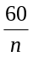 даН. Под "n" подразумевается количество лямок, соединенных с пряжкой в застегнутом состоянии. В случае если пряжка соединена с какой-либо жесткой частью, это усилие прилагается под тем же углом, что и угол, образованный пряжкой и жестким концом при динамическом испытании. Нагрузка прилагается со скоростью 400 ± 20 мм/мин. к геометрическому центру кнопки, открывающей пряжку, по фиксированной оси, параллельной первоначальному направлению движения кнопки. При приложении силы, необходимой для открывания пряжки, последняя должна удерживаться каким-либо жестким упором. Упомянутая выше нагрузка не должна превышать предела, указанного выше в пункте 6.2.2.5. Поверхность контакта деталей, используемых при испытании, должна иметь сферическую форму с радиусом 2,5 ± 0,1 мм и представлять собой полированную металлическую поверхность.
7.8.3 Измеряется сила, необходимая для открывания пряжки, и отмечается любая неисправность пряжки.
7.8.4 После испытания на открывание пряжки составные части комплекта ремня или удерживающего устройства, подвергшиеся испытаниям, предусмотренным выше в пункте 7.7, осматриваются, и в протоколе испытания отмечаются размеры повреждений комплекта ремня или удерживающего устройства во время динамического испытания.
7.9 Дополнительные испытания ремней безопасности с устройством предварительного натяжения
7.9.1 Кондиционирование
Устройство предварительного натяжения можно снять с ремня безопасности для проведения испытания и выдерживания в течение 24 часов при температуре 60 ± 5 °С. Затем температура повышается до 100 ± 5°С и поддерживается в течение двух часов. Далее устройство выдерживается в течение 24 часов при температуре −30 ± 5°С. После этого устройство вынимается из термостата и охлаждается до комнатной температуры. Затем устройство снова устанавливается на ремень безопасности, если оно было с него снято.
7.10 Протокол испытания
7.10.1 В протоколе испытания должны быть указаны результаты всех испытаний, предусмотренных в пункте 7 выше, и в частности:
a) тип устройства, использовавшегося для испытания (уско-ряющего либо замедляющего устройства),
b) общий показатель изменения скорости,
c) скорость тележки непосредственно перед ударом − только для замедляющих тележек,
d) кривая ускорения или замедления в течение всего периода изменения скорости тележки,
e) максимальное перемещение манекена вперед,
f) место пряжки в ходе испытаний, если оно может изменяться,
g) усилие, необходимое для открывания пряжки,
h) любая неисправность или поломка.
Если в силу пункта 7.7.1 не были выполнены требования приложения 6 к настоящим Правилам в отношении точек крепления, то в протоколе описывается способ установки комплекта ремня или удерживающей системы, а также указываются основные углы и размеры.
8. Предписания, касающиеся установки
в транспортном средстве
8.1 Оборудование для ремней безопасности и удерживающих систем
8.1.1 За исключением мест для сидения, предназначенных для использования исключительно в неподвижном транспортном средстве, сиденья транспортных средств категорий M₁, M₂ (класса III или В), М₃ (класса III или В⁹) и N должны быть оснащены ремнями безопасности или удерживающими системами, удовлетворяющими предписаниям настоящих Правил.
Договаривающиеся стороны, применяющие настоящие Правила, могут требовать установки ремней безопасности на транспортных средствах категорий M₂ и M_{3,} которые принадлежат к классу II.
Ремни безопасности и/или удерживающие системы, установленные на транспортных средствах класса I, II или А, которые принадлежат к категории M₂ или M₃, должны соответствовать предписаниям настоящих Правил.
Договаривающиеся стороны могут в соответствии с национальным законодательством разрешать установку ремней безопасности или удерживающих систем, не охватываемых настоящими Правилами, при условии, что они предназначены для инвалидов.
Удерживающие системы, соответствующие положениям приложения 8 к Правилам № 107 с внесенными в них поправками серии 02, не подпадают под действие положений настоящих Правил.
Транспортные средства класса I или А, которые принадлежат к категории M₂ или M₃, могут быть оснащены ремнями безопасности и/или удерживающими системами, соответствующими предписаниям настоящих Правил.
8.1.2 Типы ремней безопасности или удерживающих систем для каждого сиденья, оборудование которого ими является обязательным, указываются в приложении 16 (с ними не допускается использование неблокирующихся втягивающих устройств (пункт 2.14.1) и втягивающих устройств, отпирающихся вручную (пункт 2.14.2)). Для всех сидений, которые, согласно приложению 16, должны иметь поясные ремни типа B, допускаются также поясные ремни типа Br3 в том случае, если в процессе их использования в нормальном застегнутом положении они не втягиваются настолько, что это существенным образом ограничивает удобное положение пользователя.
8.1.2.1 Однако для боковых сидений, за исключением передних, на транспортных средствах категории N₁, которые указаны в приложении 16 и обозначены знаком Ø, установка поясного ремня типа Br4m или Br4Nm допускается, если между сиденьем и ближайшей боковой стенкой транспортного средства предусмотрен проход для обеспечения доступа пассажиров к другим частям транспортного средства. Пространство между сиденьем и боковой стенкой считается проходом, если при всех закрытых дверях расстояние между этой боковой стенкой и вертикальной продольной плоскостью, проходящей через центр соответствующего сиденья, измеренное в точке R перпендикулярно средней продольной плоскости транспортного средства, составляет более 500 мм.
8.1.3 В тех случаях, когда ремни безопасности не требуются, по усмотрению изготовителя может использоваться любой тип ремня безопасности или удерживающей системы, соответствующий предписаниям настоящих Правил. В качестве альтернативы поясным ремням, предназначенным для сидений, которые, согласно приложению 16, должны быть оборудованы такими ремнями, могут использоваться ремни типа А из числа допускаемых приложением 16 типов.
8.1.4 Ремни с креплением в трех точках и втягивающими устройствами должны иметь по крайней мере одно втягивающее устройство для диагональной лямки.
8.1.5 За исключением транспортных средств категории М₁, вместо втягивающего устройства типа 4 (пункт 2.14.4) допускается установка аварийно запирающегося втягивающего устройства типа 4N (пункт 2.14.5), если службе, уполномоченной проводить испытания, будет доказано, что установка втягивающего устройства типа 4 нецелесообразна.
8.1.6 Для передних боковых и центральных сидений, упомянутых в приложении 16 и обозначенных знаком *, поясные ремни указанного в этом приложении типа считаются адекватными, если лобовое стекло находится вне исходной зоны, определенной в приложении 1 к Правилам № 21.
Что касается ремней безопасности, то ветровое стекло считается частью исходной зоны, если оно может войти в статическое соприкосновение с измерительным приспособлением при испытании по методу, описанному в приложении 1 к Правилам № 21.
8.1.7 Для каждого сиденья, обозначенного в приложении 16 знаком ●, должны предусматриваться ремни с креплением в трех точках указанного в приложении 16 типа, за исключением тех случаев, когда соблюдается одно из следующих условий (в этих случаях могут предусматриваться ремни с креплением в двух точках указанного в приложении 16 типа).
8.1.7.1 непосредственно впереди находится сиденье или другие элементы транспортного средства, соответствующие положениям пункта 3.5 добавления 1 к Правилам № 80, либо
8.1.7.2 ни один из элементов транспортного средства не находится в исходной зоне и не может находиться в исходной зоне при движении транспортного средства, либо
8.1.7.3 элементы транспортного средства, находящиеся в вышеупомянутой исходной зоне, соответствуют предписаниям, касающимся поглощения энергии и изложенным в добавлении 6 к Правилам № 80.
8.1.8 Для каждого пассажирского сиденья, оснащенного фронтальной подушкой безопасности, предусматривают знак предупреждения против использования на нем обращенного назад детского удерживающего устройства. Такая информация должна быть приведена как минимум на наклейке, содержащей указанные ниже четкие предупреждающие пиктограммы:
Контур наклейки: вертикальная и горизонтальная линии черного цвета

Белый фон
Белый фон

Обозначения вверху: черного цвета
на желтом или автожелтом фоне



Изображения пиктограммы должны быть сгруппированы, должны быть такого же точно размера или больше, а также должны быть выполнены
в следующих цветах: красном, черном и белом
Пиктограмма в соответствии с ISO 2575:2004 − Z.01 должна быть такого же точно размера или больше, а также должна быть выполнена в следующих цветах: красном, черном и белом

Общие размеры должны составлять по крайней мере 120 х 60 мм либо соответствовать эквивалентной площади наклейки.
Приведенная выше наклейка может быть скорректирована таким образом, чтобы ее схема отличалась от указанного выше примера; вместе с тем ее текстовое содержание должно соответствовать изложенным выше предписаниям.
8.1.9 В случае фронтальной подушки безопасности для переднего сиденья знак предупреждения должен быть прочно прикреплен на каждой из сторон переднего солнцезащитного козырька перед пассажиром в таком положении, чтобы по крайней мере с одной стороны этого козырька он был постоянно видимым независимо от положения этого козырька. В противном случае один знак предупреждения должен находиться на видимой стороне солнцезащитного козырька в убранном положении, а второй знак предупреждения должен находиться на крыше за этим козырьком, с тем чтобы по крайней мере один из этих знаков предупреждения был постоянно видимым. Должна быть исключена возможность легкого удаления предупреждающей наклейки с козырька и крыши без явных и хорошо видимых повреждений козырька или крыши внутри транспортного средства.
Если в транспортном средстве солнцезащитный козырек или крыша отсутствуют, то предупреждающую наклейку прикрепляют в таком месте, чтобы она была постоянно четко видимой.
В случае фронтальной подушки безопасности для других сидений транспортного средства знак предупреждения должен находиться непосредственно перед соответствующим сиденьем и должен быть постоянно четко видимым для лица, устанавливающего на этом сиденье обращенное назад детское удерживающее устройство. Предписания в настоящем пункте и в пункте 8.1.8, не распространяются на сиденья, оборудованные устройством, которое автоматически блокирует фронтальную подушку безопасности в сборе в случае установки любого обращенного назад детского удерживающего устройства.
8.1.10 Подробная информация относительно знака предупреждения должна быть приведена в руководстве по эксплуатации транспортного средства; как минимум в нем должен содержаться следующий текст на всех официальных языках страны или стран, где, как предполагается, может быть зарегистрировано транспортное средство (например, на территории Европейского союза, в Японии, в Российской Федерации или в Новой Зеландии и т.д.):
"ВО ВСЕХ СЛУЧАЯХ ЗАПРЕЩАЕТСЯ использовать обращенное назад детское удерживающее устройство на сиденье, защищенном ФУНКЦИОНИРУЮЩЕЙ ПОДУШКОЙ БЕЗОПАСНОСТИ, установленной перед этим сиденьем. Это может привести к ГИБЕЛИ РЕБЕНКА или НАНЕСЕНИЮ ЕМУ СЕРЬЕЗНЫХ ТЕЛЕСНЫХ ПОВРЕЖДЕНИЙ".
Этот текст должен сопровождаться иллюстрацией предупреждающей наклейки, предусмотренной в транспортном средстве. Должна быть обеспечена возможность незатруднительного нахождения этой информации в руководстве по эксплуатации транспортного средства (например, при помощи конкретной ссылки на эту информацию, напечатанной на первой странице, табулятора страницы или отдельного буклета и т.д.).
Требования, перечисленные в настоящем пункте, не применяются в отношении транспортных средств, в которых все пассажирские сиденья оборудованы устройством, автоматически блокирующим фронтальную подушку безопасности в сборе в случае установки любого обращенного назад детского удерживающего устройства.
8.1.11 В случае сидений, способных поворачиваться или устанавливаться в других направлениях и предназначенных для использования лишь в неподвижном транспортном средстве, предписания пункта 8.1.1 выше применяются только в отношении тех направлений, которые предназначены для обычного использования при движении транспортного средства по дороге, в соответствии с настоящими Правилами.
8.2 Общие предписания
8.2.1 Ремни безопасности, удерживающие системы и детские удерживающие системы ISOFIX, соответствующие таблице 2 добавления 3 к приложению 17, должны фиксироваться на креплениях, соответствующих техническим требованиям Правил № 14, касающимся, например, конструкции и габаритов, количества креплений и прочности.
8.2.2 Ремни безопасности, удерживающие системы и детские удерживающие системы, рекомендованные изготовителем в соответствии с таблицами 1−3 в добавлении 3 к приложению 17, устанавливаются так, чтобы они функционировали удовлетворительно и снижали опасность телесных повреждений в случае дорожно-транспортного происшествия. В частности, они устанавливаются таким образом, чтобы:
8.2.2.1 лямки не могли принимать опасной конфигурации;
8.2.2.2 опасность соскальзывания с плеча правильно надетого ремня в результате смещения водителя или пассажира вперед была минимальной;
8.2.2.3 опасность повреждения лямки ремня при соприкосновении с острыми элементами конструкции транспортного средства или сиденья и детских удерживающих систем, рекомендованных изготовителем в соответствии с таблицами 1−3 в добавлении 3 к приложению 17, была минимальной;
8.2.2.4 конструкция и установка всех ремней безопасности, предусмотренных для каждого сиденья, были такими, чтобы ими можно было пристегнуться в любое время. Кроме того, если сиденье в сборе либо подушка сиденья и/или спинка сиденья могут складываться для обеспечения доступа к задней части транспортного средства или грузовому либо багажному отделению, то после их откидывания и последующей установки в обычное положение предусмотренные ремни безопасности должны быть доступными или легко извлекаться из-под сиденья либо из-за него пользователем без посторонней помощи в соответствии с указаниями, содержащимися в инструкции по эксплуатации транспортного средства, и без специальной тренировки пользователя.
8.2.2.5 Техническая служба проводит проверку на предмет того, чтобы при нахождении хомута пряжки в пряжке:
8.2.2.5.1 возможное провисание ремня не препятствовало правильной установке детских удерживающих систем, рекомендованных изготовителем, и
8.2.2.5.2 в случае ремней с креплением в трех точках могло обеспечиваться натяжение по меньшей мере в 50 Н в поясной части ремня посредством внешнего натяжения диагональной части ремня, когда он используется:
a) на манекене 10-летнего ребенка, предусмотренном в добавлении 1 к приложению 8 к Правилам № 44, который устанавливается в соответствии с добавлением 4 к приложению 17 к настоящим Правилам; или
b) на устройстве, указанном на рис. 1 в добавлении 1 к приложению 17 к настоящим Правилам, в случае сидений, допускающих установку детского удерживающего устройства универсальной категории.
8.3 Особые предписания, касающиеся жестких элементов конструкции ремней безопасности или удерживающих систем
8.3.1 Жесткие элементы конструкции, например пряжки, устройства для регулировки и детали крепления, не должны повышать опасность телесных повреждений для пользователя или других лиц, находящихся в транспортном средстве, в случае дорожно-транспортного происшествия.
8.3.2 Устройство, служащее для открывания пряжки, должно быть хорошо заметным и легкодоступным для пользователя, оно должно быть сконструировано таким образом, чтобы исключалась возможность его неожиданного или случайного открытия. Пряжка также располагается в таком месте, чтобы она была легкодоступной для спасателя в том случае, если необходимо срочно высвободить из транспортного средства водителя или пассажира.
Пряжка устанавливается таким образом, чтобы как в открытом состоянии, так и под нагрузкой веса пользователя он мог ее открыть простым движением как левой, так и правой руки в одном направлении.
В случае ремней безопасности или удерживающих систем передних боковых сидений предусматривается также возможность застегивания пряжки аналогичным способом.
Необходимо удостовериться в том, что в случае соприкосновения пряжки с пользователем ширина контактной поверхности составляет не менее 46 мм.
Необходимо удостовериться в том, что в случае соприкосновения пряжки с пользователем ширина контактной поверхности соответствует предписаниям пункта 6.2.2.1 настоящих Правил.
8.3.3 Надетый ремень должен либо регулироваться автоматически, либо иметь такую конструкцию, чтобы устройство ручной регулировки было легкодоступным для сидящего пользователя и удобным и простым в использовании. Кроме того, пользователь должен быть в состоянии затянуть ремень одной рукой, подогнав его под свою комплекцию и положение, в котором находится сиденье транспортного средства.
8.3.4 Ремни безопасности или удерживающие системы, имеющие втягивающие устройства, устанавливаются таким образом, чтобы втягивающие устройства функционировали надлежащим образом и эффективно сматывали лямку ремня.
8.3.5 Для информирования пользователя (пользователей) транспортного средства о предписаниях, касающихся перевозки детей, транспортные средства категорий M_{1,}M_{2,} M₃ и N₁ должны отвечать требованиям об информации, приведенным в приложении 17. Любое транспортное средство категории М₁ должно быть рассчитано на положения ISOFIX согласно соответствующим предписаниям, содержащимся в Правилах № 14.
Первое положение ISOFIX должно допускать монтаж по крайней мере одного из трех зажимных приспособлений удерживающих устройств, устанавливаемых по направлению движения транспортного средства, как это определено в добавлении 2 к приложению 17; в соответствующем втором положении ISOFIX должен допускаться монтаж по крайней мере одного из трех зажимных приспособлений удерживающих устройств, устанавливаемых против направления движения транспортного средства, как это определено в добавлении 2 к приложению 17. Что касается этого второго положения ISOFIX, то в том случае, если на втором ряду сидений транспортного средства невозможно смонтировать зажимное приспособление удерживающего устройства, устанавливаемого против направления движения, ввиду особенностей его конструкции, допускается монтаж одного из шести зажимных приспособлений в любом положении на транспортном средстве.
8.3.6 Любое место для сидения размера i должно допускать установку фиксирующих приспособлений детского удерживающего устройства ISOFIX "ISO/F2X" (B1), "ISO/R2" (D) и соответствовать оценочному объему пространства для установки опоры, определенному в добавлении 2 к приложению 17.
Оценочный объем пространства для установки опоры характеризуется следующим образом (см. также рис. 8 и 9 в добавлении 2 к приложению 17 к настоящим Правилам):
а) ограничение по бокам:
двумя плоскостями, параллельными средней продольной плоскости фиксирующего приспособления детского удерживающего устройства, установленного на соответствующем месте для сидения, и находящимися на расстоянии 100 мм от этой плоскости;
b) ограничение спереди:
плоскостью, перпендикулярной плоскости, определяемой нижней поверхностью фиксирующего приспособления детского удерживающего устройства, и перпендикулярной средней продольной плоскости фиксирующего приспособления детского удерживающего устройства, а также находящейся на расстоянии 695 мм от плоскости, проходящей через осевые линии нижних креплений ISOFIX перпендикулярно нижней поверхности ФПДУУ;
с) ограничение сзади:
i) выше уровня нижней поверхности фиксирующего приспособления детского удерживающего устройства: передней поверхностью фиксирующего приспособления детского удерживающего устройства и
ii) ниже уровня нижней поверхности фиксирующего приспособления детского удерживающего устройства: плоскостью, перпендикулярной плоскости, определяемой нижней поверхностью фиксирующего приспособления детского удерживающего устройства, и перпендикулярной средней продольной плоскости фиксирующего приспособления детского удерживающего устройства, а также находящейся на расстоянии 585 мм от плоскости, проходящей через осевые линии нижних креплений ISOFIX перпендикулярно нижней поверхности ФПДУУ; и
d) ограничение по высоте:
i) выше уровня нижней поверхности фиксирующего приспособления детского удерживающего устройства: плоскостью, параллельной нижней поверхности детского удерживающего устройства и находящейся на высоте 85 мм над этой поверхностью, и
ii) ниже уровня нижней поверхности фиксирующего приспособления детского удерживающего устройства: верхней поверхностью пола транспортного средства (включая обивку, коврик, пористые материалы и т.д.).
Вертикальный угол, используемый для геометрической оценки, указанной выше, должен измеряться таким образом, как это указано в пункте 5.2.3.4 Правил № 14.
Никакая из частей транспортного средства не должна проникать в оценочный объем пространства для установки опоры.
Соответствие данному требованию может быть доказано посредством физического испытания либо компьютерного моделирования или основных чертежей.
8.4 Оборудование для сигнализатора непристегнутого ремня безопасности
8.4.1 Водительское сиденье в транспортных средствах категории M₁ должно оборудоваться сигнализатором непристегнутого ремня безопасности, отвечающим предписаниям настоящих Правил. Если изготовителем транспортного средства предусматривается установка системы сигнализации непристегнутого ремня безопасности на водительском сиденье транспортного средства другой категории, то такая система может быть официально утверждена в соответствии с настоящими Правилами.
8.4.1.1 Договаривающиеся стороны могут допускать отключение сигнализатора непристегнутого ремня безопасности при условии, что такое отключение соответствует предписаниям пункта 8.4.2.6 ниже.
8.4.2 Сигнализатор непристегнутого ремня безопасности
8.4.2.1 Общие предписания
8.4.2.1.1 Датчик визуального предупреждения должен располагаться таким образом, чтобы он был видим и распознаваем водителем при дневном освещении, а также позволял отличать его от других сигнальных обозначений. При использовании для целей визуального предупреждения сигнала красного цвета следует пользоваться условным обозначением, приведенным в таблице 1 (строка 21) Правил № 121, а именно:
 (позиция K.01 − ISO 2575:2000) или 
8.4.2.1.2 Визуальное предупреждение подается при помощи постоянного или прерывистого сигнала.
8.4.2.1.3 Звуковое предупреждение подается при помощи постоянного или прерывистого звукового сигнала либо голосовой информацией. В последнем случае изготовитель должен обеспечить использование для целей оповещения языка (языков) той страны, на рынке которой продается транспортное средство. Такое звуковое предупреждение может предусматривать несколько поэтапных включений.
8.4.2.1.4 Звуковое предупреждение должно легко распознаваться водителем.
8.4.2.2 Сигнализация первого уровня должна состоять по крайней мере из датчика визуального предупреждения, который приводится в действие на 4 секунды или дольше при непристегнутом ремне безопасности водителя и повернутом ключе зажигания.
8.4.2.3 Порядок приведения в действие сигнализации первого уровня проверяется в соответствии с процедурой испытания, определенной в пункте 1 приложения 18.
8.4.2.4 Сигнализация второго уровня должна состоять из визуального и звукового предупреждения, приводимого в действие на 30 секунды или дольше, кроме случаев, при которых сигнализация отключается более чем на 3 секунды, когда ремень безопасности не застегнут, когда транспортное средство находится в обычных условиях эксплуатации и когда соблюдается по меньшей мере одно из следующих условий (или любое сочетание этих условий):
8.4.2.4.1 пройденное расстояние превышает пороговое значение. Пороговое значение не должно превышать 500 м. Расстояние, пройденное транспортным средством вне обычных условий эксплуатации, не учитывается;
8.4.2.4.2 скорость движения превышает пороговое значение. Пороговое значение не должно превышать 25 км/ч;
8.4.2.4.3 продолжительность времени (при работающем двигателе) превышает пороговое значение. Пороговое значение не должно превышать 60 секунд. Продолжительность времени работы сигнализации первого уровня и продолжительность времени движения транспортного средства вне обычных условий эксплуатации не учитываются.
8.4.2.5 Порядок приведения в действие сигнализации второго уровня проверяется в соответствии с процедурой испытания, определенной
в пункте 2 приложения 18.
8.4.2.6 Конструкция сигнализатора непристегнутого ремня безопасности может допускать возможность его отключения.
8.4.2.6.1 В случае, когда предусматривается возможность кратковременного отключения, отключить сигнализатор непристегнутого ремня безопасности должно быть труднее по сравнению с застегиванием и расстегиванием пряжки ремня безопасности. Если зажигание выключается более чем на 30 минут, а затем включается снова, то функция кратковременного отключения сигнализатора непристегнутого ремня безопасности должна быть восстановлена.
8.4.2.6.2 В случае, когда предусматривается возможность долговременного отключения, для отключения устройства должно требоваться выполнение определенной последовательности манипуляций, подробно описываемых только в техническом руководстве изготовителя и/или требующих использования инструментальных средств (механических, электрических, цифровых и проч.), не входящих в комплект инструментария транспортного средства.
9. Соответствие производства
Процедуры обеспечения соответствия производства должны соответствовать процедурам, изложенным в добавлении 2 к Соглашению (E/ECE/324–E/ECE/TRANS/505/Rev.2), с учетом следующих предписаний:
9.1 Транспортное средство любого типа, ремень безопасности или удерживающая система, официально утвержденные на основании настоящих Правил, должны быть изготовлены таким образом, чтобы они соответствовали официально утвержденному типу, отвечая требованиям, изложенным в пунктах 6, 7 и 8 выше.
9.2 Должны соблюдаться минимальные предписания в отношении процедур контроля за соответствием производства, изложенные в приложении 14 к настоящим Правилам.
9.3 Орган по официальному утверждению типа может в любое время проверить методы контроля за соответствием производства, применяемые на каждом производственном объекте. Обычно эти проверки проводятся два раза в год.
10. Санкции за несоответствие производства
10.1 Официальное утверждение, предоставленное в отношении того или иного транспортного средства, типа ремня либо удерживающей системы, может быть отменено, если не соблюдается требование, изложенное в пункте 9.1 выше, либо если отобранный ремень (отобранные ремни) безопасности или удерживающая система (удерживающие системы) не выдержали проверок, предусмотренных
в пункте 9.2 выше.
10.2 Если какая-либо Договаривающаяся сторона Соглашения, применяющая настоящие Правила, отменяет предоставленное ею ранее официальное утверждение, она немедленно уведомляет об этом другие Договаривающиеся стороны, применяющие настоящие Правила, посредством карточки сообщения, соответствующей образцу, приведенному в приложении 1A или приложении 1B к настоящим Правилам (соответственно).
11. Изменение типа транспортного средства, ремней безопасности или удерживающихся систем и распространение официального утверждения
11.1 Любое изменение типа транспортного средства, либо ремней безопасности или удерживающей системы, либо и того и другого доводится до сведения органа по официальному утверждению типа, который предоставил официальное утверждение данному типу транспортного средства либо типу ремней безопасности или удерживающей системы. Этот орган может:
11.1.1 прийти к заключению, что внесенные изменения не будут иметь значительных отрицательных последствий и что в любом случае данное транспортное средство либо ремень безопасности или удерживающая система по-прежнему отвечает предписаниям, или
11.1.2 потребовать нового протокола испытаний от технической службы, уполномоченной проводить испытания.
11.2 Без ущерба для положений пункта 11.1 выше изменением типа транспортного средства не считается вариант транспортного средства, масса которого в рабочем состоянии меньше массы транспортного средства, подлежащего испытанию для официального утверждения.
11.3 Подтверждение официального утверждения или отказ в официальном утверждении направляется вместе с перечнем изменений Сторонам Соглашения, применяющим настоящие Правила, в соответствии с процедурой, указанной в пункте 5.2.3 или 5.3.3 настоящих Правил.
11.4 Орган по официальному утверждению типа, который предоставляет распространение официального утверждения, присваивает такому распространению серийный номер и уведомляет об этом другие Стороны Соглашения 1958 года, применяющие настоящие Правила, посредством карточки сообщения, соответствующей образцу, приведенному в приложении 1A или 1B к настоящим Правилам.
12. Окончательное прекращение производства
Если держатель официального утверждения окончательно прекращает производство какого-либо типа элемента, официально утвержденного на основании настоящих Правил, он должен информировать об этом орган по официальному утверждению типа, который предоставил данное официальное утверждение. По получении соответствующего сообщения данный орган уведомляет об этом другие Стороны Соглашения 1958 года, применяющие настоящие Правила, посредством карточки сообщения, соответствующей образцу, приведенному в приложении 1А или 1В к настоящим Правилам.
13. Инструкции
В том случае, если ремни безопасности соответствующего типа поставляются отдельно от транспортного средства, в инструкциях по упаковке и установке четко указывается тип (типы) транспортного средства, для которого они предусмотрены.
14. Названия и адреса технических служб, уполномоченных проводить испытания
для официального утверждения, и органов
по официальному утверждению типа
Стороны Соглашения 1958 года, применяющие настоящие Правила, должны сообщить секретариату Организации Объединенных Наций названия и адреса технических служб, уполномоченных проводить испытания для официального утверждения, а также органов по официальному утверждению типа, которые предоставляют официальное утверждение и которым следует направлять выдаваемые в других странах регистрационные карточки официального утверждения, распространения официального утверждения, отказа в официальном утверждении или отмены официального утверждения.
15. Переходные положения
15.1 Официальные утверждения типа транспортного средства
15.1.1 Начиная с официальной даты вступления в силу дополнения 15 к поправкам серии 04 ни одна Договаривающаяся сторона, применяющая настоящие Правила, не должна отказывать в предоставлении официальных утверждений на основании настоящих Правил, измененных в соответствии с дополнением 15 к поправкам серии 04.
15.1.2 По истечении двух лет после вступления в силу дополнения 15 к поправкам серии 04 к настоящим Правилам Договаривающиеся стороны, применяющие настоящие Правила, предоставляют официальные утверждения только в том случае, если соблюдаются требования настоящих Правил с поправками, внесенными в них на основании дополнения 15 к поправкам серии 04.
15.1.3 По истечении семи лет после вступления в силу дополнения 15 к поправкам серии 04 к настоящим Правилам Договаривающиеся стороны, применяющие настоящие Правила, могут отказывать в признании официальных утверждений, которые не были выданы в соответствии с дополнением 15 к поправкам серии 04 к настоящим Правилам. Однако существующие официальные утверждения транспортных средств других категорий, помимо категории M₁, которые не затрагиваются дополнением 15 к поправкам серии 04 к настоящим Правилам, остаются действительными, и Договаривающиеся стороны, применяющие настоящие Правила, должны по-прежнему их признавать.
15.1.3.1 Вместе с тем начиная с 1 октября 2000 года для транспортных средств категорий M₁ и N₁ Договаривающиеся стороны, применяющие настоящие Правила, могут отказывать в признании официальных утверждений, которые не были выданы в соответствии с дополнением 8 к поправкам серии 04 к настоящим Правилам, если не были выполнены требования об информации, приведенные в пункте 8.3.5 и приложении 17.
15.2 Установка ремней безопасности и сигнализатора непристегнутого ремня безопасности
Данные переходные положения применяются только в отношении установки ремней безопасности и сигнализаторов непристегнутых ремней безопасности на транспортных средствах и не влекут за собой изменения марки ремней безопасности.
15.2.1 Начиная с официальной даты вступления в силу дополнения 12 к поправкам серии 04 ни одна Договаривающаяся сторона, применяющая настоящие Правила, не должна отказывать в предоставлении официальных утверждений на основании настоящих Правил, измененных в соответствии с дополнением 12 к поправкам серии 04.
15.2.2 По истечении 36 месяцев после официальной даты вступления в силу, указанной в пункте 15.2.1 выше, Договаривающиеся стороны, применяющие настоящие Правила, предоставляют официальное утверждение только в том случае, если тип транспортного средства удовлетворяет требованиям настоящих Правил, измененных в соответствии с дополнением 12 к поправкам серии 04.
15.2.3 По истечении 60 месяцев после официальной даты вступления в силу, указанной в пункте 15.2.1 выше, Договаривающиеся стороны, применяющие настоящие Правила, могут отказывать в признании официальных утверждений, которые не были предоставлены в соответствии с дополнением 12 к поправкам серии 04 к настоящим Правилам.
15.2.4 Начиная с официальной даты вступления в силу дополнения 14 к поправкам серии 04 ни одна Договаривающаяся сторона, применяющая настоящие Правила, не должна отказывать в предоставлении официальных утверждений на основании настоящих Правил, измененных в соответствии с дополнением 14 к поправкам серии 04.
15.2.5 Начиная с официальной даты вступления в силу дополнения 16 к поправкам серии 04 ни одна Договаривающаяся сторона, применяющая настоящие Правила, не должна отказывать в предоставлении официальных утверждений на основании настоящих Правил, измененных в соответствии с дополнением 16 к поправкам серии 04.
15.2.6 По истечении 36 месяцев после официальной даты вступления в силу, указанной в пункте 15.2.4 выше, Договаривающиеся стороны, применяющие настоящие Правила, предоставляют официальное утверждение только в том случае, если тип транспортного средства удовлетворяет требованиям настоящих Правил, измененных в соответствии с дополнением 14 к поправкам серии 04.
15.2.7 По истечении 60 месяцев после официальной даты вступления в силу, указанной в пункте 15.2.4 выше, Договаривающиеся стороны, применяющие настоящие Правила, могут отказывать в признании официальных утверждений, которые не были предоставлены в соответствии с дополнением 14 к поправкам серии 04 к настоящим Правилам.
15.2.8 После 16 июля 2006 года Договаривающиеся стороны, применяющие настоящие Правила, предоставляют официальное утверждение только в том случае, если тип транспортного средства удовлетворяет требования настоящих Правил, измененных в соответствии с дополнением 16 к поправкам серии 04.
15.2.9 После 16 июля 2008 года Договаривающиеся стороны, применяющие настоящие Правила, могут отказывать в признании официальных утверждений транспортных средств категории N₁, которые не были предоставлены в соответствии с дополнением 16 к поправкам серии 04 к настоящим Правилам.
15.2.10 Начиная с официальной даты вступления в силу поправок серии 05 ни одна Договаривающаяся сторона, применяющая настоящие Правила, не должна отказывать в предоставлении официальных утверждений на основании настоящих Правил, измененных в соответствии с поправками серии 05.
15.2.11 По истечении 18 месяцев после даты вступления в силу Договаривающиеся стороны, применяющие настоящие Правила, предоставляют официальные утверждения только в том случае, если тип транспортного средства, подлежащий официальному утверждению, соответствует предписаниям настоящих Правил, измененных в соответствии с поправками серии 05.
15.2.12 По истечении 72 месяцев после даты вступления в силу поправок серии 05 к настоящим Правилам официальные утверждения на основании настоящих Правил утрачивают силу, за исключением тех случаев, когда типы транспортных средств соответствуют предписаниям настоящих Правил, измененных в соответствии с поправками серии 05.
15.2.13 Независимо от положений пункта 15.2.12, официальные утверждения транспортных средств, не относящихся к категории М₁, предоставленные на основании предыдущей серии поправок к настоящим Правилам, не затрагиваемые поправками серии 05, касающимися требований в отношении установки сигнализаторов непристегнутых ремней безопасности, остаются действительными и Договаривающиеся стороны, применяющие настоящие Правила, по-прежнему признают их.
15.2.14 Независимо от положений пункта 15.2.12, официальные утверждения транспортных средств, не относящихся к категориям N₂ и N₃, предоставленные на основании предыдущей серии поправок к настоящим Правилам, не затрагиваемые поправками серии 05 в отношении минимальных требований к ремням безопасности и втягивающим устройствам, указанных в приложении 16, остаются действительными и Договаривающиеся стороны, применяющие настоящие Правила, по-прежнему признают их.
15.2.15 Даже после даты вступления в силу поправок серии 05 официальные утверждения компонентов и отдельных технических элементов, предоставленные на основании предыдущей серии поправок к настоящим Правилам, остаются действительными и Договаривающиеся стороны, применяющие настоящие Правила, по-прежнему признают их и не должны отказывать в распространении официального утверждения, предоставленного на основании поправок серии 04 к настоящим Правилам.
15.2.16 Независимо от вышеуказанных переходных положений, Договаривающиеся стороны, для которых настоящие Правила вступают в силу после даты вступления в силу поправок серии 05, не обязаны признавать официальные утверждения, предоставленные на основании любой из предыдущих серий поправок к настоящим Правилам.
15.3 Начиная с официальной даты вступления в силу поправок серии 06 ни одна из Договаривающихся сторон, применяющих настоящие Правила, не отказывает в предоставлении официальных утверждений на основании настоящих Правил с внесенными в них поправками серии 06.
15.3.1 По истечении 24 месяцев после даты вступления в силу поправок серии 06 Договаривающиеся стороны, применяющие настоящие Правила, предоставляют официальные утверждения только в том случае, если выполнены предписания настоящих Правил с внесенными в них поправками серии 06.
15.3.2 По истечении 36 месяцев после даты вступления в силу поправок серии 06 Договаривающиеся стороны, применяющие настоящие Правила, могут отказывать в признании официальных утверждений, которые не были предоставлены в соответствии с поправками серии 06 к настоящим Правилам.
15.3.3 Даже после даты вступления в силу поправок серии 06 официальные утверждения компонентов и отдельных технических элементов на основании предыдущей серии поправок к настоящим Правилам остаются действительными и Договаривающиеся стороны, применяющие настоящие Правила, продолжают их признавать; кроме того, Договаривающиеся стороны могут продолжать предоставлять распространение официальных утверждений в контексте поправок серии 05.
15.3.4 Независимо от положений пунктов 15.3.1 и 15.3.2, официальные утверждения категорий транспортных средств на основании предыдущей серии поправок к Правилам, которые не затрагиваются поправками серии 06, остаются действительными и Договаривающиеся стороны, применяющие данные Правила, продолжают их признавать.
15.3.5 Если на момент присоединения к настоящим Правилам в национальных предписаниях не содержалось требований относительно обязательной установки ремней безопасности для откидных сидений, то Договаривающиеся стороны могут и далее разрешать не устанавливать их для цели национального официального утверждения, и в этом случае такие категории автобусов не могут быть официально утверждены на основании настоящих Правил.
15.3.6 Ни одна Договаривающаяся сторона, применяющая настоящие Правила, не отказывает в предоставлении официальных утверждений ЕЭК в отношении какого-либо элемента на основании поправок предыдущей серии к Правилам, если ремни безопасности предназначены для установки в транспортных средствах, которые официально утверждены до принятия поправок соответствующей серии.
15.3.7 Начиная с официальной даты вступления в силу дополнения 5 к поправкам серии 06 ни одна Договаривающаяся сторона, применяющая настоящие Правила, не отказывает в предоставлении официальных утверждений типа на основании настоящих Правил с внесенными в них поправками, содержащимися в дополнении 5 к поправкам серии 06.
15.3.8 По истечении 12 месяцев после даты вступления в силу дополнения 5 к поправкам серии 06 Договаривающиеся стороны, применяющие настоящие Правила, могут продолжать предоставлять официальные утверждения типа на основании поправок серии 06 к настоящим Правилам без учета положений дополнения 5 к поправкам серии 06.
Приложение 1A
Сообщение
(максимальный формат: A4 (210 × 297 мм))
 | направленное: | Название административного органа:
касающееся2: Представления официального утверждения
Распространения официального утверждения
Отказа в официальном утверждении
Отмены официального утверждения
Окончательного прекращения производства
типа транспортного средства в отношении ремней безопасности на основании Правил № 16
Официальное утверждение № Распространение №
1. Общие положения
1.1 Модель (торговое наименование изготовителя):
1.2 Тип и общее коммерческое описание (общие коммерческие
описания):
1.3 Средства идентификации типа при наличии соответствующей
маркировки на транспортном средстве:
1.3.1 Местонахождение этой маркировки:
1.4 Категория транспортного средства:
1.5 Наименование и адрес изготовителя:
1.6 Адрес(а) сборочного завода (сборочных заводов):
1.7 Техническая служба, уполномоченная проводить испытания:
1.8 Дата протокола испытания:
1.9 Номер протокола испытания:
2. Общие характеристики конструкции транспортного средства
2.1 Фотографии и/или чертежи транспортного средства,
представляющего тип:
3. Кузов
3.1 Сиденья
3.1.1 Число:
3.1.2 Местонахождение и компоновка:
3.1.2.1 Сиденье (сиденья), предназначенное (предназначенные) для использования исключительно в неподвижном транспортном средстве:
3.1.3 Характеристики: описание и чертежи
3.1.3.1 сидений и их креплений:
3.1.3.2 системы регулирования:
3.1.3.3 систем перемещения и блокировки:
3.1.3.4 креплений ремней, которыми оснащены сиденья, если они являются частью каркаса сиденья:
3.2 Ремни безопасности и/или другие удерживающие системы
3.2.1 Число и местонахождение ремней безопасности и удерживающих систем и сидений, на которых они могут использоваться:
 |  | Полная маркировка ЕЭК, свидетельствующая об официальном утверждении типа | Вариант  (в соответ-ствующих  случаях) | Устройство для регулировки ремня по высоте (указать: да/нет/факультативно)
Первый ряд  сидений | R
Первый ряд  сидений | C
Первый ряд  сидений | L
Второй ряд  сидений | R
Второй ряд  сидений | C
Второй ряд  сидений | L
(R – правостороннее сиденье; C – центральное сиденье; L – левостороннее сиденье)
3.2.2 Характер и местонахождение вспомогательных удерживающих систем (указать: да/нет/факультативно).
 |  | Передняя подушка  безопасности | Боковая  подушка  безопасности | Устройство предварительного натяжения  ремня
Первый ряд  сидений | R
Первый ряд  сидений | C
Первый ряд  сидений | L
Второй ряд  сидений | R
Второй ряд  сидений | C
Второй ряд  сидений | L
(R – правостороннее сиденье; C – центральное сиденье; L – левостороннее сиденье)
3.2.3 Число и местонахождение приспособлений для крепления ремней безопасности и доказательство соответствия Правилам № 14 (т.е. номер официального утверждения типа либо протокол испытаний).
3.3 Сигнализатор непристегнутого ремня безопасности (указать: да/нет²)
4. Место
5. Дата
6. Подпись
Приложение 1В
Сообщение
(максимальный формат: А4 (210 × 297 мм))
 | направленное: | Название административного органа:
касающееся2: предоставления официального утверждения
распространения официального утверждения
отказа в официальном утверждении
отмены официального утверждения
окончательного прекращения производства
типа ремня безопасности или удерживающей системы для водителей и взрослых пассажиров механических транспортных средств на основании
Правил № 16
Официальное утверждение № Распространение №
1. Удерживающая система, включающая ремень с креплением в трех точках/поясной ремень/ремень специального типа/оборудованный устройством для поглощения энергии/втягивающим устройством/устройством регулировки верхнего обхвата по высоте3
2. Торговое наименование или товарный знак
3. Заводское обозначение типа ремня безопасности или удерживающей системы
4. Изготовитель
5. В соответствующих случаях его представитель
6. Адрес
7. Представлен на официальное утверждение (дата)
8. Техническая служба, уполномоченная проводить испытания для официального утверждения
9. Дата протокола, выданного этой службой
10. Номер протокола, выданного этой службой
11. Тип устройства: замедление/ускорение²
12. Официальное утверждение предоставлено/официальное утверждение распространено/официальное утверждение отменено/в официальном утверждении отказано² на использование на определенном транспортном средстве или на определенных типах транспортных средств^{2,} 4
13. Способ маркировки и место ее проставления
14. Место
15. Дата
16. Подпись
17. К настоящему сообщению прилагается перечень документов, которые содержатся в досье официального утверждения, находящемся на хранении у органа по официальному утверждению типа, и которые могут быть получены по запросу.

Приложение 2
Схемы знаков официального утверждения
1. Схемы знаков официального утверждения транспортного средства в отношении установки ремней безопасности
Образец A
(См. пункт 5.2.4 настоящих Правил)
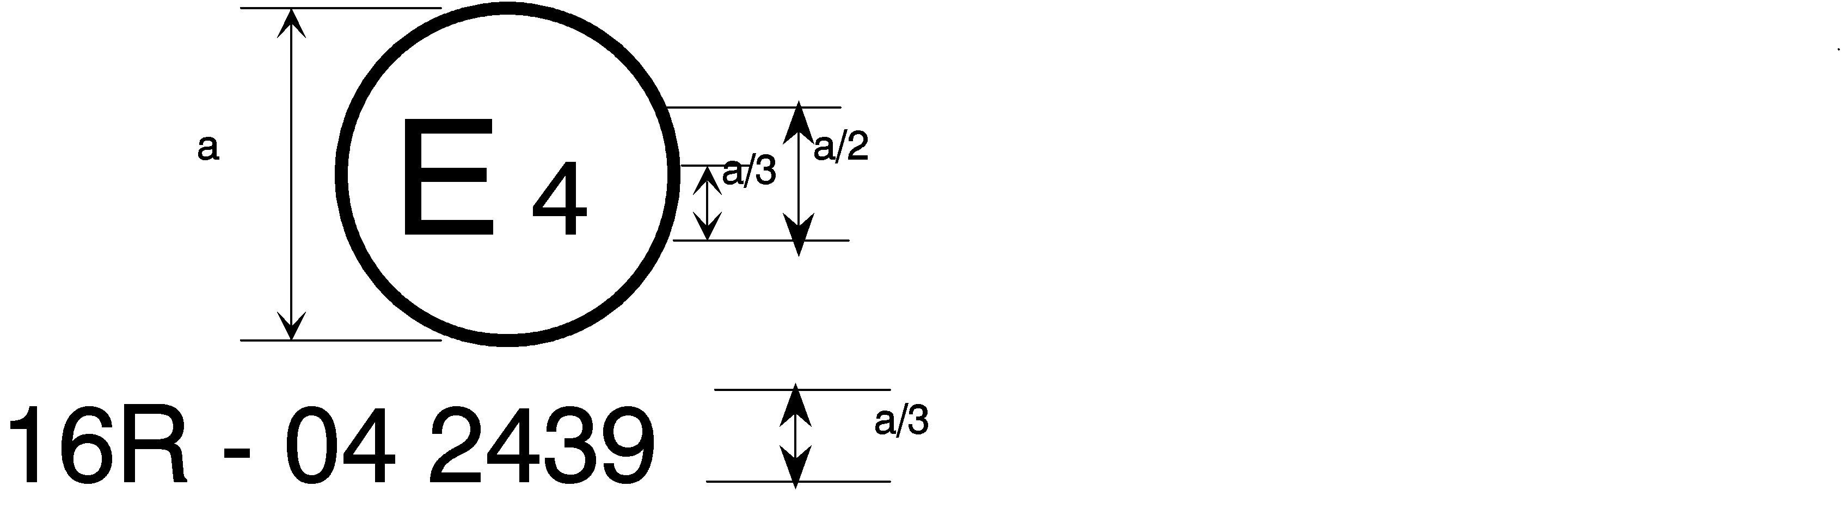
16R - 06 2439
a = 8 мм мин.
Приведенный выше знак официального утверждения, проставленный на транспортном средстве, указывает, что данный тип транспортного средства официально утвержден на основании Правил № 16 в Нидерландах (E4) в отношении ремней безопасности. Номер официального утверждения означает, что официальное утверждение было предоставлено в соответствии с предписаниями Правил № 16 с поправками серии 06.
Образец B
(См. пункт 5.2.5 настоящих Правил)
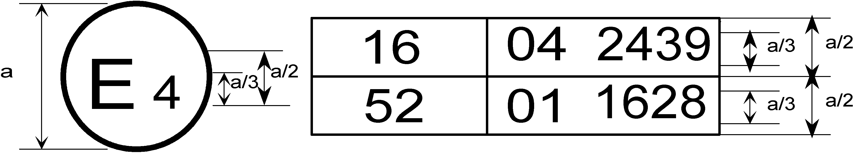
01 1628
06 2439
a = 8 мм мин.
Приведенный выше знак официального утверждения, проставленный на транспортном средстве, указывает, что данный тип транспортного средства официально утвержден на основании правил № 16 и 521 в Нидерландах (E4). Номера официального утверждения означают, что к моменту предоставления официального утверждения в Правила № 16 уже были включены поправки серии 06, а в Правила № 52 – поправки серии 01.
2. Схемы знаков официального утверждения ремней безопасности (см. пункт 5.3.5 настоящих Правил)
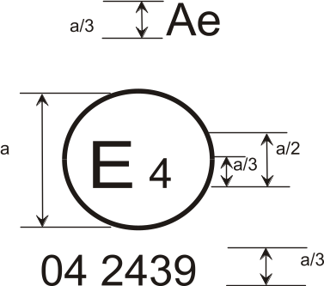
06 2439
а = 8 мм мин.
Ремень безопасности, на котором проставлен изображенный выше знак официального утверждения, представляет собой ремень с креплением в трех точках ("А"), снабженный устройством для поглощения энергии (е), официально утвержденный в Нидерландах (Е4) под номером 062439, поскольку в момент предоставления официального утверждения Правила уже включали серию 06 поправок.
B → 4 m

06 2489
Ремень безопасности, на котором проставлен изображенный выше знак официального утверждения, представляет собой поясной ремень ("В") со втягивающим устройством типа 4, обладающим множественной чувствительностью (m), официально утвержденный в Нидерландах (Е4) под номером 062489, поскольку в момент предоставления официального утверждения Правила уже включали серию 06 поправок.
Примечание: Номер официального утверждения и дополнительное(ые) обозначение(ия) должны помещаться вблизи круга и располагаться либо над или под буквой "Е", либо слева или справа от этой буквы. Цифры номера официального утверждения должны располагаться с той же стороны и в том же направлении по отношению к букве "Е". Дополнительное(ые) обозначение(ия) должно(ы) располагаться на диаметрально противоположной стороне от номера официального утверждения. Следует избегать использования римских цифр для номеров официального утверждения, с тем чтобы они не могли быть cпутаны с другими обозначениями.
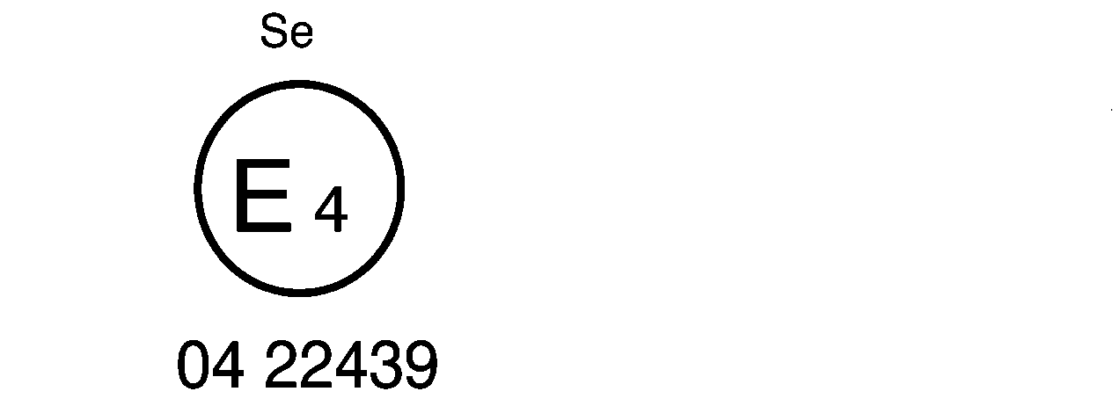
06 22439
Ремень безопасности, на котором проставлен изображенный выше знак официального утверждения, представляет собой ремень безопасности специального типа ("S"), снабженный устройством для поглощения энергии ("е") и официально утвержденный в Нидерландах (Е4) под номером 0622439, поскольку в момент предоставления официального утверждения Правила уже включали серию 06 поправок.
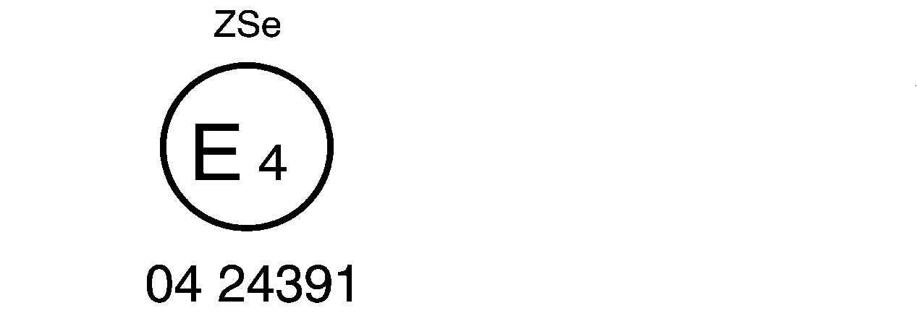
06 24391
Ремень безопасности, на котором проставлен изображенный выше знак официального утверждения, представляет собой ремень специального типа ("S"), являющийся частью удерживающей системы ("Z"), снабженный устройством для поглощения энергии ("е") и официально утвержденный в Нидерландах (Е4) под номером 0624391, поскольку в момент предоставления официального утверждения Правила уже включали серию 06 поправок.
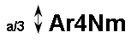
а ≥ 8 мм

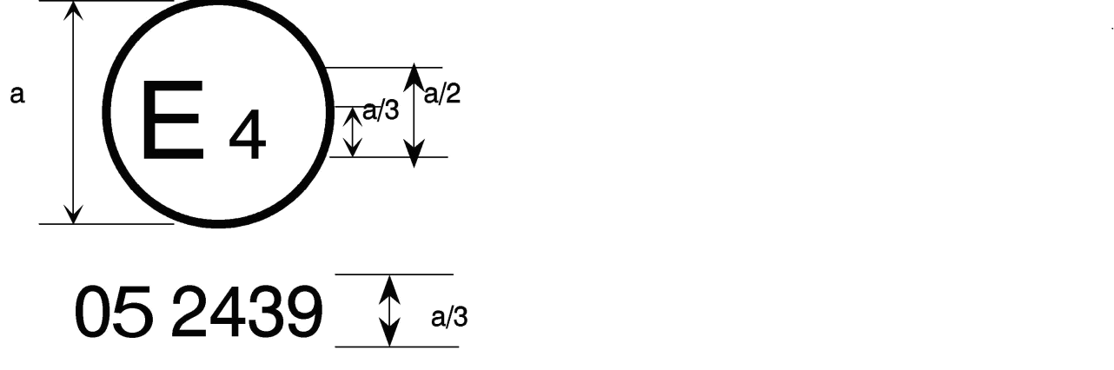
06 2439
а = 8 мм мин.
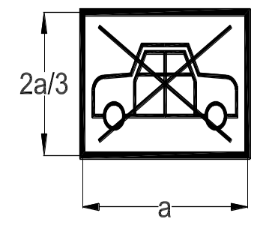
Ремень безопасности, на котором проставлен изображенный выше знак официального утверждения, представляет собой ремень с креплением в трех точках ("А") со втягивающим устройством типа 4N ("r4N"), обладающим множественной чувствительностью ("m"), официально утвержденный в Нидерландах (Е4) под номером 062439, поскольку в момент предоставления официального утверждения Правила уже включали серию 06 поправок. Этот ремень не может устанавливаться на транспортных средствах категории М₁.
Aer4m
Ремень безопасности, на котором проставлен изображенный выше знак официального утверждения, представляет собой ремень с креплением в трех точках ("A"), который снабжен устройством для поглощения энергии ("e"), официально утвержден в качестве отвечающего конкретным требованиям пункта 6.4.1.3.3 настоящих Правил, оборудован втягивающим устройством типа 4 ("r4"), обладающим множественной чувствительностью (m), и в отношении которого в Нидерландах (E4) было выдано официальное утверждение по типу конструкции под номером 062439. Первые две цифры указывают на то, что на момент официального утверждения данные Правила уже включали поправки серии 06. Данный ремень безопасности должен устанавливаться на транспортных средствах, оборудованных подушками безопасности на указанном сиденье.
E₄
062439
AIRBAG

Приложение 3
Схема установки для испытания механизма втягивающего устройства на долговечность
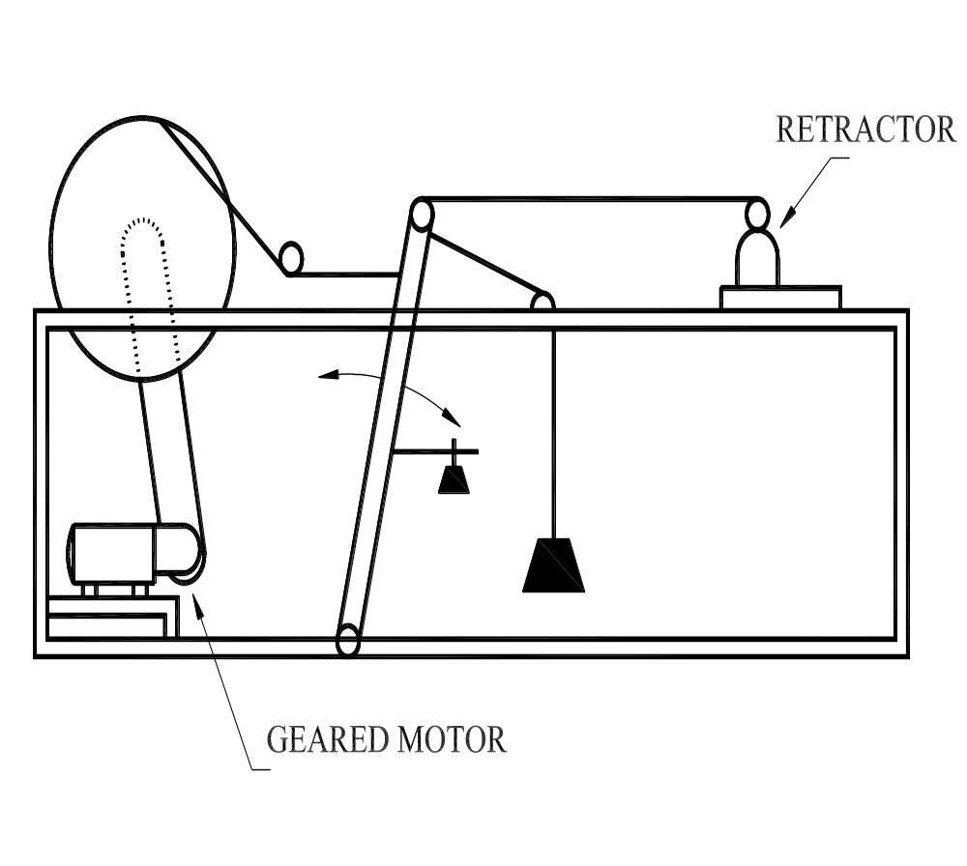
Редукторный электродвигатель
Втягивающее устройство

Приложение 4
Схема установки для проверки срабатывания
аварийно запирающихся устройств
На чертеже изображено необходимое для таких испытаний устройство, состоящее из кулачка с приводом для двигателя; толкатель кулачка связан тросом с небольшой тележкой, установленной на направляющих. Кулачок и число оборотов двигателя рассчитаны таким образом, чтобы давать требуемое ускорение при величине прироста ускорения, указанной в пункте 7.6.2.2 настоящих Правил; ход кулачка рассчитан с превышением максимально допустимого перемещения ремня, при котором срабатывает втягивающее устройство.
На тележке монтируется держатель, который можно поворачивать для установления втягивающего устройства в различные положения по отношению к направлению движения тележки.
При испытании втягивающих устройств на чувствительность к движению лямки втягивающее устройство монтируется на надлежащим образом закрепленной опоре, а лямка крепится к тележке.
При проведении вышеописанных испытаний опоры и другие элементы, поставляемые изготовителем или его должным образом уполномоченным представителем, крепятся на испытательной установке таким образом, чтобы их положение возможно точнее соответствовало их предполагаемому положению на транспортном средстве.
Для проведения этих испытаний опоры и другие элементы, необходимые для воспроизведения условий крепления ремня на транспортном средстве, должны быть поставлены изготовителем или его должным образом уполномоченным представителем.
ВТЯГИВАЮЩЕЕ УСТРОЙСТВО
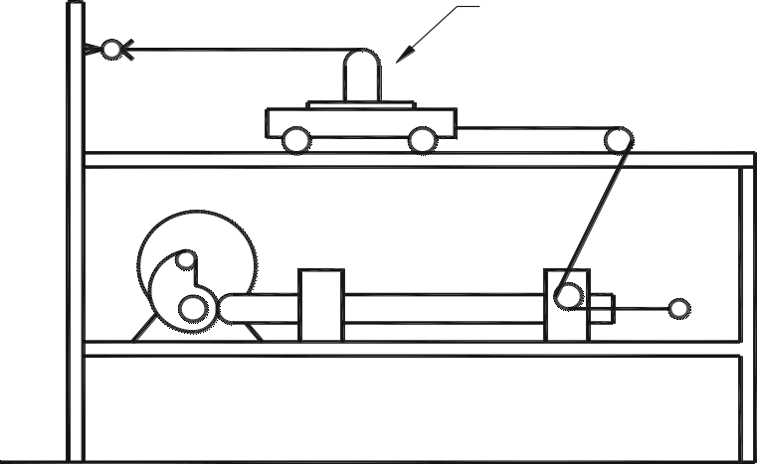

Приложение 5
Схема устройства для испытания на пылестойкость
(размеры в мм)

Втягивающее устройство
Втягивающее устройство
Механизм для приведения в
возвратно-поступательное движение циклами
Пылеуловитель
Отверстие
Пыль
Кран и фильтр
Воздух

Приложение 6
Описание тележки, сиденья, приспособления
для крепления ремня и стопорного устройства
1. Тележка
При испытании ремней безопасности масса тележки, на которой установлено только одно сиденье, составляет 400 ± 20 кг. При испытании удерживающих систем масса тележки с установленными на ней элементами конструкции транспортного средства составляет 800 кг. Однако при необходимости общая масса тележки или конструкции транспортного средства может быть увеличена на 200 кг. Общая масса ни в коем случае не должна отличаться от номинального значения более чем на ±40 кг.
2. Сиденье
За исключением испытаний удерживающих систем, сиденье должно быть жесткой конструкции, и его поверхность должна быть гладкой. Должны соблюдаться указания, приведенные на рис. 1, причем следует удостовериться в том, что ни одна металлическая часть не может соприкасаться с ремнем.
3. Приспособления для крепления ремня
3.1 В случае ремня, оборудованного устройством регулировки по высоте, описанным в пункте 2.14.6 настоящих Правил, это устройство должно монтироваться либо на жесткой раме, либо на той части транспортного средства, на которой оно обычно устанавливается и которая прочно крепится к испытательной тележке.
3.2 Приспособления для крепления ремня должны быть расположены, как показано на рис. 1. Кружки, соответствующие расположению приспособлений для крепления ремня, показывают места крепления концов ремня к тележке или, в соответствующем случае, к динамометру. Приспособления для крепления ремня при обычном использовании расположены в точках А, В и К, если длина лямки между верхним концом пряжки и отверстием для крепления кронштейна лямки не превышает 250 мм. В противном случае используются точки А₁ и В₁. При расположении точек крепления допускается, чтобы каждая точка крепления располагалась на расстоянии не более 50 мм от соответствующих точек А, В и К, указанных на рис. 1, или в соответствующих случаях – точек А₁, В₁ и К.
3.3 Конструкция, на которой находятся приспособления для крепления ремня, должна быть жесткой. Верхнее приспособление не должно перемещаться более чем на 0,2 мм в продольном направлении, если к нему прилагается в этом направлении нагрузка, равная 98 даН. Тележка должна быть сконструирована таким образом, чтобы в ходе испытаний исключалась возможность возникновения остаточной деформации частей конструкции, несущих приспособления для крепления.
3.4 Если для крепления втягивающего устройства необходимо четвертое приспособление, то это приспособление:
должно располагаться в вертикальной продольной плоскости, проходящей через точку К;
должно обеспечивать указанный изготовителем угол наклона втягивающего устройства;
должно располагаться в дуге окружности, радиус которой составляет КВ₁ = 790 мм, если расстояние между верхней направляющей лямки и местом выхода лямки на втягивающем устройстве составляет не менее 540 мм, либо во всех остальных случаях на дуге окружности с центром в точке К и радиусом 350 мм.
4. Стопорное устройство
4.1 Это устройство состоит из двух одинаковых поглощающих энергию устройств, смонтированных параллельно, за исключением удерживающих систем, когда используются четыре устройства для поглощения энергии с номинальной массой 800 кг. В случае необходимости используется дополнительный поглотитель энергии при увеличении номинальной массы на каждые 200 кг. Каждое устройство для поглощения энергии состоит из:
закрытого корпуса в форме стальной трубки;
полиуретановой трубки – поглотителя энергии;
овального наконечника из полированной стали, который вдавливается в поглотитель энергии;
штока и насадки для восприятия удара.
4.2 Размеры различных частей этого поглощающего устройства даются на чертежах, приводимых на рис. 2, 3 и 4.
4.3 Характеристики поглощающего материала приводятся в таблице 1 настоящего приложения. Непосредственно перед каждым испытанием трубки выдерживают при температуре 15 °С – 25 °С без использования в течение минимум 12 часов. В ходе динамического испытания ремней безопасности или удерживающих систем температура стопорного устройства должна быть равной температуре для калибровочного испытания с допуском ±2 °С. Требования, которым должно удовлетворять стопорное устройство, приведены в приложении 8 к настоящим Правилам. Допускается использование любого другого устройства, дающего эквивалентные результаты.
Таблица 1
Характеристики поглощающего материала
(Метод АSТМ D 735 при отсутствии иных указаний)
Твердость по Шору А | 95 ± 2 при температуре 20 ± 5 °С
Прочность на разрыв | R_{о} > 343 даН/см²
Минимальное удлинение | А_{о} > 400%
Модуль при 100-процентном удлинении | > 108 даН/см²
при 300-процентном удлинении | > 235 даН/см²
Хладоломкость (метод АSТМ D 736) | 5 часов при –55 °С
Остаточная деформация при сжатии  (метод В) | 22 часа при 70 °С < 45%
Плотность при 25 °С | 1,05–1,10

Старение на открытом воздухе (метод АSТМ D 573):
70 часов при 100 °С | − | твердость А по Шору: | максимальное изменение ±3
 | − | прочность на разрыв: | уменьшение < 10% от значения R_{о}
 | − | удлинение: | уменьшение < 10% от значения А_{о}
 | − | масса: | уменьшение < 1%
Погружение в масло (метод АSТМ № 1 нефть):
70 часов при 100 °С | − | твердость А по Шору: | максимальное изменение ±4
 | − | прочность на разрыв: | уменьшение < 15% от значения R_{о}
 | − | удлинение: | уменьшение < 10% от значения А_{о}
 | − | объем: | вздутие < 5%
Погружение в масло (метод АSТМ № 3 нефть):
70 часов при 100 °С | − | прочность на разрыв: | уменьшение < 15% от значения R_{о}
 | − | удлинение: | уменьшение < 15% от значения А_{о}
 | − | объем: | вздутие < 20%
Погружение в дистиллированную воду:
1 неделя при 70 °С | − | прочность на разрыв: | уменьшение < 35% от значения R_{о}
 | − | удлинение: | увеличение < 20% от значения А_{о}
Рис. 1
Тележка, сиденье, приспособление для крепления ремня
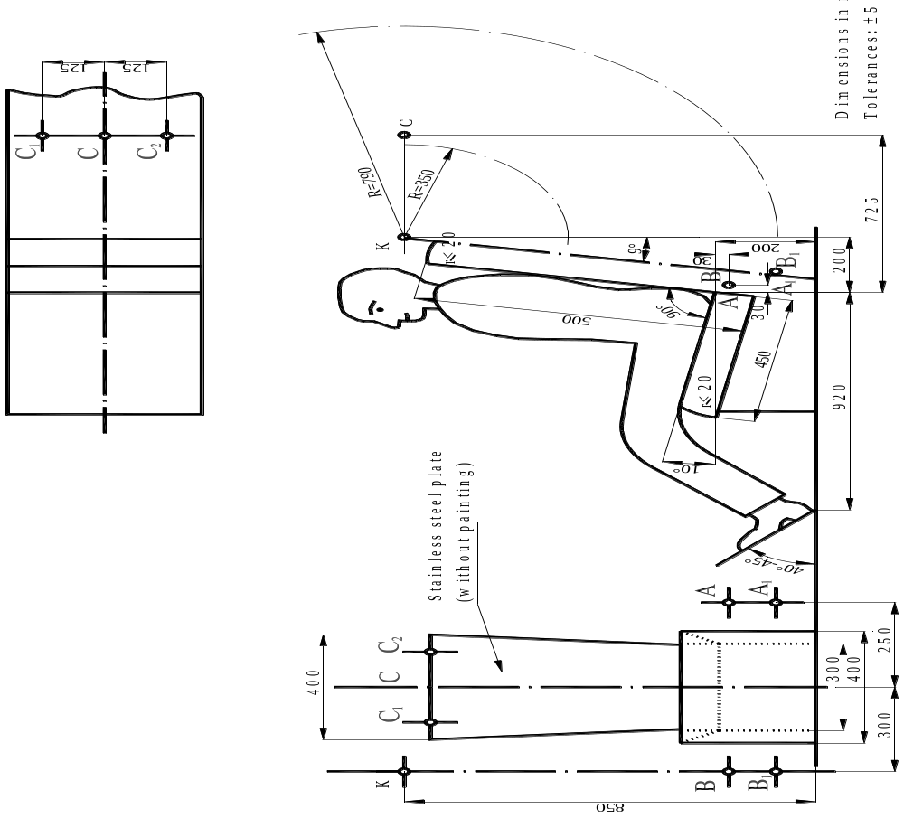
Размеры в мм
Допуск ±5 мм
Насадка из нержавеющей стали
(неокрашенная)
Рис. 2
Стопорное устройство
(сборочный чертеж)
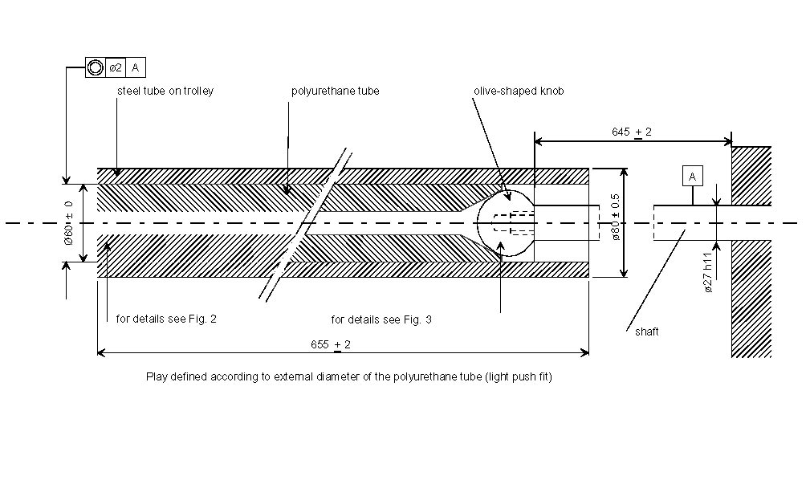
стальная трубка на тележке
полиуретановая трубка
овальный наконечник
подробно см. рис. 2подробно см. рис. 3

шток
Зазор установить по внешнему диаметру полиуретановой трубки
(посадка с небольшим усилием)
Рис. 3
Стопорное устройство
(полиуретановая трубка)
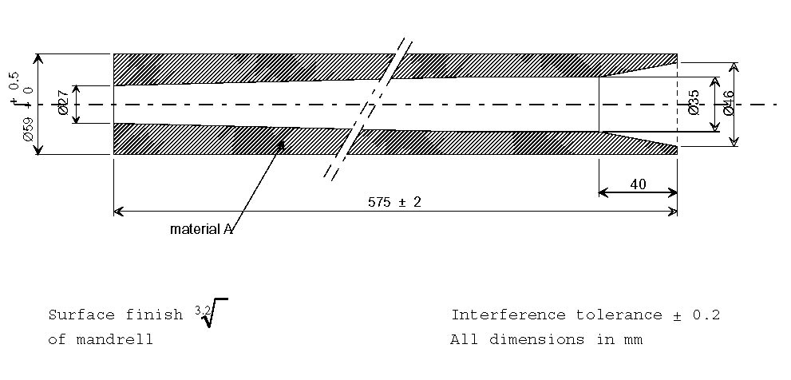
материал А
Чистота обработки оправки
Допуск на остальные размеры ± 0,2
Все размеры в мм
Рис. 4
Стопорное устройство
(овальный наконечник)
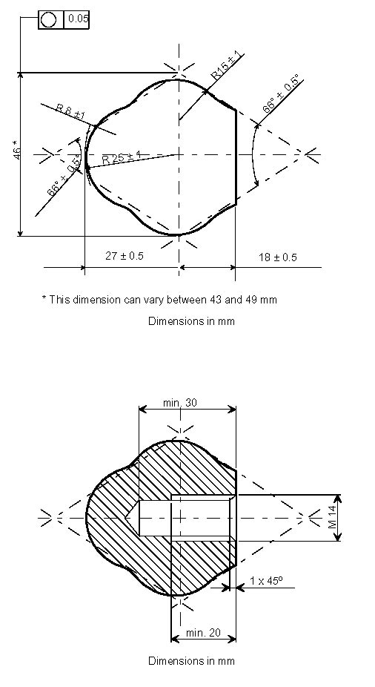
* Этот размер может составлять от 43 до 49 мм
Размеры в мм
Размеры в мм
Чистота обработки оправки 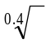 Допуск на остальные размеры ±0,1

Приложение 7
Описание манекена
1. Спецификация манекена
1.1 Общие положения
Основные характеристики манекена показаны на следующих рисунках и таблицах:
Рис. 1 | Вид сбоку – голова, шея и туловище;
Рис. 2 | Вид спереди – голова, шея и туловище;
Рис. 3 | Вид сбоку – таз, бедро и голень;
Рис. 4 | Вид спереди – таз, бедро и голень;
Рис. 5 | Основные размеры;
Рис. 6 | Манекен в сидячем положении с указанием:
 | положения центра тяжести;
 | положения точек, в которых измеряется перемещение; высоты плеча.
Таблица 1: | Номера, наименования, материалы и основные размеры элементов манекена; и
Таблица 2: | Масса головы, шеи, туловища, бедер и голени.
1.2 Описание манекена
1.2.1 Конструкция голени (см. рис. 3 и 4)
Конструкция голени состоит из трех элементов:
пластина, моделирующая подошву ноги (30);
трубка, моделирующая голень (29);
трубка, моделирующая колено (26).
Трубка, моделирующая колено, имеет два выступа, которые ограничивают движение голени по отношению к бедру.
Голень может поворачиваться назад примерно на 120° от выпрямленного положения.
1.2.2 Конструкция бедра (см. рис. 3 и 4)
Бедро состоит из трех элементов:
трубка, моделирующая колено (22);
стержень, моделирующий бедро (21);
трубка, моделирующая таз (20).
Вращение в коленном сочленении ограничено с помощью выемок в трубке, моделирующей колено (22), в которые входят выступы голени.
1.2.3 Конструкция туловища (см. рис. 1 и 2)
Конструкция туловища состоит из следующих элементов:
трубка, моделирующая таз (2);
роликовая цепь (4);
ребра (6) и (7);
грудная кость (8);
крепления цепи (3), а также частично (7) и (8).
1.2.4 Шея (см. рис. 1 и 2)
Шея состоит из семи полиуретановых дисков (9). Жесткость шеи может регулироваться с помощью натяжного устройства.
1.2.5 Голова (см. рис. 1 и 2)
Голова (15) является полой; полиуретановая отливка усилена стальной оболочкой (17). Натяжное устройство, с помощью которого можно регулировать шею, состоит из полиамидного блока (10), распорной втулки (11) и деталей, с помощью которых создается натяжение (12) и (13). Голова может поворачиваться в сочленении первого и второго шейных позвонков (сочленение атлас-аксис), которое состоит из регулировочного узла (14) и (18), распорной втулки (16) и полиамидного блока (10).
1.2.6 Коленное сочленение (см. рис. 4)
Голень соединяется с бедрами с помощью трубки (27) и натяжного устройства (28).
1.2.7 Тазобедренное сочленение (см. рис. 4)
Бедра присоединяются к туловищу с помощью трубки (23), фрикционных пластинок (24) и натяжного устройства (25).
1.2.8 Полиуретан
Тип: РU 123 СН Соmроund
Твердость: 50–60 по Шору А
1.2.9 Покрытие
Манекен имеет специальное покрытие (см. таблицу 1).
2. Балансировочные приспособления
2.1 Общие положения
Для того чтобы калибровать манекен в соответствии с определенными величинами, его общая масса и распределение этой массы регулируются с помощью шести регулировочных стальных грузов массой 1 кг каждый, которые можно устанавливать на тазобедренное сочленение. На задней части туловища можно устанавливать шесть полиуретановых грузов массой в 1 кг каждый.
3. Прокладка
Между грудной клеткой манекена и покрытием помещается специальная прокладка. Эта прокладка изготавливается из пенистого полиуретана со следующими характеристиками:
Твердость: 7–10 по Шору А
Толщина: 25 ± 5 мм
Прокладка должна быть съемной.
4. Регулировка сочленений
4.1 Общие положения
Для того чтобы получить воспроизводимые результаты, необходимо установить и контролировать силу трения между различными сочленениями.
4.2 Коленное сочленение
Коленное сочленение затягивается.
Бедро и голень устанавливаются вертикально.
Голень поворачивается на 30°.
Гайка (28) натяжного устройства постепенно ослабляется до тех пор, пока голень не начнет падать под действием собственного веса.
Гайка блокируется в этом положении.
4.3 Тазобедренное сочленение
Тазобедренное сочленение затягивается.
Бедро устанавливается горизонтально, а туловище - вертикально.
Туловище наклоняется вперед, с тем чтобы угол между туловищем и бедром составлял 60°.
Гайка натяжного устройства постепенно ослабляется до тех пор, пока туловище не начнет падать под действием собственного веса.
Гайка блокируется в этом положении.
4.4 Сочленение первого и второго шейных позвонков
Это сочленение регулируется таким образом, чтобы оно выдерживало лишь собственный вес, не давая голове наклониться вперед или назад.
4.5 Шея
Шея должна быть отрегулирована с помощью устройства для натяжения цепи (13). В отрегулированном положении верхняя оконечность этого устройства должна перемещаться на 4–6 см под действием горизонтально направленной силы в 10 дан.
Таблица 1
Порядковый номер | Наименование | Материал | Размеры
1 | Материал, из которого изготовлен корпус | полиуретан | –
2 | Трубка, моделирующая бедро | сталь | 76 х 70 х 100 | мм
3 | Крепления цепи | сталь | 25 х 10 х 70 | мм
4 | Роликовая цепь | сталь | 3/4
5 | Плечевая пластина | полиуретан | –
6 | Элемент из проката | сталь | 30 х 30 х 3 х 250 |  | мм
7 | Ребра | перфорированная стальная пластинка | 400 х 85 х 1,5 |  | мм
8 | Грудная кость | перфорированная стальная пластинка | 250 х 90 х 1,5 |  | мм
9 | Диски (шесть) | полиуретан | Ø 90 х 20 |  | мм
 |  |  | Ø 80 х 20 |  | мм
 |  |  | Ø 75 х 20 |  | мм
 |  |  | Ø 70 х 20 |  | мм
 |  |  | Ø 65 х 20 |  | мм
 |  |  | Ø 60 х 20 |  | мм
10 | Блок | полиамид | 60 х 60 х 25 |  | мм
11 | Распорная втулка | сталь | 40 х 40 х 2 х 50 |  | мм
12 | Натяжной болт | сталь | М16 х 90 |  | мм
13 | Натяжная гайка | сталь | М16
14 | Натяжное устройство сочленения первого и второго шейных  позвонков | сталь | Ø 12 х 130 |  | мм (М12)
15 | Голова | полиуретан | –
16 | Распорная втулка | сталь | Ø 18 х 13 х 17 |  | мм
17 | Усиливающая оболочка | сталь | 30 х 3 х 500 |  | мм
18 | Натяжная гайка | сталь | М12 |  | мм
19 | Бедра | полиуретан | –
20 | Трубка, моделирующая тазовую кость | сталь | 76 х 70 х 80 |  | мм
21 | Стержень, моделирующий  бедренную кость | сталь | 30 х 30 х 440 |  | мм
22 | Трубка, моделирующая колено | сталь | 52 х 46 х 40 |  | мм
23 | Трубка тазобедренного сочленения | сталь | 70 х 64 х 250 |  | мм
24 | Фрикционные пластинки (четыре) | сталь | 160 х 75 х 1 |  | мм
25 | Натяжное устройство | сталь | М12 х 320 |  | мм+
 |  |  | пластинки и гайки
26 | Трубка, моделирующая колено | сталь | 52 х 46 х 160 |  | мм
27 | Трубка коленного сочленения | сталь | 44 х 39 х 190 |  | мм
28 | Пластинка натяжного устройства | сталь | Ø 70 х 4 |  | мм
29 | Трубка, моделирующая голень | сталь | 50 х 50 х 2 х 460 |  | мм
30 | Пластинка, моделирующая  подошву ноги | сталь | 100 х 170 х 3 |  | мм
31 | Регулировочные грузы для  туловища (шесть) | полиуретан | весом 1 кг каждый
32 | Прокладка | пенополистирол | 350 х 250 х 25 |  | мм
33 | Покрытие | хлопок и полиамидные полосы | –
34 | Регулировочные грузы для бедра (шесть) | сталь | массой 1 кг каждый
Таблица 2
Элементы манекена | Масса в кг
Голова и шея | 4,6 ± 0,3
Туловище и руки | 40,3 ± 1,0
Бедра | 16,2 ± 0,5
Голень и ступня | 9,0 ± 0,5
Общая масса, включая регулировочные грузы | 75,5 ± 1,0
Рис. 1
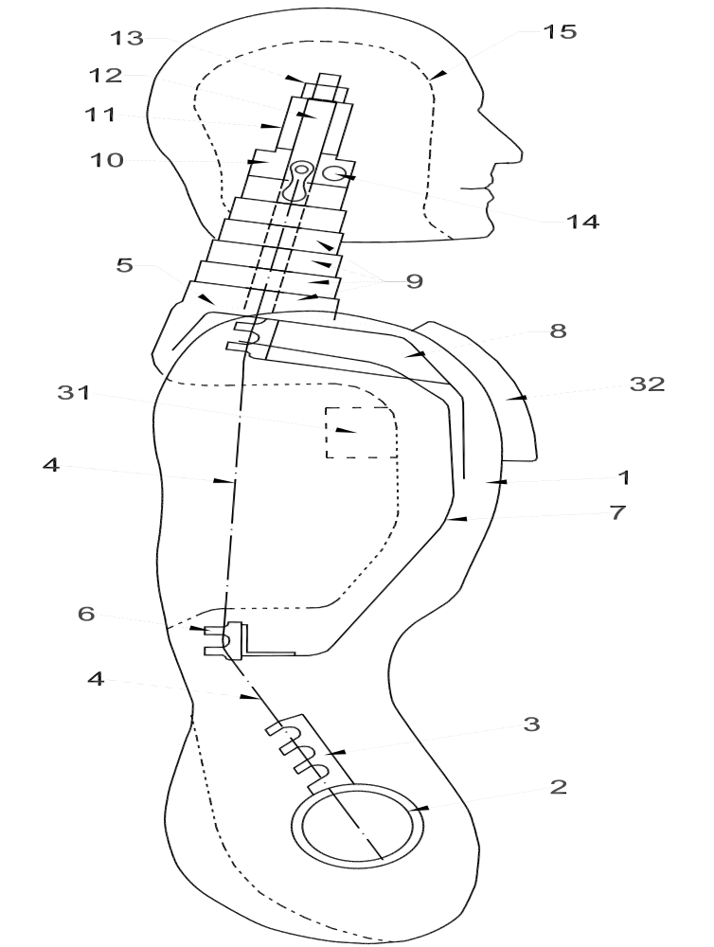
Рис. 2
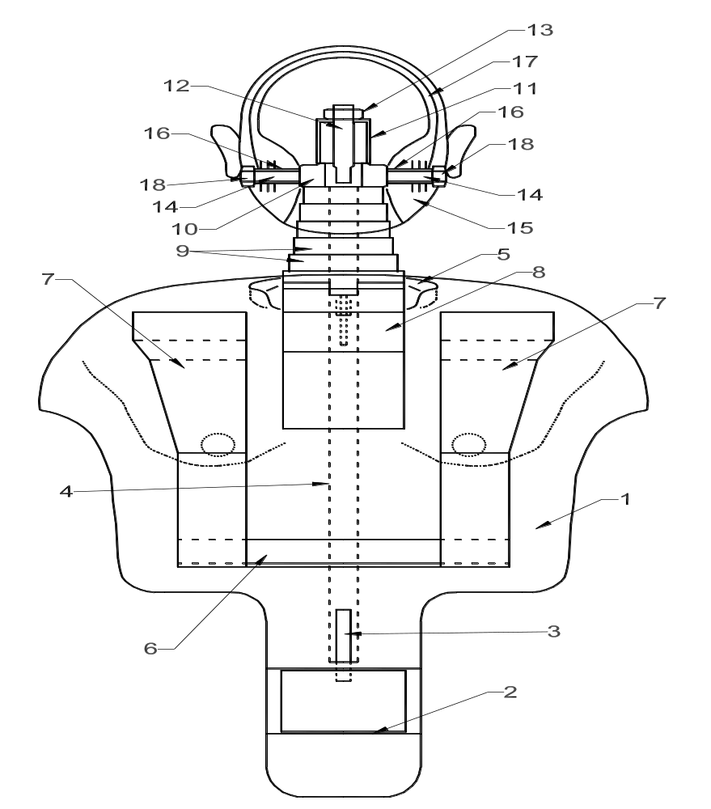
Рис. 3 Рис. 4
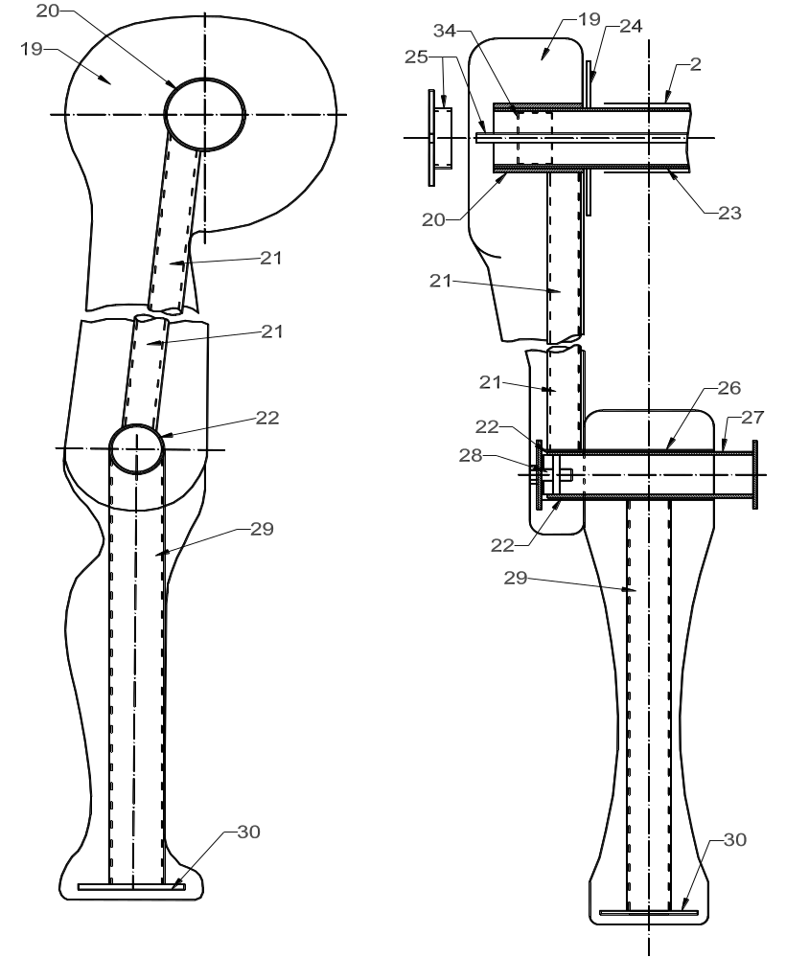
Рис. 5
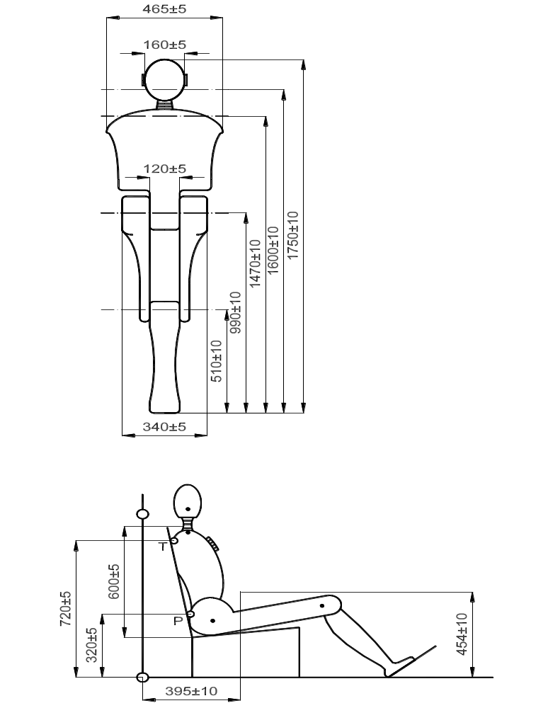
Рис. 6
все размеры указаны в мм
G – центр тяжести
Т – контрольная точка на туловище (расположенная сзади по центру манекена)
Р – контрольная точка на тазе (расположенная сзади по центру манекена)
При измерении перемещения в точке Р не учитываются элементы, поворачивающиеся вокруг оси бедра и вокруг вертикальной оси.
Приложение 8
Координаты кривой замедления или ускорения тележки в зависимости от времени
Во всех случаях калибровочные и измерительные процедуры должны соответствовать процедурам, определенным в международном стандарте ISO 6487 (2002 год); измерительное оборудование должно соответствовать спецификации каналов данных при классе частотных характеристик (КЧХ) 60.
Определение различных кривых
Время (мс) | Ускорение (g)  Нижний коридор | Ускорение (g)  Верхний коридор
0 | - | 20
10 | 0 | -
10 | 15 | -
15 | 20 | -
18 | - | 32
25 | 26 | -
45 | 26 | -
55 | 20 | -
60 | 0 | 32
80 | - | 0

––Верхний предел
– – Нижний предел
уровень g
Время (мс)
05101520253035404550556065707580
35,0
30,0
25,0
20,0
15,0
10,0
5,0
00
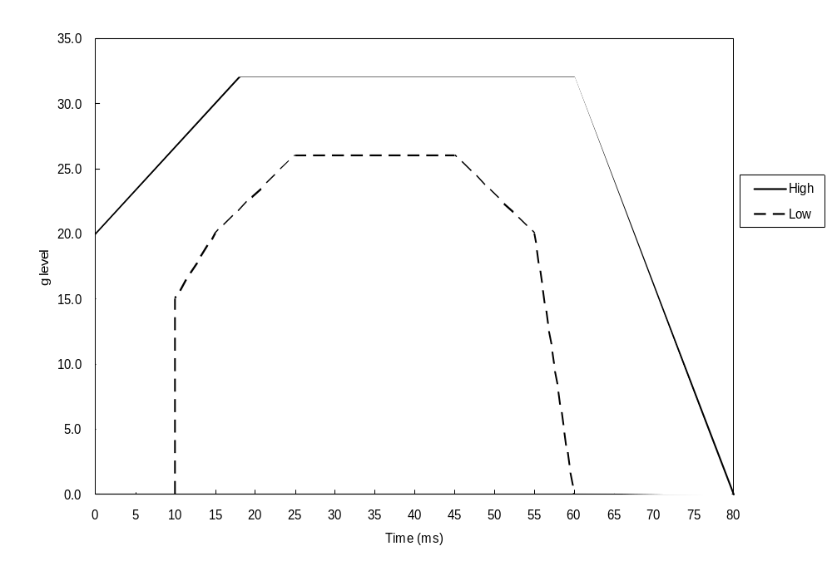
Дополнительный сегмент (см. пункт 7.7.4.2) применяется только к ускоряющим салазкам.
Приложение 9
Инструкции
К каждому ремню безопасности должны быть приложены инструкции следующего содержания, составленные на языке (языках) страны, в которой предусматривается их продажа:
1. Инструкция по установке (не требуется, если ремень безопасности устанавливается изготовителем транспортного средства), в которой указано, для каких типов транспортных средств предназначен данный комплект, а также правильный метод крепления комплекта на транспортном средстве, включая предупреждение о том, что не следует допускать потертостей на лямке.
2. Инструкция для пользователя (может быть включена в инструкцию по эксплуатации транспортного средства, если ремень безопасности установлен на транспортном средстве изготовителем), которая должна быть составлена таким образом, чтобы обеспечить извлечение максимальной пользы от ремня безопасности. В этой инструкции должно быть указано следующее:
а) важность пользования комплектом при всех поездках;
b) правильный способ надевания ремня и, в частности:
i) предусмотренное расположение пряжки;
ii) желательность плотной подгонки ремня;
iii) правильное положение лямок и необходимость не допускать их скручивания;
iv) важность использования каждого ремня только одним человеком и особенно недопущения пристегивания ремнем ребенка, сидящего на коленях пассажира;
с) способ пользования пряжкой;
d) способ регулирования длины ремня с помощью соответствующего приспособления;
е) способ пользования втягивающим устройством, которое может входить в комплект ремня, и способ проверки его запирания;
f) рекомендуемые методы чистки ремня и, если для этого необходима его разборка, способ сборки ремня после чистки;
g) необходимость заменить ремень безопасности после серьезного дорожно-транспортного происшествия, при наличии существенных повреждений или порезов либо в том случае, когда встроенный в ремень индикатор перегрузки для визуального контроля указывает на непригодность ремня безопасности для дальнейшего использования, или после срабатывания устройства предварительного напряжения, если оно установлено на ремне;
h) рекомендация о недопущении какого-либо изменения или модификации конструкции ремня, поскольку такие изменения могут сделать ремень неэффективным, и, если конструкция ремня предусматривает возможность разборки некоторых частей, инструкции по его сборке;
i) указание о том, что ремень предназначен для пользования взрослыми людьми обычных габаритов;
j) способ хранения неиспользуемого ремня.
3. В случае, если ремни безопасности оснащены втягивающим устройством типа 4N, то в инструкциях по установке и на упаковке должно быть указано, что этот ремень не пригоден для установки на автомобилях, используемых для перевозки пассажиров и насчитывающих не более 9 мест, включая место водителя.
4. В случае всех транспортных средств, на которых может использоваться комплект пристяжной лямки, изготовителем/подателем заявки предусматривается соответствующее требование по установке для пользователя. Изготовителем ремня привязного типа предписывается порядок установки дополнительных усиливающих элементов креплений пристяжных лямок, а также требование об их установке во всех транспортных средствах, где это предусмотрено.

Приложение 10
Испытание пряжки, общей для двух ремней
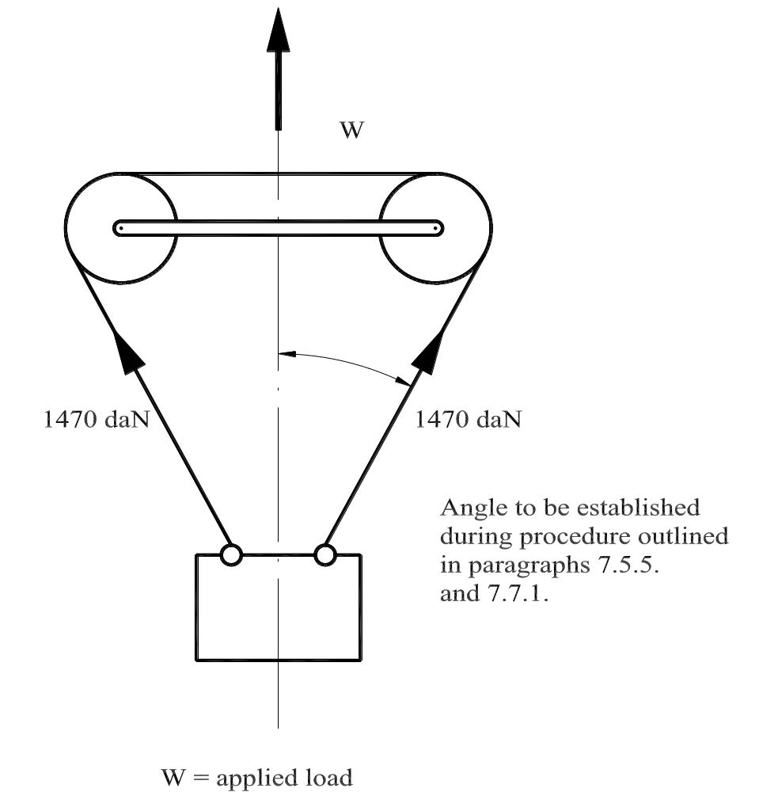
1 470 даН
1 470 даН
Угол определяется при выполнении операций, описанных в пунктах 7.5.5 и 7.7.1
W − приложенная нагрузка

Приложение 11
Испытание на истирание и проскальзывание
Рис. 1
Испытание типа I
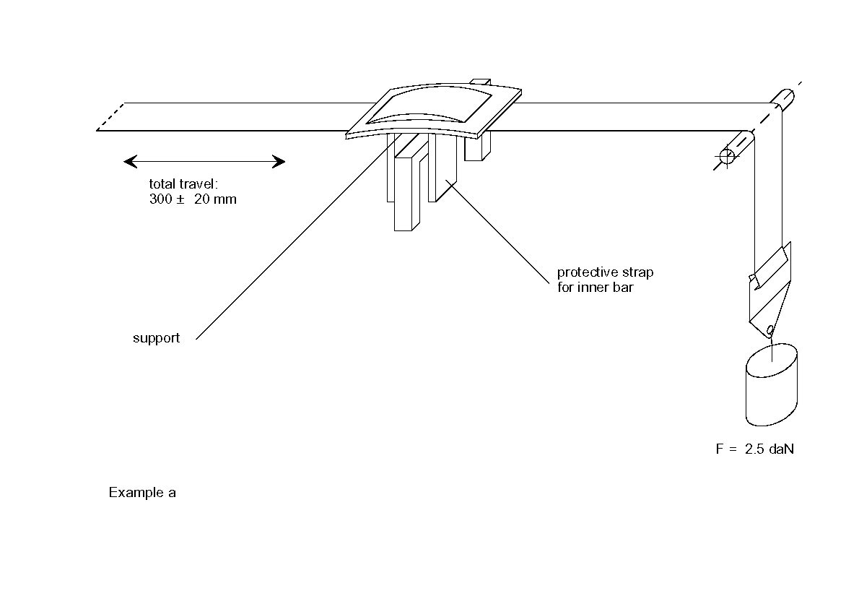
F = 2,5 даН
Общая величина хода:
300 ± 20 мм
Пример а
Опора
Защитная скоба для внутреннего стержня
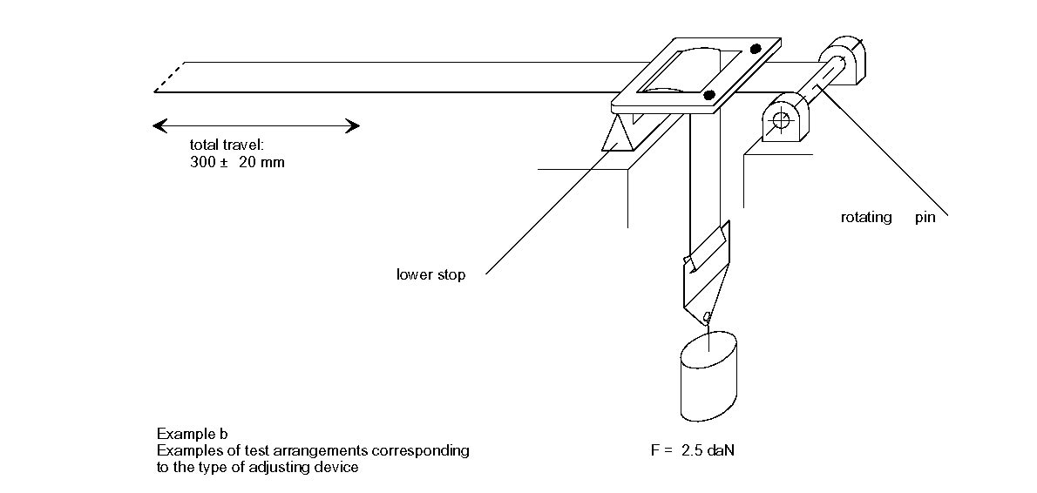
Общая величина хода:
300 ± 20 мм
Нижний упор
F = 2,5 даН
Пример b
Схемы испытаний в зависимости от типа регулирующего устройства
Поворотный валик

Рис. 2
Испытание типа 2

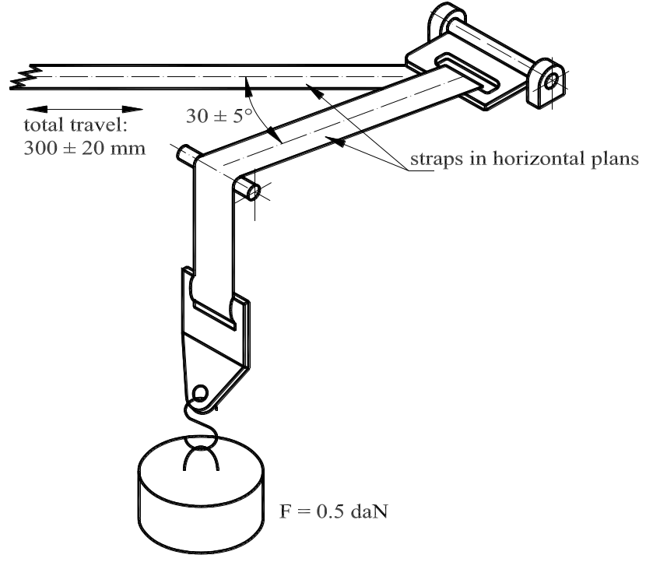
Общая величина хода 300 ± 20 мм
Лямки расположены
горизонтально
F = 0,5 даН

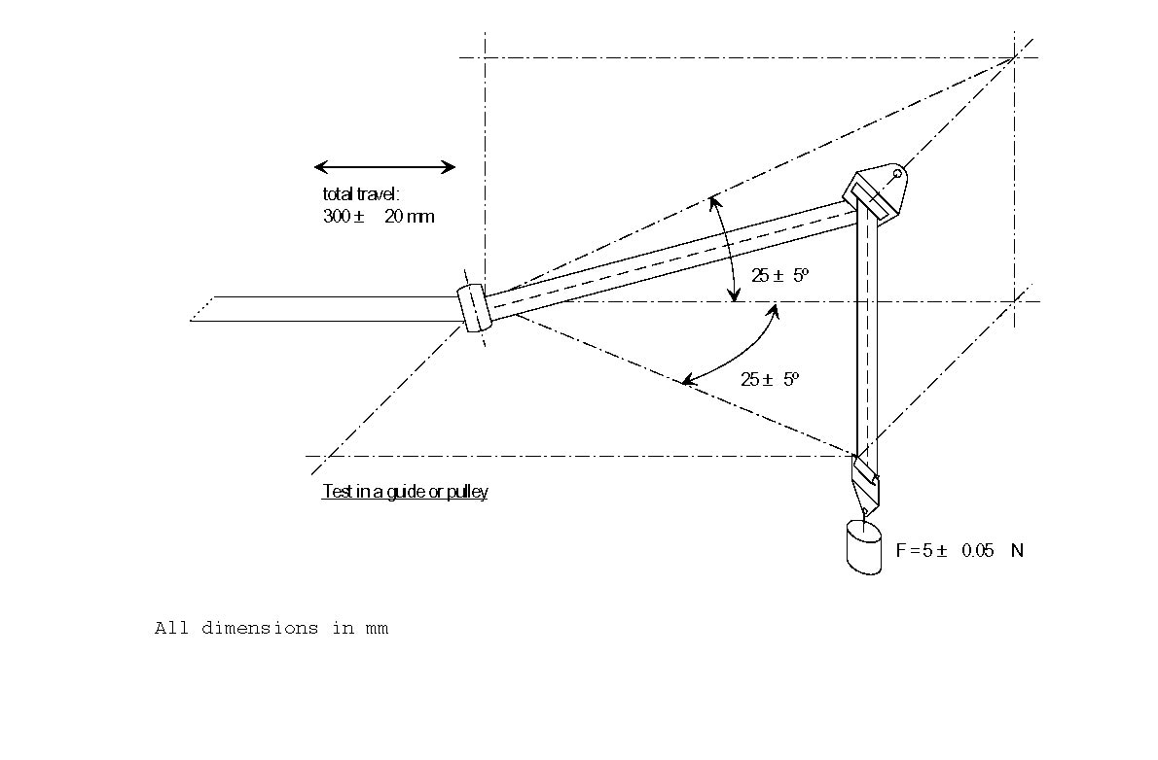
Общая величина хода 300 ± 20 мм
F = 5 ± 0,05 Н
Испытание с направляющим устройством
Все размеры в мм
Рис. 3
Испытание типа 3 и испытание на проскальзывание
Общая величина хода: 300 ± 20 мм
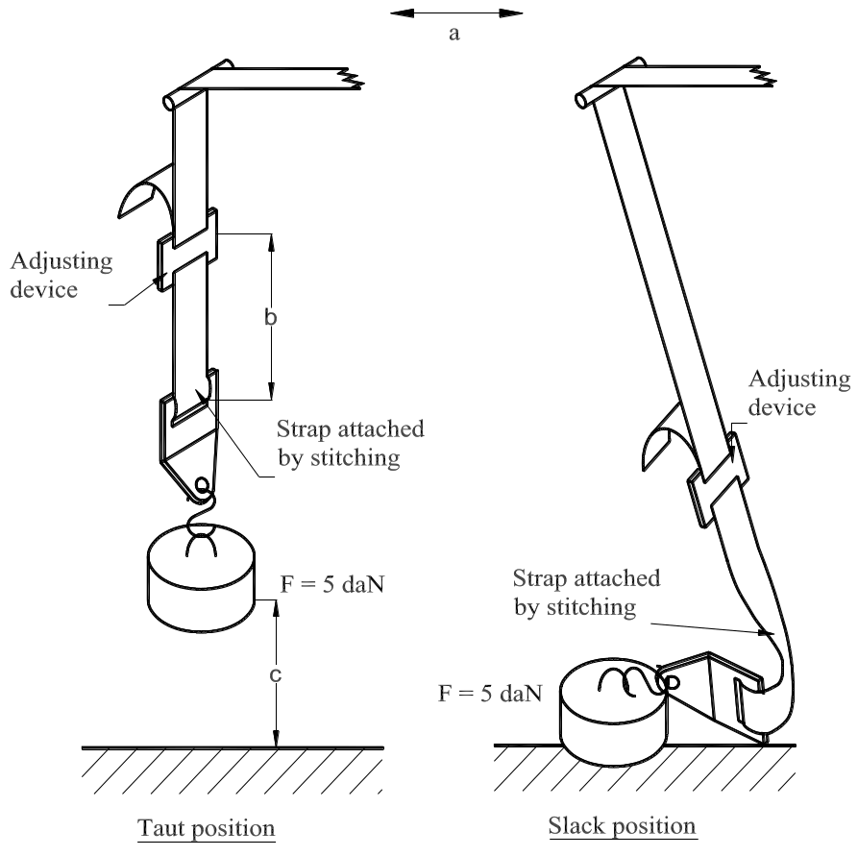
Регулирующее
Сшитая лямка
F = 5 даН
F = 5 даН
Сшитая лямка
устройство
Регулирующее
устройство
Натянутое положение
Ослабленное положение
На испытательном устройстве нагрузка в 5 даН должна быть направлена вертикально, с тем чтобы избежать раскачивания груза и перекручивания
лямки.
Прицепное устройство должно быть присоединено к грузу, создающему нагрузку в 5 даН, так же как на транспортном средстве.

Приложение 12
Испытание на коррозионную стойкость
1. Испытательное оборудование
1.1 Оборудование состоит из увлажнительной камеры, резервуара с солевым раствором, подвода сжатого воздуха с соответствующими параметрами, одного или нескольких распылителей, опор для образцов, устройства для обогрева камеры и необходимых средств контроля. Размеры и конструктивные детали оборудования выбирают факультативно при условии выполнения требований испытания.
1.2 Важно обеспечить, чтобы капли раствора, конденсирующиеся на потолке или корпусе камеры, не падали на испытываемые образцы.
1.3 Капли раствора, которые стекают с испытываемых образцов, не должны возвращаться в резервуар для повторного распыления.
1.4 Оборудование должно быть изготовлено из таких материалов, которые не оказывают влияния на агрессивность распыленной влаги.
2. Расположение испытываемых образцов в увлажнительной камере
2.1 Образцы, за исключением втягивающих устройств, поддерживаются или подвешиваются под углом от 15 до 30° к вертикали и желательно параллельно основному направлению горизонтального потока тумана в камере вблизи испытываемой поверхности.
2.2 Втягивающие устройства поддерживаются или подвешиваются таким образом, чтобы ось катушки для наматывания лямки располагалась перпендикулярно к основному направлению горизонтального потока тумана в камере. Втягивающее устройство должно быть обращено отверстием для лямки в этом главном направлении.
2.3 Каждый образец располагается таким образом, чтобы не препятствовать осаждению тумана на другие образцы.
2.4 Каждый образец располагается так, чтобы стекающие с него капли солевого раствора не попадали на другой образец.
3. Солевой раствор
3.1 Для получения солевого раствора растворяют 5 ± 1 частей по массе хлористого натрия в 95 частях дистиллированной воды. Соль представляет собой хлористый натрий, практически не содержащий никеля и меди, а в сухом виде в ней допускается содержание не более 0,1% йодистого натрия и не более 0,3% прочих примесей.
3.2 Раствор, распыленный при 35°С и собранный в коллекторе, должен иметь водородный показатель рН от 6,5 до 7,2.
4. Подача воздуха
Сжатый воздух, подаваемый к соплу или соплам для распыления солевого раствора, не должен содержать масел или грязи, а рабочее давление должно составлять от 70 кН/м² до 170 кН/м².
5. Условия в увлажнительной камере
5.1 Температура в рабочей зоне увлажнительной камеры поддерживается на уровне 35 ± 5 °С. В рабочей зоне помещаются по меньшей мере два чистых коллектора, в которые попадают капли раствора, стекающих с испытываемых образцов или любых других поверхностей. Коллекторы располагают вблизи испытываемых образцов: один вблизи одного из сопел и один в некотором отдалении от всех сопел. Плотность тумана должна быть такой, чтобы на каждые 80 см² горизонтальной поверхности коллектора попадало в каждый коллектор от 1,0 до 2,0 мл раствора в час при измерении в среднем в течение не менее 16 часов.
5.2 Сопло или сопла должны быть направлены или отрегулированы так, чтобы струя не попадала прямо на испытываемые образцы.

Приложение 13
Порядок проведения испытаний
Пункты | Испытания | Образцы
Пункты | Испытания | Номер ремня  или удерживающей системы |  |  |  |  | Номер лямки
Пункты | Испытания | 1 | 2 | 3 | 4 | 5 | 1 | 2 | 3 | 4 | 5 | 6 | 7 | 8 | 9 | 10 | 11
4/6.1.2/6.1.3/6.2.1.1/  6.2.2/ 6.2.3.1/6.3.1.1 | Проверка ремня безопасности или удерживающей  системы | Х
2.21/2.22/6.2.2.2 | Осмотр пряжки | Х | Х | Х | Х | Х
6.2.2.6/6.2.2.7/7.5.1/  7.5.5 | Испытание пряжки на  прочность |  |  | Х
6.2.3.3/7.5.1 | Испытание на прочность регулирующего устройства (и, в случае необходимости, втягивающих  устройств) |  |  | Х
6.2.4/7.5.2 | Испытание на прочность деталей крепления  (и, в случае необходимости, втягивающих  устройств) |  |  | Х
6.2.2.3/7.5.3 | Низкотемпературное  испытание пряжки | Х | Х
6.2.1.4/7.5.4 | Проверка воздействия  низкой температуры на жесткие части | Х | Х
6.2.3.2/6.2.3.4/7.5.6 | Легкость регулировки |  |  |  | Х
 | Подготовка и испытание ремней безопасности или удерживающей системы перед проведением динамического испытания:
6.2.2.4 | Долговечность пряжки | Х | Х
6.2.1.2/7.2 | Коррозионная стойкость  жестких частей | Х | Х
 | Подготовка втягивающих устройств к испытаниям
6.2.5.2.1/6.2.5.3.1/  6.2.5.3.3/7.6.2 | Порог срабатывания | Х | Х
6.2.5.2.2/6.2.5.3.4/7.6.4 | Сила втягивания | Х | Х
6.2.5.2.3/6.2.5.3.3/7.6.1 | Долговечность | Х | Х
6.2.5.2.3/6.2.5.3.3/7.2 | Коррозионная стойкость | Х | Х
6.2.5.2.3/6.2.5.3.3/7.6.3 | Пылестойкость | Х | Х
6.3.1.2/7.4.2.3 | Проверка ширины лямки |  |  |  |  |  | Х | Х
Испытание лямки
на прочность после:
6.3.2/7.4.1.1/7.4.2 | выдерживания в условиях комнатной температуры |  |  |  |  |  | Х | Х
6.3.3/7.4.1.2/7.4.2 | выдерживания на свету |  |  |  |  |  |  |  | Х | Х
6.3.3/7.4.1.3/7.4.2 | выдерживания в условиях низкой температуры |  |  |  |  |  |  |  |  |  | Х | Х
6.3.3/7.4.1.4/7.4.2 | выдерживания в условиях высокой температуры |  |  |  |  |  |  |  |  |  |  |  | Х | Х
6.3.3/7.4.1.5/7.4.2 | выдерживания в воде |  |  |  |  |  |  |  |  |  |  |  |  |  | Х | Х
6.2.3.2/7.3 | Испытание на проскальзывание |  |  |  | Х | Х
6.4.2/7.4.1.6 | Испытание на истирание |  |  |  | Х | Х
6.4.1/7.7 | Динамическое испытание | Х | Х
6.2.2.5/6.2.2.7/7.8 | Испытание на открывание пряжки | Х | Х
7.1.4 | Сохранение образца  лямки |  |  |  |  |  |  |  |  |  |  |  |  |  |  |  | Х

Приложение 14
Контроль за соответствием производства
1. Испытания
Необходимо, чтобы ремни безопасности соответствовали требованиям, соблюдение которых проверяется с помощью следующих испытаний:
1.1 Проверка аварийно запирающихся втягивающих устройств на определение порога срабатывания и выносливость
В соответствии с положениями пункта 7.6.2 настоящих Правил в наиболее неблагоприятном направлении после проведения испытаний на выносливость, описанных в пунктах 7.2, 7.6.1, и 7.6.3 и предусмотренных в пункте 6.2.5.3.5 настоящих Правил.
1.2 Проверка автоматически запирающихся втягивающих устройств на выносливость
В соответствии с положениями пункта 7.6.1 настоящих Правил и дополнительно с помощью испытаний, описанных в пунктах 7.2 и 7.6.3 и предусмотренных в пункте 6.2.5.2.3 настоящих Правил.
1.3 Испытание лямок на прочность после кондиционирования
В соответствии с методами, изложенными в пункте 7.4.2 настоящих Правил, после кондиционирования, произведенного в соответствии с предписаниями пунктов 7.4.1.1–7.4.1.5 настоящих Правил.
1.3.1 Испытание лямок на прочность после испытания на истирание
В соответствии с методом, описанным в пункте 7.4.2, после кондиционирования, произведенного в соответствии с предписаниями пункта 7.4.1.6 настоящих Правил.
1.4 Испытание на проскальзывание
В соответствии с методом, описанным в пункте 7.3 настоящих Правил.
1.5 Испытание жестких частей
В соответствии с методом, описанным в пункте 7.5 настоящих Правил.
1.6 Проверка технических характеристик ремня безопасности или удерживающей системы методом динамического испытания
1.6.1 Испытания с кондиционированием
1.6.1.1 Ремни и удерживающие системы, оборудованные аварийно запирающимися втягивающими устройствами: в соответствии с положениями, изложенными в пунктах 7.7 и 7.8 настоящих Правил, с использованием ремня, который вместе с втягивающим устройством был подвергнут 45 000 циклов испытаний на выносливость, предписанных в пункте 7.6.1 настоящих Правил, а также испытаниям, предусмотренным в пунктах 6.2.2.4, 7.2 и 7.6.3 настоящих Правил.
1.6.1.2 Ремни или удерживающие системы, оборудованные автоматически запирающимся втягивающим устройством: в соответствии с положениями, изложенными в пунктах 7.7 и 7.8 настоящих Правил, с использованием ремня, который вместе с втягивающим устройством был предварительно подвергнут 10 000 циклов испытаний на выносливость, предусмотренных в пункте 7.6.1, а также испытаниям, предписанным в пунктах 6.2.2.4, 7.2 и 7.6.3 настоящих Правил.
1.6.1.3 Статические ремни: в соответствии с положениями, изложенными в пунктах 7.7 и 7.8 настоящих Правил, с использованием ремня безопасности, который был подвергнут испытанию, предписанному в пунктах 6.2.2.4 и 7.2 настоящих Правил.
1.6.2 Испытания без кондиционирования
В соответствии с положениями, изложенными в пунктах 7.7 и 7.8 настоящих Правил.
2. Частота проведения испытаний и результаты
2.1 Частота проведения испытаний для проверки соответствия требованиям пунктов 1.1–1.5 настоящего приложения устанавливается на статистически обоснованной и выборочной основе в соответствии с одной из процедур, применяемых для обеспечения качества продукции.
2.1.1 Кроме того, в случае аварийно запирающихся втягивающих устройств производится проверка всех комплектов:
2.1.1.1 либо в соответствии с положениями, изложенными в пунктах 7.6.2.1 и 7.6.2.2 настоящих Правил, в наиболее неблагоприятном направлении, указанном в пункте 7.6.2.1.2. При этом результаты испытания должны соответствовать требованиям пунктов 6.2.5.3.1.1 и 6.2.5.3.3 настоящих Правил;
2.1.1.2 либо в соответствии с положениями, изложенными в пункте 7.6.2.3 настоящих Правил, в наиболее неблагоприятном направлении. Однако в этом случае скорость наклона может быть выше предписанной, если это не влияет на результаты испытания. Результаты испытания должны соответствовать требованиям пункта 6.2.5.3.1.4.
2.2 В том случае, если динамические испытания, предусмотренные в пункте 1.6 настоящего приложения, дали положительные результаты, минимальная частота проведения испытаний устанавливается следующим образом:
2.2.1 Испытания с кондиционированием
2.2.1.1 В случае ремней, оборудованных аварийно запирающимся втягивающим устройством, испытанию, предписанному в пункте 1.6.1.1 настоящего приложения, на каждый вид запирающего механизма
подвергается при суточном производстве более 1 000 ремней: один из 100 000 изготовленных ремней, но не менее одного ремня в две недели,
при суточном производстве, равном 1 000 ремней или менее: один из 10 000 изготовленных ремней, но не менее одного ремня в год.
2.2.1.2 В случае ремней, оборудованных автоматически запирающимся втягивающим устройством, и в случае статических ремней испытанию, предписанному соответственно в пунктах 1.6.1.2 или 1.6.1.3 настоящего приложения, подвергается
при суточном производстве более 1 000 ремней: один из
100 000 изготовленных ремней, но не менее одного ремня в две недели,
при суточном производстве, равном 1 000 ремней или менее: один из 10 000 изготовленных ремней, но не менее одного ремня в год.
2.2.2 Испытания без кондиционирования
2.2.2.1 В случае ремней, оборудованных аварийно запирающимся втягивающим устройством, испытанию, предписанному в пункте 1.6.2 выше, подвергается следующее число образцов:
2.2.2.1.1 если объем производства составляет не менее 5 000 ремней в день – два из 25 000 изготовленных ремней не реже одного раза в день на каждый вид запирающего механизма;
2.2.2.1.2 если объем производства составляет менее 5 000 ремней в день – один из 5 000 изготовленных ремней не реже одного раза в год на каждый вид запирающего механизма.
2.2.2.2 В случае ремней, оборудованных автоматически запирающимся втягивающим устройством, и в случае статических ремней испытанию, предписанному выше в пункте 1.6.2, подвергается следующее число образцов:
2.2.2.2.1 если объем производства составляет не менее 5 000 ремней в день – два из 25 000 изготовленных ремней не реже одного раза в день на каждый официально утвержденный тип;
2.2.2.2.2 если объем производства составляет менее 5 000 ремней в день – один из 5 000 изготовленных ремней не реже одного раза в год на каждый официально утвержденный тип.
2.2.3 Результаты
Результаты испытания должны соответствовать требованиям, изложенным в пункте 6.4.1.3.1 настоящих Правил.
Перемещение манекена вперед может быть проконтролировано в соответствии с предписаниями пункта 6.4.1.3.2 настоящих Правил (или в соответствующих случаях пункта 6.4.1.4) в ходе испытания с предварительным кондиционированием, проведенного в соответствии с пунктом 1.6.1 настоящего приложения с помощью упрощенного метода.
2.2.3.1 Если официальное утверждение предоставляется на основании пункта 6.4.1.3.3 настоящих Правил и пункта 1.6.1 настоящего приложения, то в этом случае достаточно указать, что никакая часть ремня не должна разрушиться или разъединиться и что скорость перемещения исходной точки на грудной клетке при ее перемещении на 300 мм не должна превышать 24 км/ч.
2.3 Если испытуемый образец не выдержал того или иного конкретного испытания, которому он подвергался, то для проверки соблюдения этих же требований проводится дальнейшее испытание с использованием не менее трех других образцов. Если в случае динамического испытания один из образцов не выдерживает этого испытания, то владелец официального утверждения или его должным образом уполномоченный представитель уведомляет об этом орган по официальному утверждению типа, который предоставил официальное утверждение данному типу, с указанием мер, которые были приняты для восстановления соответствия производства.

Приложение 15
Процедура определения точки "Н" и фактического угла наклона туловища для сидений в автомобилях¹
Добавление 1 − Описание объемного механизма определения точки "Н"1
Добавление 2 − Трехмерная система координат¹
Добавление 3 − Контрольные параметры, касающиеся мест для сидения¹
Приложение 16
Установка ремней безопасности с указанием типов ремней и втягивающих устройств
Минимальные требования к ремням безопасности и втягивающим устройствам
Категория транспортного средства | Сиденья, обращенные вперед |  |  |  |  |  |  | Сиденья,  обращенные назад | Сиденья,  обращенные вбок
Категория транспортного средства | Боковые сиденья |  |  | Центральные сиденья |  |  |  | Сиденья,  обращенные назад | Сиденья,  обращенные вбок
Категория транспортного средства | Передние | Прочие |  | Передние |  | Прочие |  | Сиденья,  обращенные назад | Сиденья,  обращенные вбок
M₁ | Ar4m | Ar4m |  | Ar4m |  | Ar4m |  | B, Br3, Br4m | -
M₂ < 3,5 т | Ar4m, Ar4Nm | Ar4m, Ar4Nm |  | Ar4m, Ar4Nm |  | Ar4m, Ar4Nm |  | Br3, Br4m, Br4Nm | -
M₂ > 3,5 т | Br3, Br4m, Br4Nm или Ar4m, или Ar4Nm ● | Br3, Br4m, Br4Nm или Ar4m, или Ar4Nm ● |  | Br3, Br4m, Br4Nm или Ar4m, или Ar4Nm ● |  | Br3, Br4m, Br4Nm или Ar4m, или Ar4Nm ● |  | Br3, Br4m, Br4Nm | -
M₃ | Условия допуска поясного ремня см. в пункте 8.1.7 | Условия допуска поясного ремня см. в пункте 8.1.7 |  | Условия допуска поясного ремня см. в пункте 8.1.7 |  | Условия допуска поясного ремня см. в пункте 8.1.7 |  |  | B, Br3, Br4m, Br4Nm
N₁ | Ar4m, Ar4Nm | Ar4m, Ar4Nm, Br4m, Br4Nm Ø |  | B, Br3, Br4m, Br4Nm или A, Ar4m, Ar4Nm* ¹ |  | B, Br3, Br4m, Br4Nm |  | B, Br3, Br4m, Br4Nm | -
N₁ |  | Допускается поясной ремень, указанный в пункте 8.1.2.1, если сиденье находится с внутренней стороны прохода |  | Допускается поясной ремень, указанный в пункте 8.1.6, если ветровое стекло не находится в исходной зоне |  |  |  |  | -
N₂ | Br3, Br4m, Br4Nm или Ar4m, Ar4Nm* | B, Br3, Br4m, Br4Nm |  | B, Br3, Br4m, Br4Nm или A, Ar4m, Ar4Nm* |  | B, Br3, Br4m, Br4Nm |  | B, Br3, Br4m, Br4Nm | -
N₃ | Допускается поясной ремень, указанный в пункте 8.1.6, если ветровое стекло находится вне исходной зоны, а также в случае сиденья водителя |  |  | Допускается поясной ремень, указанный в пункте 8.1.6, если ветровое стекло не находится в исходной зоне |  |  |  |  | -
A: ремень (поясной и диагональный  с креплением в трех точках) |  |  | B: ремень (поясной) с креплением в двух точках |  | r: втягивающее устройство |  | m: аварийное запирающееся втягивающее устройство с повышенным уровнем
3: автоматически запирающиеся втягивающее устройство |  |  | 4: аварийное запирающееся  втягивающее устройство |  | N: повышенный уровень  чувствительности |  | чувствительности  (см. пункты 2.14.3 и 2.14.5 Правил № 16)
*: см. пункт 8.1.6 настоящих  Правил² |  |  | Ø: см. пункт 8.1.2.1 настоящих Правил |  | ●: см. пункт 8.1.7 настоящих  Правил²
¹ Исправление к дополнению 12 к поправкам серии 04, применимое ab initio.
² Исправление к пересмотру 4, применимое ab initio.
Примечание: Во всех случаях вместо ремней типа А или В могут устанавливаться ремни типа S при условии использования креплений, соответствующих Правилам № 14. Если в качестве ремня S в соответствии с настоящими Правилами утвержден ремень привязного типа при использовании лямки поясного ремня, лямок плечевого ремня и, возможно, одного или нескольких втягивающих устройств, то изготовителем/подателем заявки могут быть представлены одна или две дополнительных проходящих между ног лямки, включая их фиксацию к креплениям. Эти дополнительные крепления необязательно должны отвечать требованиям Правил № 14 (исправление к дополнению 14 к поправкам серии 04, применимое ab initio).
Приложение 17
Предписания по установке ремней безопасности и удерживающих систем для водителей и взрослых пассажиров механических транспортных средств, занимающих сиденья, обращенные вперед, по установке детских удерживающих систем ISOFIX и детских удерживающих систем размера i
1. Совместимость с детскими удерживающими устройствами
1.1 Изготовитель транспортного средства указывает в руководстве по эксплуатации транспортного средства положение каждого пассажирского места для сидения, в котором его можно использовать для перевозки детей в возрасте до 12 лет (или ростом до 1,5 м) либо для установки детских удерживающих систем. Эта информация указывается на государственном языке или, по крайней мере, на одном из государственных языков страны, в которой продается данное транспортное средство.
В отношении каждого пассажирского места для сидения, обращенного вперед, и для каждого положения системы ISOFIX изготовитель должен:
а) либо указать, что данное место для сидения пригодно для детских удерживающих устройств "универсальной" категории (см. пункт 1.2 ниже);
b) либо указать, является ли данная система монтажа ISOFIX приемлемой для эксплуатации детских удерживающих систем ISOFIX универсальной категории (см. пункт 1.2 ниже);
с) либо представить перечень детских удерживающих систем категории "полууниверсальная", "ограниченного использования" или "для конкретных транспортных средств", пригодных для конкретного положения сиденья транспортного средства, с указанием весовой группы (групп), для которой предназначены эти удерживающие устройства;
d) либо представить перечень детских удерживающих систем ISOFIX категории "полууниверсальная", "ограниченного использования" или "для конкретных транспортных средств, пригодных для отдельной системы монтажа ISOFIX на транспортном средстве, с указанием весовой группы и класса размера ISOFIX, для которых предназначено данное детское удерживающее устройство ISOFIX;
е) либо представить встроенную детскую удерживающую систему с указанием весовой группы (групп), для которой предназначено это удерживающее устройство, и соответствующей конфигурации (конфигураций);
f) либо использовать любое сочетание вариантов а), b), с), d), е);
g) либо указать весовую группу (группы) детей, которые не должны перевозиться на таком месте для сидения.
Изготовитель транспортного средства должен указать в этом руководстве каждое место для сидения, пригодное также для установки детской удерживающей системы размера i (см. пункт 1.3 ниже).
Если место для сидения пригодно только для установки детских удерживающих систем, располагаемых по направлению движения, это должно быть конкретно указано.
Таблицы соответствующего формата для представления вышеуказанной информации приводятся в добавлении 3 к настоящему приложению.
1.2 Детская удерживающая система или детская удерживающая система ISOFIX универсальной категории означает детское удерживающее устройство, официально утвержденное в качестве "универсальной" категории на основании дополнения 5 к поправкам серии 03 к Правилам № 44. Места для сидения или места ISOFIX, которые указаны изготовителем транспортного средства в качестве пригодных для установки детских удерживающих систем или детских удерживающих систем ISOFIX, должны соответствовать предписаниям добавления 1 или 2 к настоящему приложению. Если это применимо, то любое ограничение на одновременное использование детских удерживающих систем ISOFIX в смежных положениях и/или между положениями ISOFIX и положениями сидящего взрослого человека должно указываться в таблице 2 добавления 3 к настоящему приложению.
1.3 Детское удерживающее устройство размера i означает детское удерживающее устройство, официально утвержденное по категории размера i в Правилах № 129. Места для сидения, которые указаны изготовителем транспортного средства в качестве пригодных для установки детских удерживающих систем размера i, должны соответствовать положениям добавления 2 к настоящему приложению. Когда это применимо, в таблице 2 добавления 3 к настоящему приложению указываются любые ограничения на одновременное использование детских удерживающих систем ISOFIX или детских удерживающих систем размера i, прилегающих друг к другу и/или находящихся между местами ISOFIX, местами размера i и сиденьями для водителя и взрослых пассажиров.

Приложение 17 – Добавление 1
Предписания, касающиеся установки детских удерживающих систем "универсальной" категории, устанавливаемых с использованием оборудования для ремней безопасности транспортного средства
1. Общие положения
1.1 Процедура испытания и предписания настоящего добавления используются для определения пригодности положений сиденья для установки детских удерживающих устройств "универсальной" категории.
1.2 Испытания могут проводиться на транспортном средстве или на соответствующей части транспортного средства.
2. Процедура испытания
2.1 Сиденье устанавливается в крайнее заднее положение на минимальной высоте.
2.2 Спинка сиденья устанавливается под углом, соответствующим положению, предусмотренному изготовителем. При отсутствии какого-либо особого технического требования спинку следует установить под углом 25° от вертикали или в ближайшем фиксируемом положении спинки сиденья.
2.3 Плечевое крепление устанавливается в самое низкое положение.
2.4 На спинку и подушку сиденья следует положить хлопчатобумажную ткань.
2.5 Зажимное приспособление (описание которого приводится на рис. 1 настоящего добавления) устанавливается на сиденье транспортного средства.
2.6 Если место для сидения предназначено для установки универсальной удерживающей системы, располагаемой по направлению или против направления движения, то испытание проводится в соответствии с пунктами 2.6.1, 2.7, 2.8, 2.9 и 2.10 ниже. Если место для сидения предназначено для установки только универсальной удерживающей системы, располагаемой по направлению движения, то испытание проводится в соответствии с пунктами 2.6.2, 2.7, 2.8, 2.9 и 2.10 ниже.
2.6.1 Лямка ремня безопасности пропускается вокруг зажимного приспособления приблизительно так, как это показано на рис. 2 и 3, затем пряжка застегивается.
2.6.2 Поясная лямка ремня безопасности пропускается вокруг нижней части зажимного приспособления радиусом 150 мм приблизительно так, как это показано на рис. 3, затем застегнуть пряжку.
2.7 Следует убедиться, что зажимное приспособление установлено таким образом, что его осевая линия проходит по осевой линии места для сидения ±25 мм, причем эта осевая линия должна быть параллельна осевой линии транспортного средства.
2.8 Следует убедиться, что все провисания ремня устранены. Усилие, используемое для устранения провисания ремня, не должно вызывать его натяжения.
2.9 Следует надавить в центре передней части зажимного приспособления в направлении назад и параллельно его нижней поверхности с усилием 100 ± 10 H, а затем снять это усилие.
2.10 Следует надавить в центре верхней поверхности зажимного приспособления вертикально вниз с усилием 100 ± 10 H, а затем снять это усилие.
3. Предписания
3.1 Основание зажимного приспособления должно соприкасаться с передней и задней частями поверхности подушки сиденья. Если такое соприкасание отсутствует из-за выемки в зажимном приспособлении для пропускания ремня, то эту выемку можно закрыть в одном уровне с поверхностью основания зажимного приспособления.
3.2 Поясная лямка ремня должна касаться зажимного приспособления с обеих сторон в задней части паза, предусмотренного для ее пропускания (см. рис. 3).
3.3 Если вышеупомянутые требования не соблюдаются после регулировки, предусмотренной в пунктах 2.1, 2.2 и 2.3 выше, то сиденье, спинку сиденья и крепления ремня безопасности можно установить в другом положении, которое указано изготовителем для нормального использования и в котором вновь повторяется описанная выше процедура установки и вновь проверяется соответствие вышеупомянутым требованиям. Это альтернативное положение должно указываться в таблице 1, приведенной в добавлении 3 к настоящему приложению.
Рис. 1
Технические требования к зажимному приспособлению
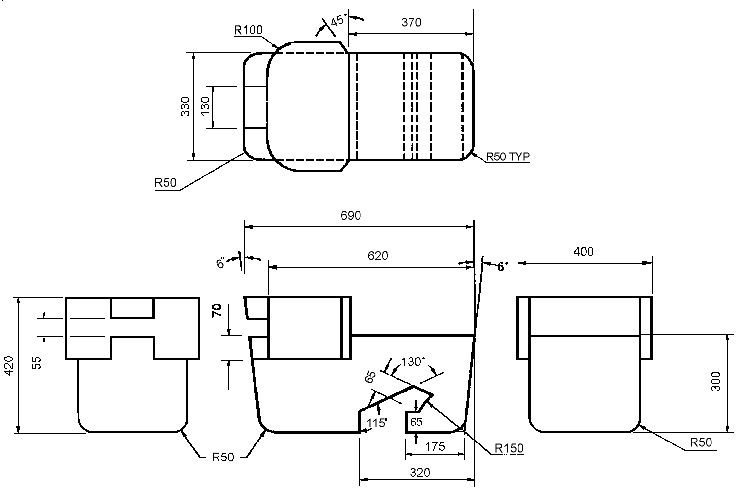
РАВНОМЕРНО РАСПРЕДЕЛЕННЫЙ ВЕС 23 кг

Рис. 2  Установка зажимного приспособления  на сиденье транспортного средства  (см. пункт 2.6.1) | Рис. 3  Проверка на совместимость  (см. пункты 2.6.1 и 3.2)
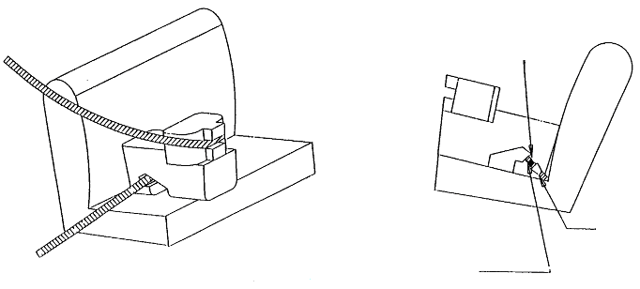
Примечание: Ремень безопасности касается обеих сторон зажимного приспособления.
На рисунке показана только часть ремня, прижимающая бедра
Пряжка
Язычок

Приложение 17 − Добавление 2
Предписания по установке детских удерживающих систем ISOFIX универсальной и полууниверсальной категорий по направлению и против направления движения транспортного средства на местах ISOFIX или на местах размера i
1. Общие положения
1.1 Процедура испытаний и требования настоящего добавления используются с целью выяснения возможности применения положений ISOFIX для установки детских удерживающих систем ISOFIX универсальной и полууниверсальной категорий, а также с целью определения пригодности мест для сидения размера i на предмет установки детских удерживающих система размера i.
1.2 Испытания могут проводиться на всем транспортном средстве или на соответствующей части транспортного средства.
В случае мест для сидения размера i соответствие требованиям об установке опоры размера i может быть оценено при помощи физического испытания, компьютерного моделирования или основных чертежей.
2. Процедура испытаний
В случае любого места ISOFIX на транспортном средстве, указанного изготовителем в таблице 2 добавления 3, а также любого места для сидения размера i, если оно существует и указано изготовителем транспортного средства в таблице 3 добавления 3, необходимо убедиться в возможности установки соответствующего (соответствующих) фиксирующего (фиксирующих) приспособления (приспособлений) детского удерживающего устройства (ФПДУУ) и, кроме того, в случае мест для сидения размера i − в возможности использования оценочного объема пространства для установки опоры размера i.
2.1 При проверке установки ФПДУУ на сиденье с учетом оценочного объема пространства для установки опоры размера i или без его учета данное сиденье может регулироваться в продольной плоскости вплоть до наиболее удаленного назад и наиболее низкого положения.
2.2 Спинка сиденья устанавливается под углом, соответствующим положению, предусмотренному изготовителем, а подголовник − в самом низком и наиболее удаленном назад положении. При отсутствии какого-либо особого технического требования спинка сиденья должна быть установлена под углом, соответствующим
25-градусному наклону туловища по отношению к вертикальной оси, либо в ближайшем фиксируемом положении спинки сиденья.
При проверке установки ФПДУУ на заднем сиденье с учетом оценочного объема пространства для установки опоры размера i или без его учета находящееся перед этим заднее сиденье может регулироваться в продольной плоскости по направлению вперед не далее среднего положения между наиболее выдвинутым вперед и наиболее отодвинутым назад положениями. Угол наклона спинки сиденья также может регулироваться, однако спинка не должна устанавливаться выше уровня, соответствующего 15-процентному наклону туловища.
2.3 Спинка и подушка сиденья накрываются хлопчатобумажной тканью.
2.4 ФПДУУ с учетом оценочного объема пространства для установки опоры размера i или без его учета монтируется на месте ISOFIX или месте размера i.
2.5 В центральной части между креплениями ISOFIX производится надавливание в направлении системы креплений ISOFIX и параллельно ее нижней поверхности с усилием 100 ± 10 Н, и затем это усилие снимается.
2.6 ФПДУУ с учетом оценочного объема пространства для установки опоры размера i или без его учета подсоединяется к системе креплений ISOFIX.
2.7 В центральной части верхней поверхности фиксирующего приспособления обеспечивается вертикальное давление с усилием 100 ± 10 Н, и затем это усилие снимается.
3. Предписания
Нижеследующие условия испытаний применяются к ФПДУУ с учетом оценочного объема для установки опоры размера i или без его учета при его (их) использовании на месте ISOFIX и/или на месте размера i. В этих условиях не требуется обеспечения возможности для перемещения ФПДУУ по отношению к месту ISOFIX и/или месту размера i с учетом оценочного объема пространства для установки опоры размера i или без его учета.
3.1 Должна быть обеспечена возможность установки ФПДУУ с учетом оценочного объема пространства для установки опоры размера i либо без его учета без нарушения целостности интерьера транспортного средства. Основание ФПДУУ должно находиться под углом в 15° ± 10° к горизонтальной плоскости, проходящей через систему креплений ISOFIX.
3.2 Должен сохраняться доступ к креплению верхнего страховочного троса ISOFIX, если это крепление имеется.
3.3 Если вышеупомянутые предписания не выполняются после регулировки, указанной в пункте 2 выше, то сиденья, спинки сидений, подголовники могут устанавливаться в альтернативном положении, определенном изготовителем для нормальной эксплуатации, после чего повторяется описанная выше процедура установки и вновь проверяется соответствие предусмотренным предписаниям. Эти альтернативные положения должны указываться в таблице 2 и/или 3, приведенных в добавлении 3 к настоящему приложению. Пассажирские сиденья, находящиеся перед местами для сидения размера i, также могут перемещаться в переднее положение при нормальном использовании. В таких случаях изготовитель транспортного средства должен представить в руководстве по эксплуатации транспортного средства информацию о том, что соответствующее пассажирское сиденье не должно быть занято при таком перемещении.
3.4 Если вышеупомянутые предписания не выполняются при наличии некоторых съемных внутренних деталей, то такие детали могут быть сняты; после этого должно быть вновь проверено соответствие предписаниям пункта 3. В таком случае соответствующая информация должна быть включена в таблицу 2 и/или 3 добавления 3 к настоящему приложению.
4. Классы размера и фиксирующие приспособления детских удерживающих систем ISOFIX
A − ISO/F3: Полноразмерная ДУС для детей младшего возраста, устанавливаемая по направлению движения
B − ISO/F2: ДУС уменьшенной высоты для детей младшего возраста, устанавливаемая по направлению движения
B1 − ISO/F2Х: ДУС уменьшенной высоты для детей младшего возраста, устанавливаемая по направлению движения
C − ISO/R3: Полногабаритная ДУС для детей младшего возраста, устанавливаемая против направления движения
D − ISO/R2: ДУС уменьшенной высоты для детей младшего возраста, устанавливаемая против направления движения
E − ISO/R1: ДУС для младенцев, устанавливаемая против направления движения
F − ISO/L1: ДУС, устанавливаемая в боковом положении слева (переносная)
G − ISO/L2: ДУС, устанавливаемая в боковом положении справа (переносная)
Масса конструкции фиксирующихся приспособлений, указанных ниже, должна составлять 5−15 кг и должна быть достаточно прочной и жесткой, чтобы соответствовать техническим требованиям.
Весовая категория | Размерный класс ISOFIX | Фиксирующее приспособление (ФПДУУ)
0 − до 10 кг | F | ISO/L1
0 − до 10 кг | G | ISO/L2
0 − до 10 кг | E | ISO/R1
0+ − до 13 кг | C | ISO/R3
0+ − до 13 кг | D | ISO/R2
0+ − до 13 кг | E | ISO/R1
I − 9−18 кг | A | ISO/F3
I − 9−18 кг | B | ISO/F2
I − 9−18 кг | B1 | ISO/F2X
I − 9−18 кг | C | ISO/R3
I − 9−18 кг | D | ISO/R2
4.1 Три проекции полноразмерной детской удерживающей системы, устанавливаемой по направлению движения

Рис. 1
Габариты ISO/F3 для полноразмерной ДУС, устанавливаемой
по направлению движения (высота 720 мм) − КЛАСС РАЗМЕРА А ISOFIX
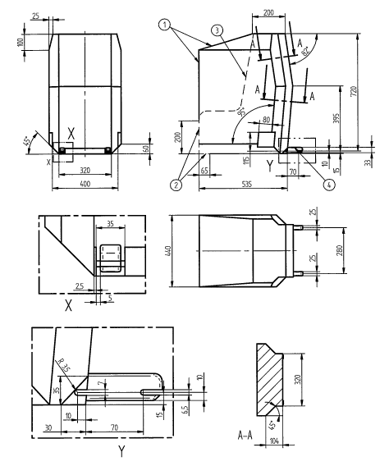
Спецификация
1 Ограничения степени свободы в направлении вперед и вверх
2 Пунктиром отмечена допустимая зона выступа опоры или аналогичного устройства ФПДУУ конкретного транспортного средства
3 Нет
4 Дополнительные спецификации зоны расположения соединения приведены в Правилах № 44
4.2 Три проекции среднеразмерной детской удерживающей системы для детей младшего возраста, устанавливаемой по направлению движения

Рис. 2
Габариты ISO/F2 для среднеразмерной ДУС, устанавливаемой
по направлению движения (высота 650 мм) – КЛАСС РАЗМЕРА В ISOFIX
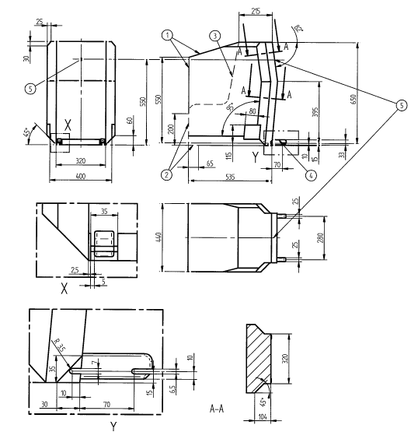
Спецификация
1 Ограничения степени свободы в направлении вперед и вверх
2 Пунктиром отмечена допустимая зона выступа опоры или аналогичного устройства ФПДУУ конкретного транспортного средства
3 Нет
4 Дополнительные спецификации зоны расположения соединения приведены в Правилах № 44
5 Точка крепления верхней лямки
4.3 Три проекции второго варианта среднеразмерной детской удерживающей системы для детей младшего возраста, устанавливаемой по направлению движения

Рис. 3

Габариты ISO/F2X для второго варианта среднеразмерной ДУС,
устанавливаемой по направлению движения (высота 650 мм) –
КЛАСС РАЗМЕРА В1 ISOFIX
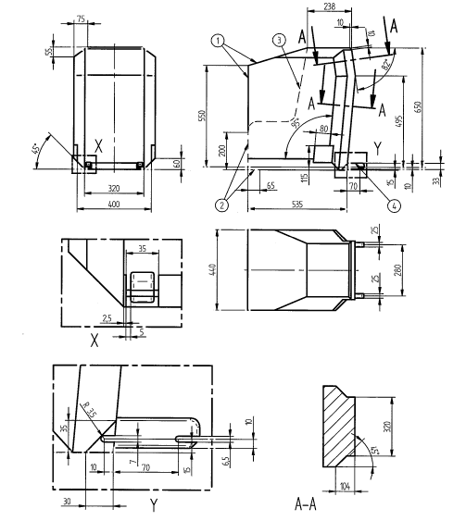
Спецификация
1 Ограничения степени свободы в направлении вперед и вверх
2 Пунктиром отмечена допустимая зона выступа опоры или аналогичного устройства ФПДУУ конкретного транспортного средства
3 Нет
4 Дополнительные спецификации зоны расположения соединения приведены в Правилах № 44
4.4 Три проекции полногабаритной детской удерживающей системы для детей младшего возраста, устанавливаемой против направления движения

Рис. 4

Габариты ISO/R3 для полногабаритной ДУС для детей младшего возраста,
устанавливаемой против направления движения − КЛАСС РАЗМЕРА С
ISOFIX
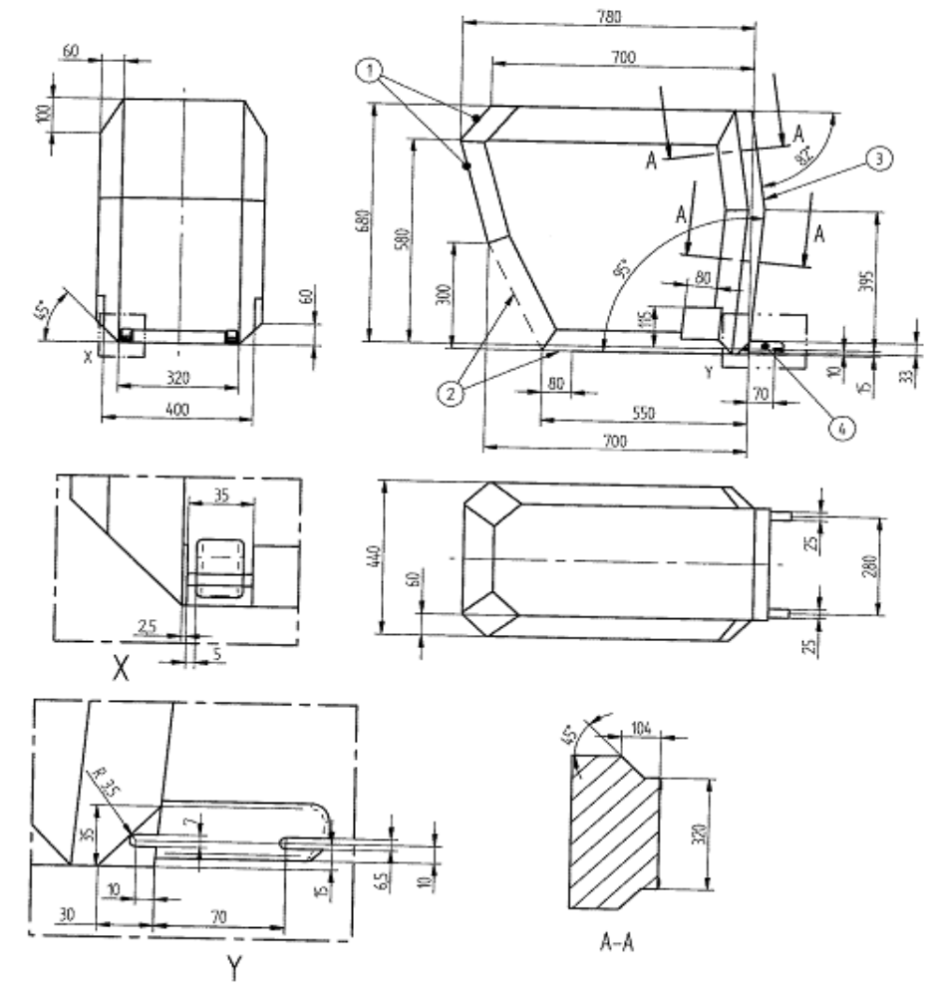
Спецификация
1 Ограничения степени свободы в направлении вперед и вверх
2 Пунктиром отмечена допустимая зона выступа опоры или аналогичного устройства ФПДУУ конкретного транспортного средства
3 Ограничение перемещения назад (справа на рисунке) указано на рис. 2 системы, устанавливаемой по направлению движения
4 Дополнительные спецификации зоны расположения соединения приведены в Правилах № 44
4.5 Три проекции среднегабаритной детской удерживающей системы для детей младшего возраста, устанавливаемой против направления движения

Рис. 5

Габариты ISO/R2 для среднегабаритной ДУС для детей младшего возраста,
устанавливаемой против направления движения − КЛАСС РАЗМЕРА D
ISOFIX
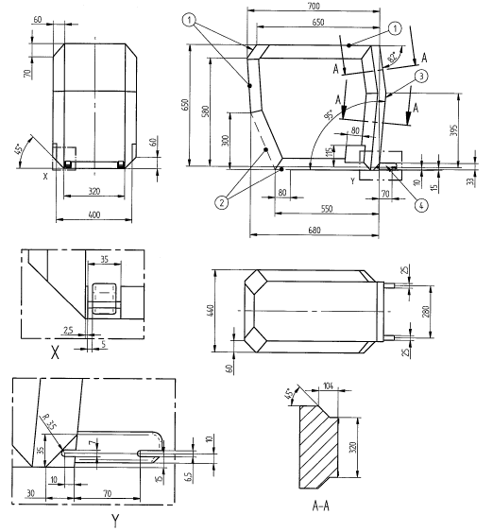
Спецификация
1 Ограничения степени свободы в направлении вперед и вверх
2 Пунктиром отмечена допустимая зона выступа опоры или аналогичного устройства ФПДУУ конкретного транспортного средства
3 Ограничение перемещения в направлении назад (справа на рисунке) указано на рис. 2 системы, устанавливаемой по направлению движения
4 Дополнительные спецификации зоны расположения соединения приведены в Правилах № 44
4.6 Три проекции детской удерживающей системы для младенцев, устанавливаемой против направления движения

Рис.6
Габариты ISO/R1 для ДУС, предназначенной для младенцев
и устанавливаемой против направления движения −
КЛАСС РАЗМЕРА Е ISOFIX
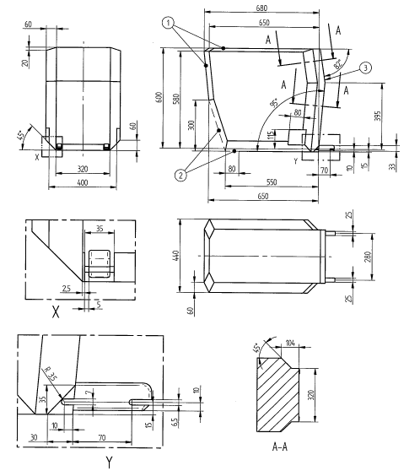
Спецификация
1 Ограничения степени свободы в направлении вперед и вверх
2 Пунктиром отмечена допустимая зона выступа опоры или аналогичного устройства ФПДУУ конкретного транспортного средства
3 Ограничение перемещения в направлении назад (справа на рисунке) указано на рис. 2 системы, устанавливаемой по направлению движения
4 Дополнительные спецификации зоны расположения соединения приведены в Правилах № 44
4.7 Три проекции детской удерживающей системы, устанавливаемой в боковом положении

Рис. 7
Габариты для бокового положения ДУС − ISO/L1 − КЛАСС РАЗМЕРА F
ISOFIX либо для ее "зеркального отображения" − ISO/L2 − КЛАСС
РАЗМЕРА G ISOFIX
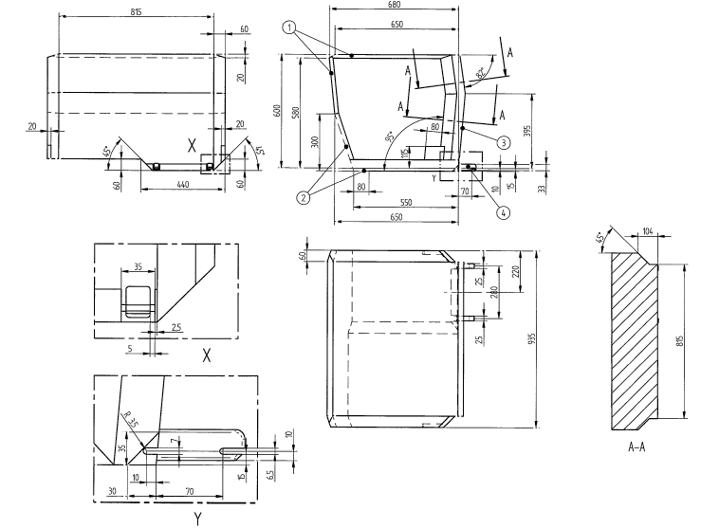
Спецификация
1 Ограничения степени свободы в направлении назад и вверх
2 Пунктиром отмечена допустимая зона выступа опоры или аналогичного устройства ФПДУУ конкретного транспортного средства
3 Ограничение перемещения в направлении назад (справа на рисунке) указано на рис. 2 системы, устанавливаемой по направлению движения
4 Дополнительные спецификации зоны расположения соединения приведены на рис. 2 и 3 в ISO 13216-1

Рис. 8
Вид оценочного объема пространства для установки опоры размера i сбоку
для оценки соответствия мест для сидения размера i и опор детских
удерживающих систем размера i
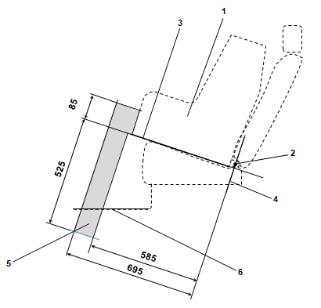
Обозначения:
1. Фиксирующее приспособление детского удерживающего устройства (ФПДУУ).
2. Стержень нижних креплений ISOFIX.
3. Плоскость, образуемая нижней поверхностью ФПДУУ при установке на обозначенном месте для сидения.
4. Плоскость, проходящая через стержень нижних креплений и направленная перпендикулярно средней продольной плоскости ФПДУУ, а также перпендикулярно плоскости, образуемой нижней поверхностью ФПДУУ при установке на обозначенном месте для сидения.
5. Оценочный объем для установки опоры размера i, представляющий геометрические границы для опоры детской удерживающей системы ISOFIX размера i.
6. Пол транспортного средства.
Примечания: Чертеж выполнен без соблюдения масштаба.

Рис. 9
Вид оценочного объема пространства для установки опоры размера i
в трех измерениях для оценки соответствия мест для сидения размера i
и опор детских удерживающих систем размера i
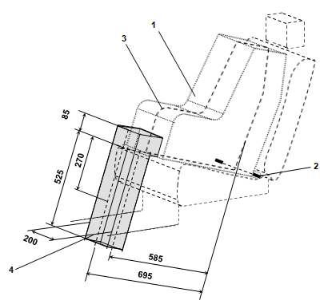
Обозначения:
1. Фиксирующее приспособление детского удерживающего устройства (ФПДУУ).
2. Стержень нижних креплений ISOFIX.
3. Средняя продольная плоскость ФПДУУ.
4. Оценочный объем пространства для установки опоры размера i.
Примечания: Чертеж выполнен без соблюдения масштаба.

Приложение 17 − Добавление 3
Таблица 1
Таблица с указанием приводящейся в руководстве по эксплуатации
транспортного средства информации о возможности установки детских
удерживающих систем при различных положениях сиденья
Весовая категория |  | Расположение сиденья (либо другое место в автомобиле)
 |  | Переднее сиденье пассажира | Заднее боковое сиденье | Заднее центральное сиденье | Промежуточное боковое сиденье | Промежуточное центральное сиденье
Категория | 0 до 10 кг
Категория | 0 + до 13 кг
Категория I | 9−18 кг
Категория II | 15−25 кг
Категория III | 22−36 кг
Условные обозначения, вносимые в таблицу выше:
U = Пригодно для "универсальной" категории удерживающих устройств, официально утвержденных для этой весовой группы.
UF = Пригодно для "универсальной" категории удерживающих устройств, устанавливаемых по направлению движения и официально утвержденных для этой весовой группы.
L = Пригодно для конкретных детских удерживающих устройств, указанных в прилагаемом перечне. Эти удерживающие устройства могут быть отнесены к категориям для "специальных транспортных средств", "ограниченного использования" или к "полууниверсальной" категории.
B = Встроенное удерживающее устройство, официально утвержденное для этой весовой группы.
X = Место для сидения, не пригодное для детей этой весовой группы.
Таблица 2
Таблица с указанием приводящейся в руководстве по эксплуатации транспортного средства информации о возможности установки детских удерживающих систем ISOFIX при различных положениях ISOFIX
Весовая  категория | Размер-ный класс | Зажимное приспособление | Положения ISOFIX на транспортном средстве
Весовая  категория | Размер-ный класс | Зажимное приспособление | Переднее сиденье пассажиров | Заднее боковое сиденье | Заднее центральное сиденье | Промежуточное боковое сиденье | Промежуточное центральное сиденье | Другие места в автомобиле
Переносное сиденье | F | ISO/L1
Переносное сиденье | G | ISO/L2
Переносное сиденье |  | (1)
0 − до 10 кг | E | ISO/R1
 |  | (1)
0+ − до 13 кг | E | ISO/R1
0+ − до 13 кг | D | ISO/R2
0+ − до 13 кг | C | ISO/R3
0+ − до 13 кг |  | (1)
I – 9−18 кг | D | ISO/R2
I – 9−18 кг | C | ISO/R3
I – 9−18 кг | B | ISO/F2
I – 9−18 кг | B1 | ISO/F2X
I – 9−18 кг | A | ISO/F3
I – 9−18 кг |  | (1)
II – 15−25 кг |  | (1)
III – 22−36 кг |  | (1)
(1) = В случае ДУС, на которых не указан класс размера ISO/XX (А−G) в отношении применимой весовой категории, изготовитель транспортного средства должен указать детскую удерживающую систему (детские удерживающие системы) ISOFIX для конкретных транспортных средств, рекомендуемую (рекомендуемые) для каждого положения.
Условные обозначения, вносимые в таблицу выше:
IUF = Пригодно для детских удерживающих систем ISOFIX универсальной категории, устанавливаемых по направлению движения и официально утвержденных для этой весовой группы.
IL = Пригодно для конкретных детских удерживающих систем (ДУС) ISOFIX, указанных в прилагаемом перечне. Эти ДУС ISOFIX могут быть отнесены к следующим категориям: "для специальных транспортных средств", "ограниченного использования" или к "полууниверсальной" категории.
Х = Положение ISOFIX, не пригодное для детских удерживающих систем ISOFIX данной весовой категории и/или данного класса размера.
Таблица 3
Таблица с указанием приводящейся в руководстве по эксплуатации
транспортного средства информации о детских удерживающих системах
размера i для установки на различных местах для сидения
 | Место для сидения
 | Переднее пассажирское сбоку | Переднее пассажирское в центре | Заднее с левой стороны | Заднее с правой стороны | Заднее в центре | Промежуточное  с левой стороны | Промежуточное  с правой стороны | Промежуточное  в центре
Детские удерживающие системы размера i
Примечание: В качестве ориентира служит обычное направление движения; столбики в таблице, касающиеся мест для сидения, которые отсутствуют в транспортном средстве, могут быть исключены.
Буквы, подлежащие указанию в приведенной выше таблице:
i-U | = | пригодно для "универсальных" детских удерживающих систем размера i, устанавливаемых по направлению движения и против направления движения.
i-UF | = | пригодно только для "универсальных" детских удерживающих систем размера i, устанавливаемых по направлению движения.
Х | = | место для сидения, которое непригодно для "универсальных" детских удерживающих систем размера i.

Приложение 17 – Добавление 4
Установка манекена 10-летнего ребенка
a) Сиденье устанавливается в крайнее заднее положение.
b) Высота сиденья фиксируется в соответствии с техническими требованиями изготовителя. При отсутствии каких-либо технических требований сиденье устанавливается на минимальной высоте.
c) Спинка сиденья устанавливается под углом, соответствующим положению, предусмотренному изготовителем. При отсутствии каких-либо технических требований спинку следует установить под углом 25° от вертикали либо в ближайшем фиксируемом положении спинки сиденья.
d) Плечевое крепление устанавливается на минимальной высоте.
e) Манекен помещается на сиденье таким образом, чтобы обеспечивалось соприкосновение его таза со спинкой сиденья.
f) Продольный разрез, проходящий по осевой линии манекена, должен четко соответствовать оси места, предназначенного для сидения.

Приложение 18
Испытания сигнализатора непристегнутого ремня безопасности
1. Испытание сигнализации первого уровня должно проводиться при следующих условиях:
a) ремень безопасности не застегнут;
b) двигатель заглушен или работает на холостом ходу, а транспортное средство находится в неподвижном состоянии;
c) ручка переключения передач находится в нейтральном положении;
d) ключ в замке зажигания повернут.
2. Испытание сигнализации второго уровня должно проводиться при следующих условиях:
a) ремень безопасности не застегнут;
b) испытываемое транспортное средство движется при соблюдении одного условия или любого сочетания условий, указанных в пунктах 2.1−2.3 настоящего приложения, по выбору изготовителя.
2.1 Испытываемое транспортное средство ускоряется из неподвижного положения до 25 −0/+10 км/ч и продолжает двигаться с той же скоростью.
2.2 Испытываемое транспортное средство движется вперед на расстояние по крайней мере 500 м из неподвижного положения.
2.3 Испытание проводится на транспортном средстве, которое находится в обычных условиях эксплуатации в течение не менее 60 секунд.
3. Применительно к системе, в случае которой сигнализация первого уровня через определенный промежуток времени блокируется, испытание сигнализации второго уровня проводится в соответствии с пунктом 2 настоящего приложения после отключения сигнализации первого уровня. Применительно к системе, в случае которой сигнализация первого уровня через определенный промежуток времени не блокируется, испытание сигнализации второго уровня проводится в соответствии с пунктом 2 настоящего приложения при задействованной сигнализации первого уровня.

* * Прежнее название Соглашения: Соглашение о принятии единообразных условий официального утверждения и о взаимном признании официального утверждения предметов оборудования и частей механических транспортных средств, совершено в Женеве 20 марта 1958 года.
? В соответствии с определениями, содержащимися в Сводной резолюции о конструкции транспортных средств (СР.3), документ ECE/TRANS/WP.29/78/Rev.3, пункт 2 − www.unece.org/trans/main/wp29/wp29wgs/wp29gen/wp29resolutions.html.
? Обязательства по Соглашению, к которому прилагаются настоящие Правила, не препятствуют применению Японией требования о том, чтобы транспортные средства категории N₁, в отношении которых предоставлены официальные утверждения типа на основании настоящих Правил, удовлетворяли действующим в этой стране предписаниям, касающимся сигнализаторов непристегнутого ремня безопасности.
? В соответствии с определениями, содержащимися в Сводной резолюции о конструкции транспортных средств (СР.3), документ ECE/TRANS/WP.29/78/Rev.3, пункт 2 − www.unece.org/trans/main/wp29/wp29wgs/wp29gen/wp29resolutions.html.
? Отличительные номера Договаривающихся сторон Соглашения 1958 года указаны в приложении 3 к Сводной резолюции о конструкции транспортных средств (CP.3), документ ECE/TRANS/WP.29/78/Rev.3, приложение 3 − www.unece.org/trans/main/wp29/wp29wgs/wp29gen/wp29resolutions.html.
? См. сноску к пункту 5.2.4.1 настоящих Правил.
? g = 9,81 м/с².
? На тканых лямках из высокопрочных полиэстеровых волокон с саржевой фактурой испытание не проводится, поскольку под нагрузкой они становятся шире. В этом случае ширина без нагрузки должна составлять ≥ 46 мм.
? g = 9,81 м/с².
? В соответствии с определениями, содержащимися в Сводной резолюции о конструкции транспортных средств (СР.3), документ ECE/TRANS/WP.29/78/Rev.3, пункт 2 − www.unece.org/trans/main/wp29/wp29wgs/wp29gen/wp29resolutions.html.
? В соответствии с определениями, содержащимися в Сводной резолюции о конструкции транспортных средств (СР.3), документ ECE/TRANS/WP.29/78/ Rev.3, пункт 2 − www.unece.org/trans/main/wp29/wp29wgs/wp29gen/wp29resolutions.html.
? Хотя в настоящее время требования в отношении сигнализатора непристегнутого ремня безопасности и ограничиваются сиденьем водителя транспортных средств категории М₁, следует исходить из того понимания, что область применения настоящих Правил будет распространена в дальнейшем на транспортные средства других категорий и на прочие сиденья. С учетом важности человеческого фактора и воздействия на поведение водителя в будущих предписаниях настоящих Правил в отношении сигнализатора непристегнутого ремня безопасности нужно согласовать положения, касающиеся систем оповещения.
1 Отличительный номер страны, которая предоставила/распространила/отменила официальное утверждение/отказала в официальном утверждении (см. положения Правил, касающиеся официального утверждения).
2 2 Ненужное вычеркнуть.
1 Отличительный номер страны, которая предоставила/распространила/отменила официальное утверждение/отказала в официальном утверждении (см. положения Правил, касающиеся официального утверждения).
2 2 Ненужное вычеркнуть.
3 3 Указать, какой тип.
4 4 Если ремень безопасности получил официальное утверждение на основании положений пункта 6.4.1.3.3 настоящих Правил, данный ремень безопасности должен устанавливаться только на боковых передних сиденьях, перед которыми расположена подушка безопасности, при условии что соответствующее транспортное средство получило официальное утверждение на основании поправок серии 01 к Правилам № 94 или их более позднего действующего варианта.
1 1 Второй номер приводится только в качестве примера.
? По смыслу настоящего приложения под видом запирающего механизма подразумеваются все аварийно запирающиеся втягивающие устройства, механизмы которых отличаются только углом запирания чувствительного элемента по отношению к системе координат транспортного средства.
1 1 Эта процедура описана в приложении 1 к Сводной резолюции о конструкции транспортных средств (СР.3), а также в добавлениях 1, 2 и 3 к этому приложению (документ ЕСЕ/TRANS/WP.29/78/Rev.3) − www.unece.org/trans/main/wp29/wp29wgs/wp29gen/wp29resolutions.html.

